KDI 3404TM
Manuel d'atelier KDI 3404 TM (Rev. 08.2)

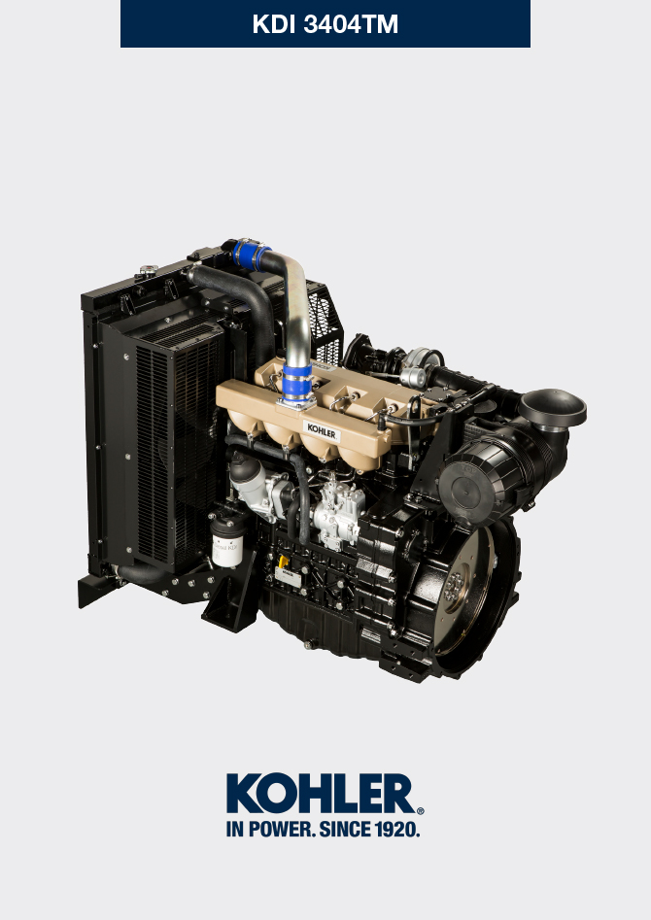
Sommario
1. TITOLO 1 2
1.1. Asdfsdfsdf 2
1.2. Asdfsdfsdfggg 2

Informations générales

Informations utiles
- Ce manuel contient les instructions nécessaires pour faire un bon usage et le bon entretien du moteur, il doit toujours être disponible, de sorte que vous puissiez le consulter si nécessaire.
- Les informations, descriptions et illustrations contenues dans ce manuel reflète l’état de l’art au moment de la vente du moteur ( Par. 1.4 et Par. 1.5 ).
- Cependant, le développement des moteurs est continu. Par conséquent, les informations contenues dans ce manuel sont sujettes à modification sans préavis et sans obligation.
- KOHLER se réserve le droit d’apporter, à tout moment, des changement sur les moteurs pour des raisons techniques ou commerciales.
- Ces changements ne nécessitent pas que KOHLER srl engage une action rétroactive sur la production commercialisée jusque là, ni à considérer ce manuel comme inapproprié
- Les paragraphes, les tableaux et les figures sont numérotés par chapitre et suivis du numéro progressif du paragraphe, du tableau et/ou de la figure
Es: Par. 1.3 - chapitre 1 paragraphe 3 .
Tab. 2.4 - chapitre 2 tableau 4 .
Fig. 4.5 - chapitre 4 figure 5 .
NOTA: Les paragraphes peuvent comporter des sous-paragraphes.

- Tous les termes techniques, les composants spécifiques et les symboles ( Tab. 15.1 ) qui sont utilisés dans le manuel sont énumérés et décrits dans le glossaire, consultable au ( Chap. 15 ) .
- Les références des objets décrits dans le texte et sur la figure sont indiquées par des lettres et des chiffres, qui sont toujours et seulement inhérents au paragraphe en cours de consultation, sauf rappels spécifiques à d'autres figures ou paragraphes.
- Les valeurs de référence sont indiquées par des lettres ou numéros.
- Le signe ( ) après le titre d'un paragraphe indique que l'opération correspondante n'est pas nécessaire pour effectuer le démontage du moteur ; toutefois, ces opérations sont indiquées pour illustrer le démontage des composants.
- Tous les ajouts que KOHLER jugera approprié de fournir par la suite devront être conservés avec le manuel et considéré comme une partie intégrante de celui-ci.
- Les informations contenues dans ce document sont la propriété exclusive de KOHLER , par conséquent, la reproduction ou le duplication en tout ou partie, ne sont pas autorisés sans une autorisation écrite de KOHLER .

1.1.1 Informations utiles: sécurité - prévention des accidents - l' impact sur l'environnement

- Avant de réparer ou déplacer le moteur, il est obligatoire de lire le Chap. 3 en entier, car il contient d'importantes informations sur les procédures à suivre pour sa sécurité et pour le respect de l'environnement.

Identification du constructeur et du moteur
La plaque d'identification du moteur est située sur la partie inférieure du carter et est visible du côté de l'admission ou du côté de l'échappement.
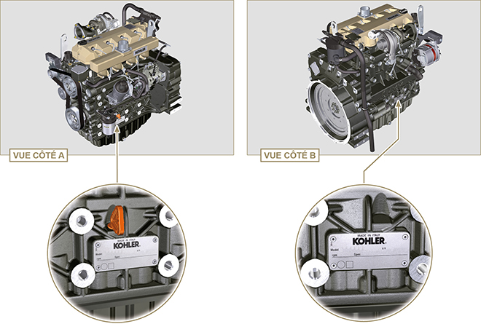
Fig 1.1 - Fig 1.2

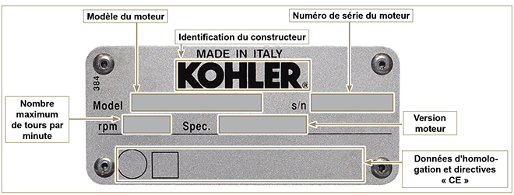
Fig 1.3

Étiquettes homologations
1.7.1 Étiquette pour Normes EPA (exemple sur la façon de la remplir)

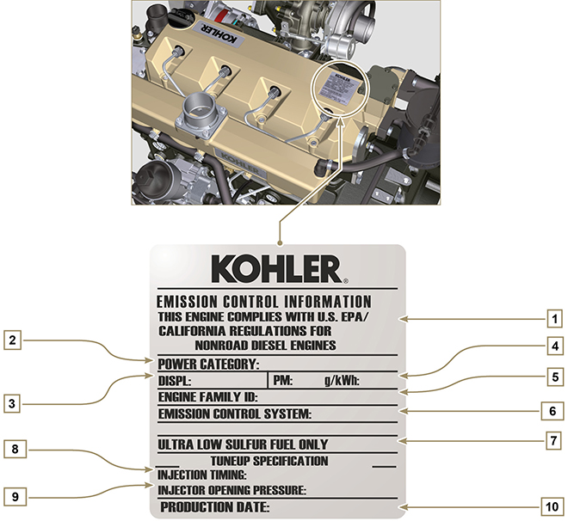
Tab. 1.1
POS | DESCRIPTION
1 | Indication de l'année correspondant au respect de la réglementation
2 | Catégorie de puissance (kW)
3 | Cylindrée du moteur (L)
4 | Indication de l'émission de particules (g/kWh)
5 | N° d'identification de la famille du moteur
6 | Système de contrôle des émissions = ECS
7 | Carburant à faible teneur en soufre
8 | Indication de l'injection anticipée
9 | Pression à l'ouverture de l'injecteur électronique (bar)
10 | Date de production (exemple: 2013.JAN)

1.7.2 Étiquette pour Normes Chine (exemple sur la façon de la remplir)

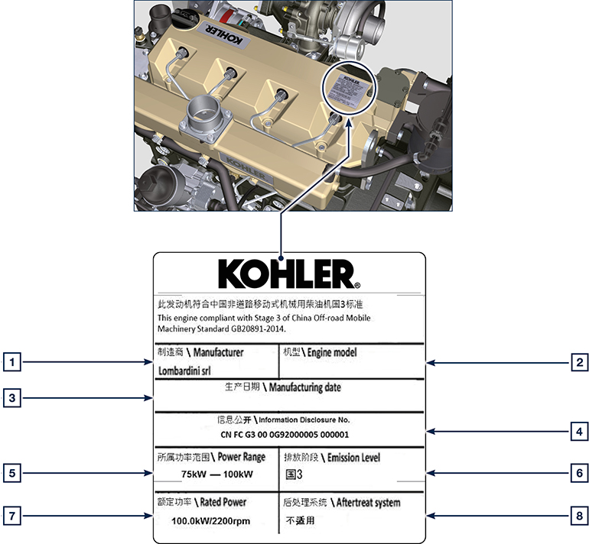
Tab 1.2
POS | DESCRIPTION
1 | Fabricant
2 | Modèle moteur
3 | Date de production
4 | N° certification émissions Chine
5 | Plage de puissance (kW)
6 | Niveau d’émissions
7 | Puissance
8 | Système de post-traitement

1.7.3 Étiquette pour Normes Corée (exemple sur la façon de la remplir)

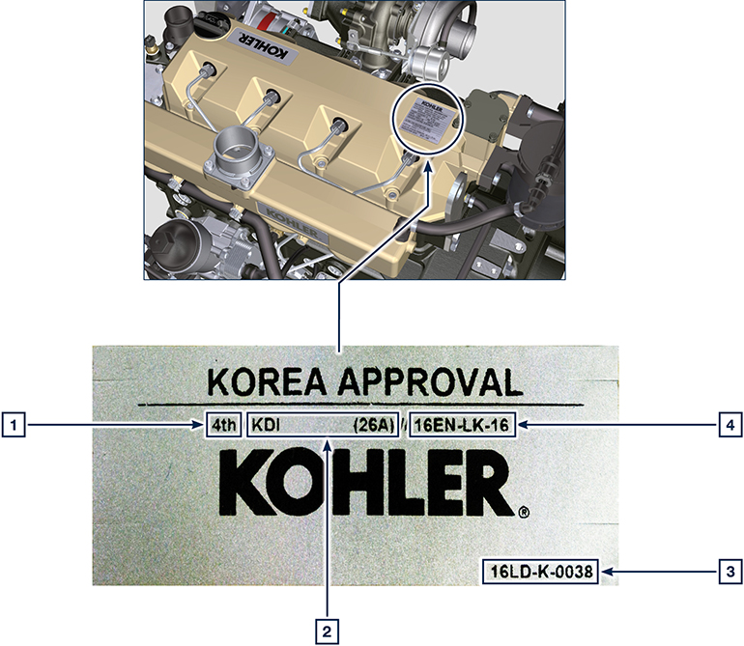
Tab 1.3
POS | DESCRIPTION
1 | Tier 4 Final
2 | Modèle moteur
3 | Date de production et code fabricant
4 | N° certification émissions Corée

Identification des principaux composants internes du moteur et références opérationnelles (CONFIGURATION DE BASE)
VUE DU CÔTÉ É CHAPPEMENT
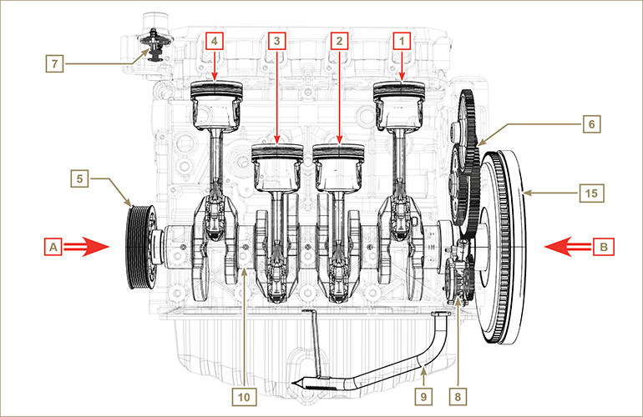
Fig 1.5

Les chapitres suivants rappellent certaines références opérationnelles afin de faciliter l'orientation de l'opérateur par rapport au moteur.  Ce paragraphe illustre ces références, reconnaissables à l'aide de certains des composants internes principaux.  Toujours consulter ce paragraphe en cas de besoin pour effectuer des opérations complexes. | Tab 1.2  RIF. DESCRIPTION  A Vue du côté distribution (2 ^{me} PTO)  B Vue du côté volant (1 ^{re} PTO)  C Vue du côté échappement  D Vue du côté admission  1 Cylindre/Piston N° 1  2 Cylindre/Piston N° 2  3 Cylindre/Piston N° 3  4 Cylindre/Piston N° 4  POS. DESCRIPTION  5 Poulie du vilebrequin (2 ^{me} PTO)  6 Engrenages de distribution  7 Soupape thermostatique  8 Pompe à huile  9 Tuyau d'admission d'huile  10 Vilebrequin  11 Collecteur d'échappement  12 Collecteur d'admission  13 Arbre à cames  15 Volant (1 ^{re} PTO)
VUE DU CÔTÉ VOLANT - ADMISSION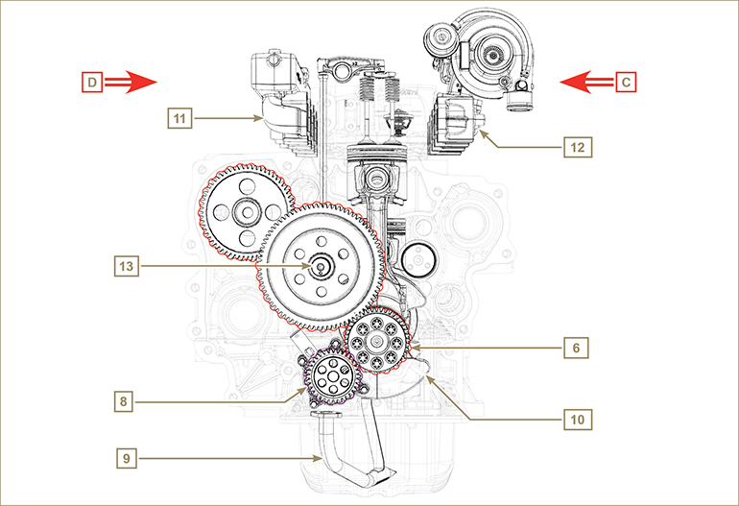
Fig 1.6

Identification des composants externes du moteur (CONFIGURATION DE BASE)
VUE DU CÔTÉ POULIE - ADMISSION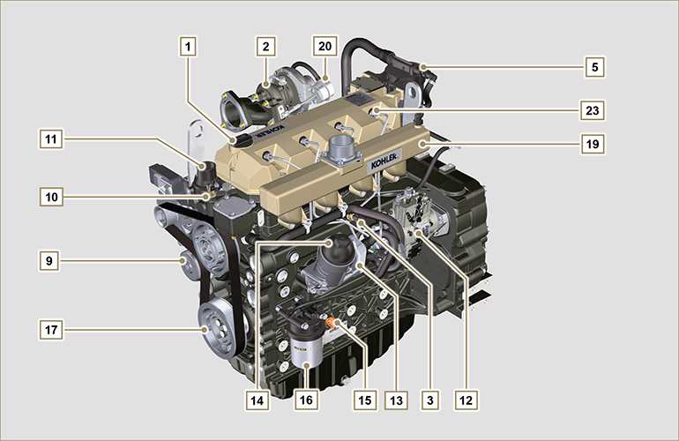
Fig 1.8

VUE DU CÔTÉ VOLANT - ECHAPPEMENT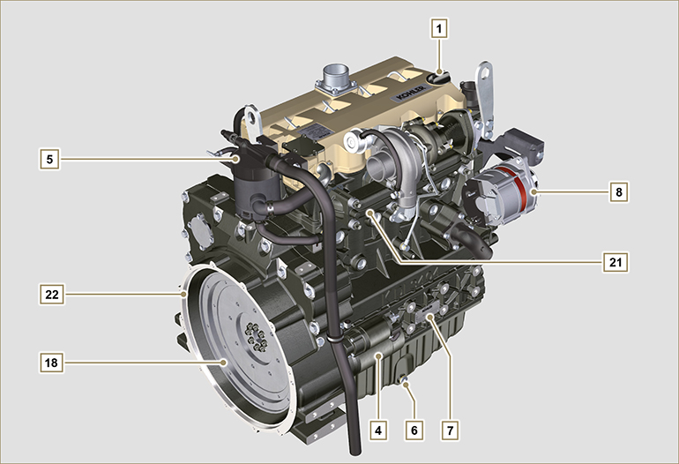
Fig 1.9

Ce paragraphe illustre tous les composants externes qui sont présents dans la configuration de base du moteur.  Pour les composants du moteur différents de ceux qui sont représentés sur ces illustrations, consulter le Chap. 11 . | REMARQUE: Les composants illustrés peuvent être différents de ceux représentés, l'illustration est purement indicative.
Tab 1.3  POS. DESCRIPTION  1 Bouchon ravitaillement huile  2 Turbocompresseur  3 Interrupteur de pression d'huile  4 Démarreur  5 Séparateur des vapeurs d'huile  6 Bouchon de vidange de l'huile  7 Plaque d'identification du moteur  8 Alternateur  9 Pompe réfrigérant  10 Capteur de température réfrigérant  11 Soupape thermostatique  12 Pompe à injection du carburant | POS. DESCRIPTION  13 Oil Cooler  14 Filtre à huile  15 Jauge d'huile  16 Filtre du carburant  17 Poulie du vilebrequin (2 ^{eme} PTO)  18 Volant (1 ^{re} PTO)  19 Collecteur d'admission  20 Actionneur de commande de la soupape Waste Gate  21 Collecteur d'échappement  22 Cloche de bridage  23 Injecteurs

VUE DU HAUT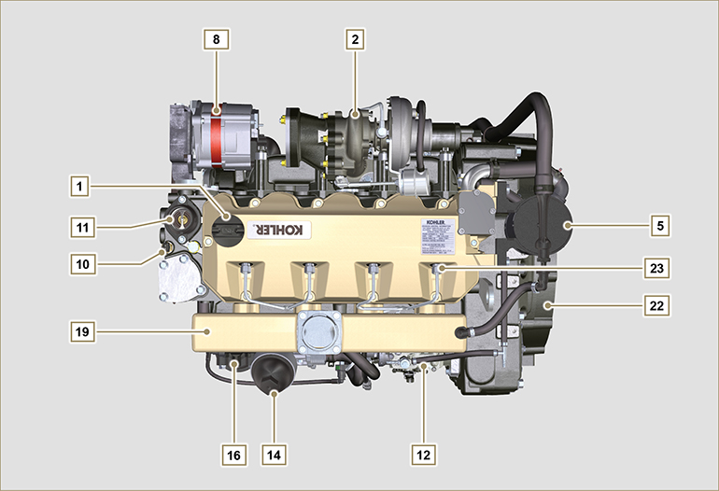
Fig 1.10

Informations techniques

Données techniques du moteur
Tab. 2.1
SPÉCIFICATIONS DE CONSTRUCTION ET DE FONCTIONNEMENT
GÉNÉRALITÉS | UNITÉ DE MESURE | KDI 3404 TM
Cycle de fonctionnement |  | diesel - 4 temps
Cylindres | N° | 4
Alésage x course | mm | 96X116
Cylindrée | cm ³ | 3359
Rapport de compression |  | 17:1
Admission |  | Suralimenté par un Turbocompresseur
Refroidissement |  | Liquide
Rotation du vilebrequin (vue du coté volant) |  | Antihoraire
Séquence de combustion |  | 1-3-4-2
Distribution
Soupapes par cylindre | N° | 4
Distribution |  | Jauges et culbuteurs - Arbre à cames dans le carter
Poussoirs |  | Hydrauliques
Injection |  | Direct
Poids du moteur à sec | Kg | 394
Inclinaison MAX de fonctionnement continue pour 30' | α | 40°
Inclinaison MAX de fonctionnement continue pour 1' | α | 45°
PUISSANCE ET COUPLE
GÉNÉRALITÉS | UNITÉ DE MESURE | KDI 3404 TM
Régime MAX . de fonctionnement | Tours/min. | 2400
Puissance MAX . de fonctionnement (ISO TR 14396 - SAE J1995 - CE 97/68) | kW | 100
Couple maximal (à 1500 tours/min) | Nm | 500
CONSOMMATIONS
GÉNÉRALITÉS | UNITÉ DE MESURE | KDI 3404 TM
Consommation spécifique de carburant (best point) | g/kWh | 205
Consommation spécifique huile | %Fuel | < 0.1
CIRCUIT ALIMENTATION CARBURANT
GÉNÉRALITÉS | UNITÉ DE MESURE | KDI 3404 TM
Type de carburant |  | Diesel UNI-EN590 - ASTM D975
Pompe à injection |  | STANADYNE - DB
Alimentation carburant |  | Pompe électrique basse pression
Filtre du carburant
Surface filtrante | cm ² | 2300
Degré de filtration | µm | 5
Pression maximale à l'entrée de la pompe à injection | bar | < 0.5
CIRCUIT DE LUBRIFICATION
GÉNÉRALITÉS | UNITÉ DE MESURE | KDI 3404 TM
Lubrifiant
Huile prescrite |  | Voir Par. 2.4
Alimentation forcée |  | Pompe à lobes
Capacité du carter d'huile ( MAX .) | Lt. | 15,6
Pressostat huile
Pression d'intervention ( MIN. ) | bar | 0.6±0.1
Filtre à huile
Pression maximale de service | bar | 4.0
Degré de filtration | µm | 17±2
Surface filtrante | cm ² | 1744
CIRCUIT DE REFROIDISSEMENT
GÉNÉRALITÉS | UNITÉ DE MESURE | KDI 3404 TM
Réfrigérant | % | Voir Par. 2.6
Pompe réfrigérant | Lt./min | 155
Soupape thermostatique
Température d’ouverture | °C | +83 (0/-3)
Course à 91°C | mm | 7.50
Recirculation du liquide | Lt./h | 9
INSTALLATION ÉLECTRIQUE - VENTILATEUR ÉLECTRIQUE
GÉNÉRALITÉS | UNITÉ DE MESURE | KDI 3404 TM
Tension nominal du circuit | V | 12
Alternateur extérieur (courant nominal) | A | 90
Puissance démarreur | kW | 2
Absorption électrique du système, sauf:  corps de chauffe, pompe électrique, ventilateur électrique, démarreur | W
Voyant de température du liquide de refroidissement
Température allumage voyant | °C | +100/+110

Encombrement des moteurs (mm)
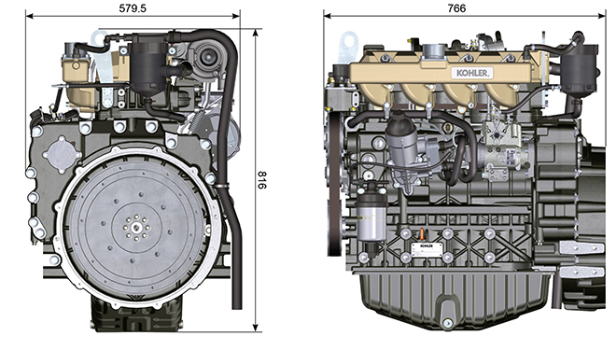

Prestations
 |  |  | avec AFTER COOLER |  |  |  | sans AFTER COOLER
 |  |  | 70Hz @1800 rpm | 60Hz @1800 rpm | 50Hz @1800 rpm | 63Hz @1500 rpm | 63Hz @1500 rpm
 |  |  | PUISSANCE
Stand-by power (kW/HP) |  |  | 70 / 95.2 | 60 / 81.6 | 50 / 68 | 63 / 85.7 | 63 / 85.7
Prime power (kW/HP) |  |  | 63 / 85.7 | 54 / 73.4 | 45 / 61.2 | 56.7 / 77.1 | 56.7 / 77.1
 |  |  | CONSOMMATION DE CARBURANT (g/kWh)
Consommation de carburant avec charge de 100% |  |  | 229.0 | 241.6 | 240.8 | 223,2 | 219
Consommation de carburant avec charge de 75% |  |  | 242.8 | 260.8 | 255.4 | 232.5 | 228
Consommation de carburant avec charge de 50% |  |  | 242.4 | 265.1 | 272 | 248.5 | 238
Consommation de carburant avec charge de 25% |  |  | 274.2 | 298.4 | 325.1 | 263.1 | 261
Consommation de carburant avec charge de 10% |  |  | 425.3 | 452.1 | 510.8 | 366.6 | 380

N = Courbe de puissance autotraction  M = Courbe de couple  C = Courbe de consommation spécifique  REMARQUE : Pour les courbes de puissance, de couple moteur, les consommations spécifiques à des régimes autres que ceux reportés ci-dessus, consulter la société KOHLER .  Légende  - N ( ISO TR 14396 - SAE J1995 - CE 97/68 ) PUISSANCE AUTOTRACTION: Services discontinus à régime et charge variable. Performances développées par le moteur en conditions discontinues à régime et à charge variable.  - M: = COURBE DE COUPLE: Ce moment de torsion correspond à la poussée que le moteur applique, par le biais de la transmission. C'est au couple maximum que le rendement moteur est maximum.  - C = COURBE DE CONSOMMATION SPÉCIFIQUE: Consommation du moteur en un temps donné, pour un certain nombre de tours. Exprimé en g/kW (grammes par kilowatt), exprime le rendement du carburan.  * Les courbes susmentionnées doivent être considérées comme indicatives dans la mesure où elles dépendent du type d'application et de la centrale ECU.  - Les puissances indiquées dans le diagramme se réfèrent au moteur avec rodage terminé muni de filtres à air et du pot d'échappement, à la pression atmosphérique de 1 bar et à la température ambiante de +20°C  - La puissance maximale est garantie avec une tolérance de 5 %.  Important  - La société KOHLER décline toute responsabilité pour les dommages éventuels du moteur si elle n’a pas approuvé les modifications. | 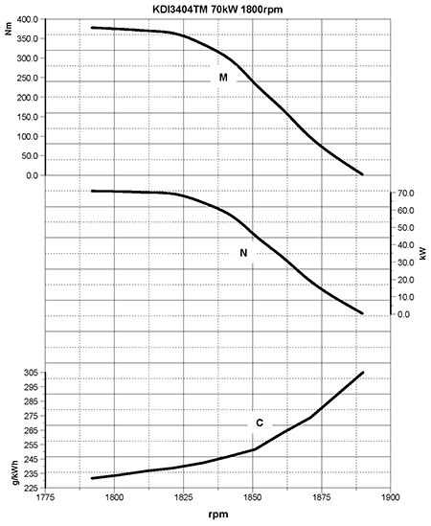
 | 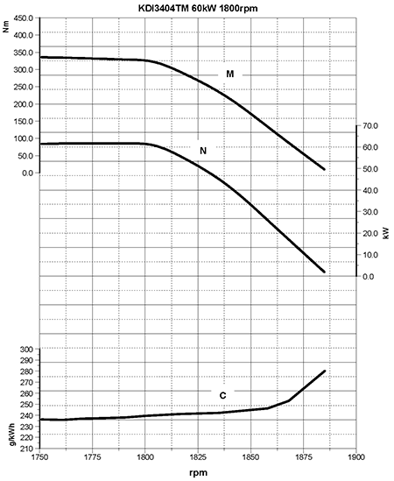
 | 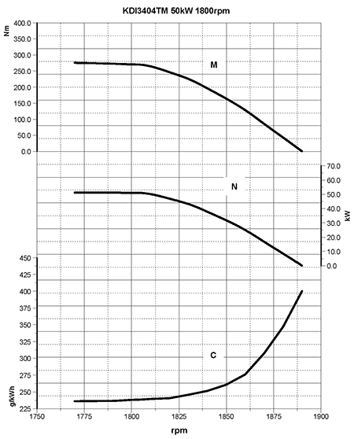
 | 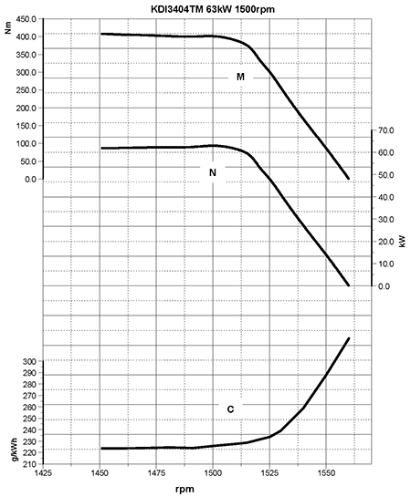
 | 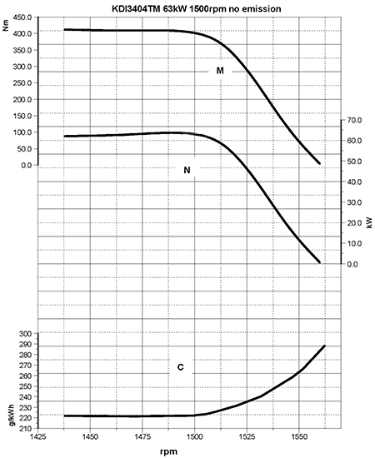

Huile

Important

- Le moteur peut s'endommager si on le fait fonctionner avec un niveau d'huile incorrect.
- Ne pas dépasser le niveau MAX. car sa combustion peut provoquer une brusque augmentation de la vitesse de rotation.
- N'utiliser que l'huile prescrite afin de garantir une protection adéquate, l'efficacité et la durée du moteur.
- En cas d'utilisation d'une huile ayant une qualité inférieure à celle prescrite, la durée du moteur sera considérablement compromise.
- La viscosité de l'huile doit être adaptée à la température ambiante à laquelle le moteur fonctionne.

Danger

- Le contact prolongé de la peau avec de l'huile de moteur usée peut entraîner un cancer de la peau.
- Si le contact avec l'huile est inévitable, se laver soigneusement les mains avec de l'eau et du savon dès que possible.
- Pour l'élimination de l'huile usée, se référer au Par. DÉMANTÈLEMENT ET DESTRUCTION .
2.4.1 Classification de l'huile SAE
- Elle identifie les huiles en fonction de la viscosité, sans tenir compte d’aucune autre caractéristique qualitative.
- Le code est composé de deux numéros qui indiquent et doivent correspondre à la température ambiante à laquelle le moteur fonctionne, avec l'interposition d'un « W », où le premier chiffre détermine la valeur en condition de températures très froides, alors que le deuxième détermine la valeur en condition de températures élevées.
2.2
HUILE PRESCRIT
VISCOSITÉ | SAE | 10w-40 (-25°C ÷ +50°C)  5w-40 (-30°C ÷ +50°C)  0w-40 (-40°C ÷ +50°C)
AVEC SPÉCIFICATIONS | API | CI-4 Plus CI-4  CH-4
 | ACEA | E7  E4

- Les huiles « low SAPS », avec des cendres sulfatées 50 ppm.
- La filtration de l’huile est essentielle au fonctionnement et à la lubrification corrects ; toujours remplacer régulièrement les filtres comme spécifié dans ce manuel.

Carburant

Important

- L’utilisation d’autres types de carburants pourrait endommager le moteur. Ne pas utiliser de carburant diesel sale ou des mélanges de carburant diesel et d’eau, cela pourrait entraîner de graves dysfonctionnements du moteur.
- Toute défaillance résultant de l’utilisation de carburants autres que ceux recommandée, ne sera pas prise en charge sous garantie.

Avertissement

- Un carburant propre évite le colmatage des injecteurs de carburant. Nettoyer immédiatement tout déversement pendant le remplissage.
- Ne jamais stocker de carburant diesel dans des containers galvanisés (par ex. recouverts de zinc). Le carburant diesel et le revêtement galvanisés entraînent une réaction chimique entre eux, qui produit une floconnisation qui colmate rapidement les filtres ou entraîne une défaillance de la pompe à carburant et/ou de l’injecteur à carburant.
2.3
COMPATIBILITÉ DE CARBURANT
EN 590 (teneur maxi en biocarburant 7% (V/V))
ASTM D 975 Qualité 1-D S15
ASTM D 975 Qualité 2-D S15
NATO F-54, équivalent au carburant diesel conformément à la norme EN 590
EN 590 ou ASTM D 975 Qualité 1, 2 -D S15 Carburant arctique
JIS K 2204 N°1, N°2
REMARQUE: En cas de garantie, le client doit prouver par le biais d’un certificat délivré par le fournisseur de carburant, qu’un carburant autorisé a été utilisé.
Moteurs KDI à injection mécanique certifiés Tier 3 , Tier 4 Final – Stage IIIA, Stage IIIB, Stage V (avec et sans EGR)
- Ces moteurs sont conçus pour des carburants conformes aux normes EN 590 et ASTM D975 pour un indice de cétane de minimum 45. Étant donné que ces moteurs ne sont pas équipés de post-traitement des gaz d’échappement, ils peuvent être exploités avec ces carburants diesel avec une teneur en soufre jusqu’à 500 mg/kg (ppm). La conformité avec les exigences en matière d’émissions est garantie uniquement pour une teneur en soufre de maximum 15 mg/kg (ppm).
Les moteurs exploités avec des carburants conformes à la norme EN 590 et ASTM D975, avec une teneur en soufre < 15 mg/kg, sont soumis à des intervalles de vidange d’huile de 500 heures. Les carburants d’une teneur en soufre > 500 mg/kg nécessitent un intervalle plus cours de vidange de l’huile de lubrification. Il est fixé à 250 heures. Néanmoins, l’huile moteur doit être changée lorsque l’indice d'alcalinité totale (TBN) est réduit à 6,0 mgKOH/g, selon la méthode d’essai ASTM D4739. En cas de teneur élevée en soufre dans le carburant, l’intervalle peut être fixé à 125 heures. Ne pas utiliser les huiles « low SAPS ».

Moteurs KDI à injection mécanique non certifiés (pas de moteurs EGR)
- Ces moteurs sont conçus pour des carburants conformes aux normes EN 590 et ASTM D975 pour un indice de cétane de minimum 45. Étant donné que ces moteurs ne sont pas équipés de post-traitement des gaz d’échappement, ils peuvent être exploités avec ces carburants diesel avec une teneur en soufre jusqu’à 2 000 mg/kg (ppm).
Les moteurs exploités avec des carburants conformes à la norme EN 590 et ASTM D975, avec une teneur en soufre < 15 mg/kg, sont soumis à des intervalles de vidange d’huile de 500 heures. Les carburants d’une teneur en soufre > 500 mg/kg nécessitent un intervalle plus cours de vidange de l’huile de lubrification. Il est fixé à 250 heures. Néanmoins, l’huile moteur doit être changée lorsque l’indice d'alcalinité totale (TBN) est réduit à 6,0 mgKOH/g, selon la méthode d’essai ASTM D4739.
2.5.1 Carburant pour températures basses
- En d’utilisation du moteur à des températures ambiantes inférieures à 0 °C, utiliser un carburant adapté aux basses températures, disponible couramment chez les distributeurs de carburant et conforme aux spécifications du tab. 2.3.
- Ces carburants réduisent la formation de paraffine dans le carburant à basses températures.
- Lorsque de la paraffine se forme dans le carburant, le filtre à carburant se bouche ce qui interrompt l’écoulement du carburant.
2.5.2 Carburant Biodiesel
- Les carburants contenant 10 % d’esther de méthyle ou B10, conviennent pour une utilisation dans ce moteur à condition qu’ils respectent les spécifications du tab. 2.3 .
- NE PAS UTILISER d’huile végétale comme biocarburant pour ce moteur.
2.4
COMPATIBILITÉ BIODIESEL
Biodiesel conforme à la norme EN 14214 (admissible uniquement pour un mélange avec un carburant diesel à maxi 10 % (V/V))
Biodiesel US conforme à la norme ASTM D6751 – 09a (B100) (admissible uniquement pour un mélange avec un carburant diesel à maxi 10 % (V/V))

2.5.3 Carburants de synthèse : GTL, CTL, BTL, HV
C’est un fait largement répandu que les moteurs exploités pendant des périodes prolongées avec un carburant diesel conventionnel, qui sont ensuite convertis en carburants de synthèse, souffrent d’un rétrécissement des joints polymère du système d’injection et donc de fuites de carburant. La raison à cette situation : les carburants de synthèse sans odeur peuvent provoquer une modification du comportement étanche des joints polymères.
Par conséquent, une transformation du carburant diesel au carburant de synthèse peut se produire uniquement après avoir remplacé les joints critiques. Le problème de rétrécissement ne se produit pas lorsqu’un moteur a été exploité dès le départ avec un carburant de synthèse.

2.5.4 Carburants non-routiers
D’autres carburants non-routiers peuvent être utilisés s’ils sont conformes avec les valeurs-limites de la norme EN 590 sauf en ce qui concerne la densité de carburant, l’indice de cétane et la teneur en soufre.
Les limites suivantes s’appliquent pour ces paramètres:
2.5
PARAMETRE CARBURANT | UNITA' | VALEUR LIMITE
Indice de cétane |  | Min. 49
Densité de carburant à 15°C | Kg/m ³ | 820 - 860
Teneur en soufre | mg/kg ou ppm | max. 500

2.5.5 Carburants d’aviation
Uniquement pour les moteurs non certifiés à injection mécanique KDI (pas de moteurs EGR).
Les carburants d’aviation suivants peuvent être utilisés mais uniquement en mettant en place un filtre à carburant supplémentaire avec dispositif de dosage d'onctuosité:
2.6
CARBURANT
F-34/F-35 (kérosène, désignation OTAN) | P-8 (kérosène, désignation armée américaine)
F-44 (kérosène, désignation OTAN) | JP-5 (kérosène, désignation armée américaine)
F-63 (kérosène, désignation OTAN, équivaut à F-34/F-35 avec additifs) | Jet A (kérosène pour l’aviation civile)
F-63 (kérosène, désignation OTAN, mélange 1:1 de F-54 et F-34/F-35) | Jet A1 (kérosène pour l’aviation civile)

2.5.6 Instructions d’installation relatives aux émissions Tout non-respect des instructions indiquées dans le manuel des applications, lors de l’installation d’un moteur certifié dans une partie d’un équipement non-routier, est en infraction avec la loi fédérale (40 CFR 1068.105(b)), et pourra faire l’objet d'amendes ou autres pénalités comme indiqué dans la Loi sur la qualité de l’air (Clean Air Act).

L’équipementier OEM doit apposer une étiquette séparée comportant la déclaration suivante : « UNIQUEMENT CARBURANT A TENEUR ULTRA-BASSE EN SULFURE » à côté de l’entrée de carburant.

Assurez-vous d’installer un moteur doté des certifications appropriées pour votre application. Des moteurs à vitesse constante peuvent être installés sur un équipement à vitesse constante pour un fonctionnement à vitesse constante.

Si vous installez le moteur d’une manière qui rend difficile la lecture de l’étiquette comportant les informations de contrôle d’émission du moteur pendant la maintenance normale du moteur, vous devez placer une autre étiquette sur l’équipement, comme décrit dans 40 CFR 1068.105.

Recommandation pour les liquides de refroidissement
Un mélange de 50 % d’eau déminéralisée et de 50 % d’éthylène glycol à faible teneur en silicate doit être utilisé pour le liquide de refroidissement. Utiliser un réfrigérant Longue Durée ou OAT à Durée de vie prolongée exempt de : silicates, phosphates, borates, nitrites et amines.

Le réfrigérant moteur suivant à base d’éthylène-glycol peut être utilisé pour tous les modèles de la gamme de moteurs KDI :

- OAT (à base d’acide organique) Faible teneur en silicates : ASTM D-3306 D-6210
- HOAT (à base d’acide organique hybride) Faible teneur en silicates : ASTM D-3306 D-6210

Les liquides de refroidissement suivants en formule concentrée doivent être mélangés avec de l’eau distillée, déionisée ou déminéralisée. Une formule pré-mélangée (40-60 % ou 50-50 %) peut être utilisée directement le cas échéant.

Important
- Ne pas mélanger de liquides de refroidissement à base d’éthylène glycol et de propylène glycol. Ne pas mélanger de liquides de refroidissement à base d’OAT et d’HOAT. La durée de vie OAT peut être considérablement réduite en cas de contamination avec des liquides de refroidissement contenant du nitrite.
- Ne jamais utiliser des liquides de refroidissement de type automobile. Ces liquides de refroidissement ne contiennent pas les additifs appropriés pour protéger les moteurs diesel haute performance.

Les liquides de refroidissement OAT sont exempts de maintenance pendant maximum 6 ans ou 6 000 heures de fonctionnement, à condition que le système de refroidissement soit complété avec le même type de réfrigérant. Ne pas mélanger différents types de réfrigérant. Tester tous les ans l’état du réfrigérant à l’aide de bandelettes d’essai de réfrigérant.
Les liquides de refroidissement HOAT ne sont pas exempts de maintenance et il est recommandé d’ajouter des SCA (Additifs de refroidissement supplémentaires) au premier intervalle de maintenance.

Caractéristiques des batteries
Batterie non fournie par Kohler

Tab. 2.7
BATTERIES CONSEILLÉES
TEMPÉRATURE AMBIANTE | TYPE DE BATTERIE
≥ - 15°C | 100 Ah - 800 CCA/SAE
< -15°C | 120 Ah - 1000 CCA/SAE

Entretien périodique
Les intervalles de la maintenance préventive se trouvent dans le Tableau 2.8, Tableau 2.9, Tableau 2.10 et Tableau 2.11 et se rapportent à une exploitation du moteur dans des conditions de fonctionnement normales avec un carburant et une huile conformes aux spécifications recommandées.

2.8
NETTOYAGE ET CONTROLE
DESCRIPTION DES OPERATIONS | INTERVALLE (HEURES)
 | 100 | 250 | 500 | 5000
Niveau d’huile moteur ⁽⁸⁾
Niveau du liquide de refroidissement ⁽⁸⁾ ⁽⁹⁾
Présence d’eau dans le filtre à carburant
Filtre à air de type cartouche sèche ⁽²⁾
Surface d’échange de chaleur du radiateur et refroidis. ⁽²⁾ ⁽⁸⁾
Courroie de l’alternateur ⁽⁸⁾
Tuyau en caoutchouc (air d’admission / liquide de refroidissement)
Tuyau de carburant
Démarreur

Alternateur

2.9
REMPLACEMENT
DESCRIPTION DES OPERATIONS |  | INTERVALLE (HEURES)
 |  | 500 | 2000 | 5000
Filtre à air de type cartouche sèche ⁽²⁾
Tuyau du collecteur d’admission (filtre à air - collecteur d’admission) ⁽⁷⁾
Tuyaux de liquide de refroidissement ⁽⁷⁾
Tuyau de la conduite de carburant ⁽⁷⁾
Courroie de l’alternateur | Condition environnementale difficile Courroie Poly-V
 | Condition standard Courroie Poly-V
Liquide de refroidissement | OAT
 | HOAT ⁽¹⁰⁾

2.10
FILTRE A HUILE ET A HUILE MOTEUR - REMPLACEMENT DE LA CARTOUCHE
VERSION MOTEUR | INTERVALLE (HEURES)
 | 250 | 500
KDI injection mécanique Tier 3 – Stage IIIA ⁽¹⁾
KDI injection mécanique non certifiés ⁽¹⁾ ⁽¹¹⁾

2.11
FILTRE ET PRE-FILTRE A CARBURANT - REMPLACEMENT DE LA CARTOUCHE
VERSION MOTEUR | INTERVALLE (HEURES)
 | 250 | 500
KDI injection mécanique Tier 3 – Stage IIIA ⁽¹⁾
KDI injection mécanique non certifiés ⁽¹⁾
(1) - En cas de faible consommation : 12 mois.

(2) - L’intervalle de temps qui doit s’écouler avant de contrôler l’élément filtrant, dépend de l’environnement d’exploitation du moteur. Le filtre à air doit être nettoyé et remplacé plus fréquemment dans des conditions très élevées de poussières.

(3) - En cas de faible consommation : 36 mois.
(7) - L’intervalle de remplacement est uniquement une indication, il dépend essentiellement des conditions environnementales et de l’état des tuyaux contrôlé à l’occasion d’une inspection visuelle régulière.
(8) - Le premier contrôle doit être effectué au bout de 10 heures.
(9) - Tester tous les ans l’état du réfrigérant à l’aide de bandelettes d’essai de réfrigérant.
(10) - Il est recommandé d’ajouter des SCA (Additifs de refroidissement supplémentaires) au premier intervalle de maintenance.
(11) - Voir le cap. 2.5 "Moteurs KDI à injection mécanique non certifiés (pas de moteurs EGR)"

Circuit carburant
2.9.1 Circuit d'alimentation

Important

- Le système d’injection à haute pression est extrêmement susceptible de subir des dommages si le carburant est contaminé.
- Il est extrêmement important que tous les composants liés au circuit d’injection soient minutieusement nettoyés avant d’être retirés.
- Laver et nettoyer méticuleusement le moteur avant d’effectuer l’entretien.
- Laver et nettoyer méticuleusement le moteur avant d’effectuer l’entretien.
- Le lavage du moteur, au moyen d’une lance à haute pression, doit être effectué à une distance supérieure à 200 mm du moteur.

Le circuit d’alimentation du carburant est sous basse pression du réservoir 1 jusqu’à la pompe à injection du carburant à haute pression 5 .  REMARQUE : La représentation du réservoir du carburant est purement indicative. Composant non nécessairement fourni par KOHLER .  Tab 2.10  POS. DESCRIPTION  1 Réservoir à carburant  2 Tuyau d'alimentation du carburant, du réservoir à la pompe à injection  3 Filtre du carburant  4 Pompe électrique  5 Pompe à injection  6 Tuyau d'injection haute pression, de la pompe à injection aux injecteurs  7 Injecteurs | 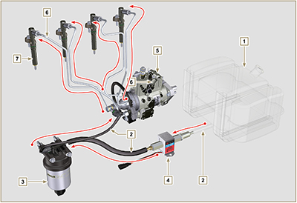  Fig 2.4
2.9.2 Circuit de retour de carburant  Le circuit de retour de carburant est à basse pression.  REMARQUE : La représentation du réservoir du carburant est purement indicative. Composant non nécessairement fourni par KOHLER .  Tab 2.11  POS. DESCRIPTION  1 Injecteurs  2 Tuyau d’évacuation du carburant des injecteurs  3 Pompe à injection  4 Réservoir à carburant  5 Tuyau de retour du carburant au réservoir | 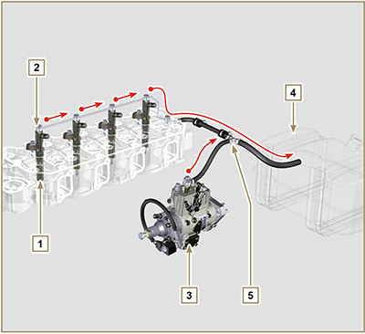  Fig 2.5

2.9.3 Pompe à injection  La pression à l'entrée de la pompe à injection doit être positive dans toutes les conditions de fonctionnement.  La pompe à injection est actionnée par l'engrenage de commande de la pompe et elle envoie le carburant à haute pression aux injecteurs.  REMARQUE : En cas de fuite du circuit haute pression, ne pas intervenir avec le moteur en marche, mais l’éteindre et attendre 5 à 10 minutes avant de.  Tab 2.12  POS. DESCRIPTION DES COMPOSANTS  1 Levier de l'accélérateur  2 Réglage du minimum  3 Réglage du maximum  4 Réglage du couple  5 Raccords de sortie du carburant en haute pression vers les injecteurs  6 Raccord d'évacuation du carburant vers le réservoir  7 Raccord d'aspiration du carburant  8 Dispositif pour démarrage à froid  9 Joint d'étanchéité  10 Arbre de commande de la pompe  11 Réglage de l'anticipation des éléments de pompage (bloqué)  12 Étiquette d'identification de la pompe  13 Vis de désaération  14 Dispositif de blocage de l'arbre de commande de la pompe. | 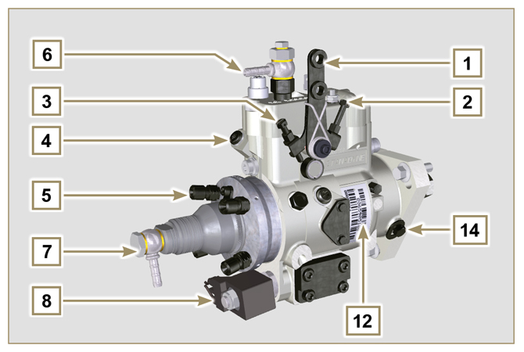  Fig 2.6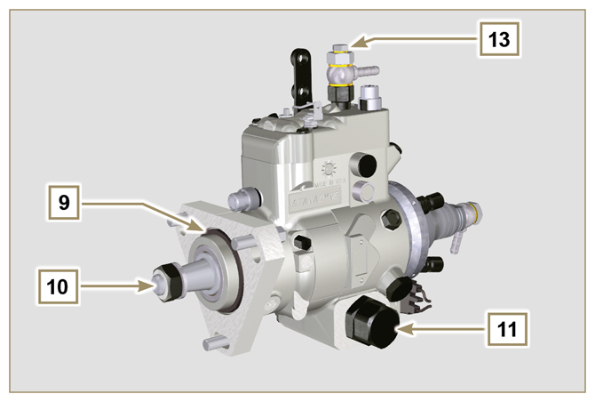  Fig 2.7

2.9.4 Injecteur  C'est le dispositif utilisé pour introduire le combustible, sous forme d'un ou plusieurs jets, adéquatement pulvérisés et opportunément orientés, directement dans la chambre de combustion. Ils sont constitués d'un corps métallique avec, à l'intérieur, un élément mobile qui agit sur l'aiguille: celle-ci, en se soulevant contre l'action d'un ressort taré, permet la sortie du combustible sous haute pression.  Important  - Les injecteurs sont calibrés individuellement.  - La contamination du carburant provoque de graves dommages au système d'injection.  Tab 2.13  POS. DESCRIPTION DES COMPOSANTS  1 Raccord d'entrée du carburant  2 Joint  3 Joint  4 Pulvérisateur  5 Trou d'évacuation | 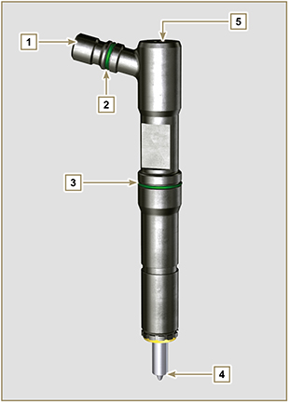  Fig 2.8

2.9.5 Filtre à carburant  Le filtre à carburant est monté sur le carter du moteur ou bien il est fourni avec le moteur pour être monté sur le châssis de la machine.  Tab 2.14  POS. DESCRIPTION DES COMPOSANTS  1 Support filtre cartouche carburant  2 Vis de désaération  3 Cartouche  4 Dispositif de purge de l'eau  5 Trou de sortie de l'eau  Tab 2.15 Caractéristiques de la cartouche.  DESCRIPTION VALEUR  Surface filtrante 2.300 cm ²  Degré de filtration 5 µm  Pression maxi de service 2.0 Bars | 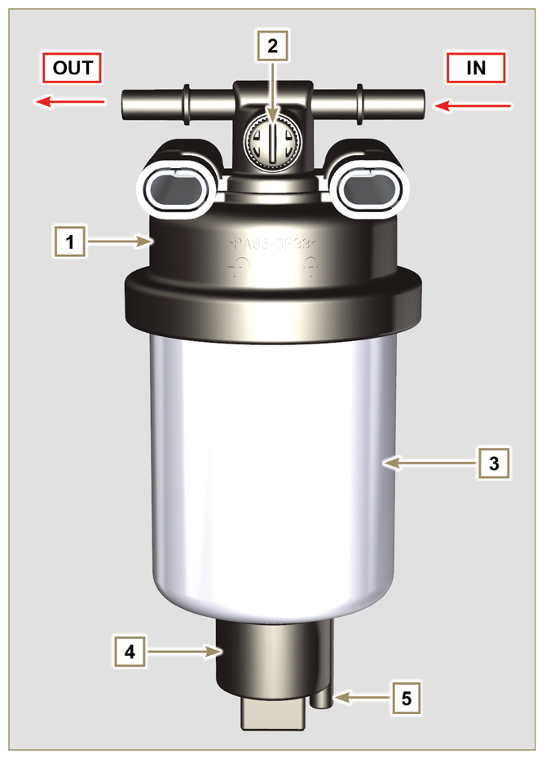  Fig 2.9

2.9.6 Pompe électrique carburant (option)  Lors de l'installation de la pompe carburant électrique dans un moteur diesel, il faut:  - Retirer d'éventuels filtres montés à l'entrée de la pompe carburant électrique;  - Insérer un préfiltre entre le réservoir et la pompe électrique;  - La pompe électrique doit être montée sur l'application à une certaine hauteur du niveau minimum du réservoir afin de générer une chute de pression MAX . égale à une colonne de 500 mm de carburant  - Insérer un clapet anti-retour afin d'éviter le fonctionnement à sec dû à la vidange du conduit d'aspiration.  - La pompe électrique doit garantir une pression d'alimentation à l'entrée positive dans toutes les conditions de fonctionnement.  Tab 2.16  POS. DESCRIZIONE  1 Réservoir  2 Tuyau arrivée du réservoir  3 Pré-filtre  4 Tuyau du pré-filtre à la pompe électrique  5 Pompe électrique  6 Tuyau refoulement au filtre à carburant  7 Filtre du carburant | 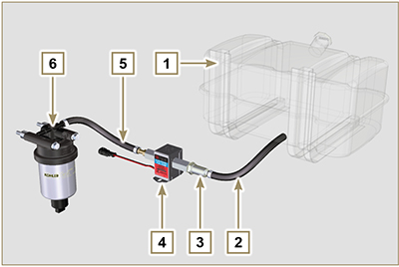  Fig 2.10
2.9.7 Protections des composants du circuit d'injection du carburant Les composants du circuit d'injection à haute pression sont particulièrement sensibles aux impuretés.  Pour éviter que des impuretés, même microscopiques, ne puissent accéder aux raccords d'entrée ou de sortie du carburant, il est nécessaire de fermer ces accès avec les bouchons prévus à cet effet dès que les divers tuyaux sont démontés et déconnectés.  Le démontage de tout composant du circuit d'injection ne doit pas être effectué dans des environnements poussiéreux.  Les bouchons de protection doivent être conservés dans leur boîte ( ST_40 ) jusqu'au moment de leur utilisation.  Faire particulièrement attention au moment de l'utilisation des bouchons et éviter toute contamination par la poussière ou la saleté de quelque nature que ce soit.  Même après l'utilisation des bouchons illustrés dans ce paragraphe, tous les composants du circuit d'injection doivent être rangés avec soin dans un lieu ne présentant pas d'impuretés.  Les Fig. 2.11 et 2.12 représentent les bouchons qui doivent être utilisés sur les composants du circuit d'injection.  Les bouchons de protection doivent être lavés soigneusement après chaque utilisation et remis dans leur boîte ST_40 .  Important  - Il est vivement conseillé de tenir cette page sous ses yeux lors des opérations de démontage des composants du circuit d'injection du carburant. | 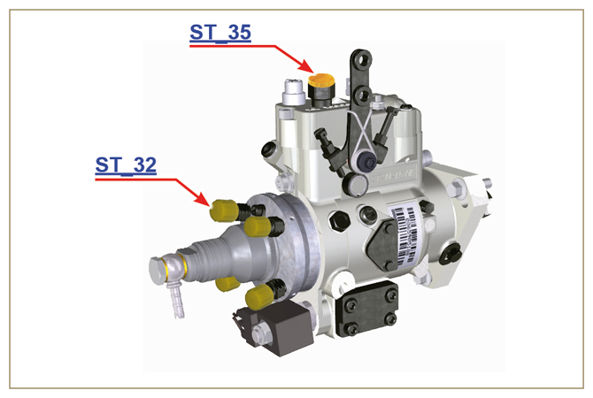  Fig 2.11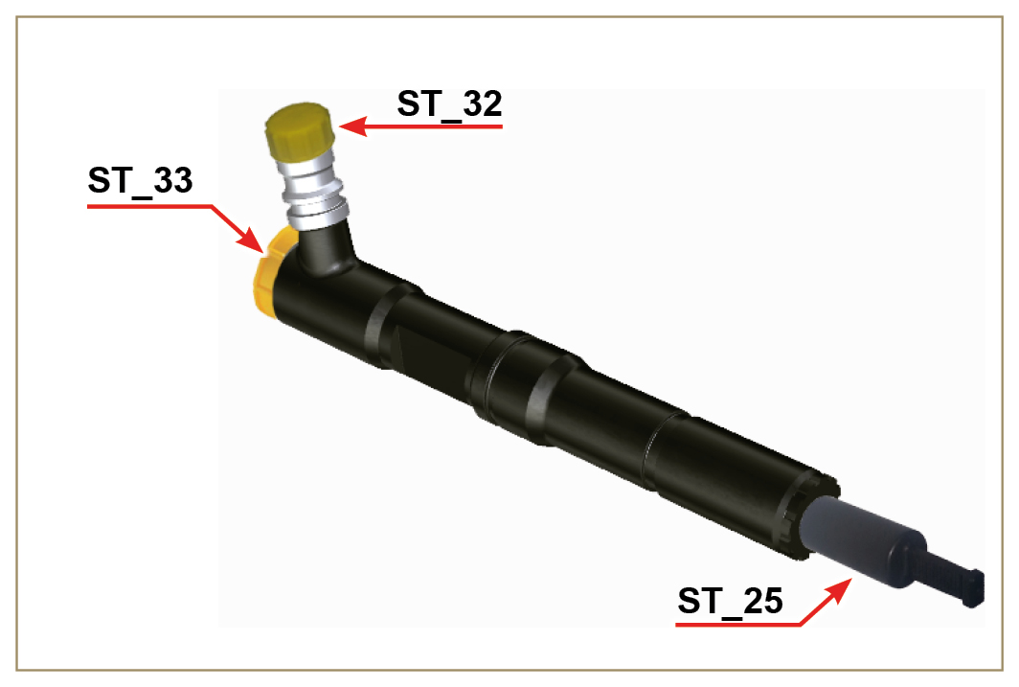  Fig 2.12

Circuit de lubrification
2.10.1 Schéma du circuit de lubrification La pompe à huile est actionnée par le vilebrequin du côté de la distribution.  Dans les passages de couleur verte, l'huile est en admission, dans ceux de couleur rouge, l'huile est sous pression et dans ceux de couleur jaune, l'huile est de retour vers le carter de l'huile 2 (pas sous pression).  Tab 2.17  COULEUR DESCRIPTION  Huile en admission  Huile sous pression  Huile de retour au carter d'huile  Tab 2.18  POS. DESCRIPTION  1 Rotors pompe à huile  2 Carter d’huile  3 Vilebrequin  4 Arbre à cames  5 Turbocompresseur  6 Axe culbuteurs  7 Poussoirs hydrauliques  8 Couvercles culbuteurs  9 Culasse moteur  10 Carter supérieur  11 Carter inférieur  12 Filtre à huile  13 Oil Cooler  14 ⁽¹⁾ Logement de l'engrenage libre  15 ⁽¹⁾ Arbre équilibreur sinistre  16 ⁽¹⁾ Arbre équilibreur droit  ⁽¹⁾ - optionnel | 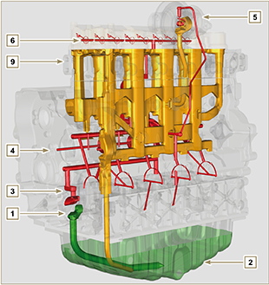  Fig 2.13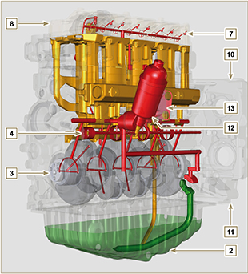  Fig 2.14
REMARQUE: Cliquer pour reproduire la procédure. | https://www.youtube.com/embed/gb6hxNuHPKU?rel=0

2.10.2 Pompe à huile Les rotors de la pompe à huile sont de type trochoïde (à lobes) et sont actionnés par le vilebrequin à travers des engrenages.  Le corps de la pompe est situé dessus le carter.  Il est obligatoire de monter les rotors de manière à ce que les répères A soient visibles par l’opérateur.  Tab 2.19  POS. DESCRIPTION  1 Rotor interne  2 Rotor externe  3 Carter de la pompe à huile  4 Engrenage de commande de la pompe de huile  5 Engrenage du vilebrequin | 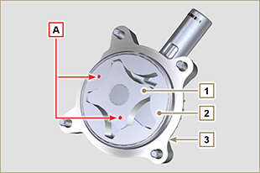  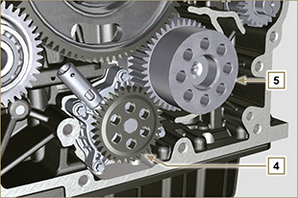  Fig. 2.15
2.10.3 Filtre à huile et Radiateur de Oli Cooler
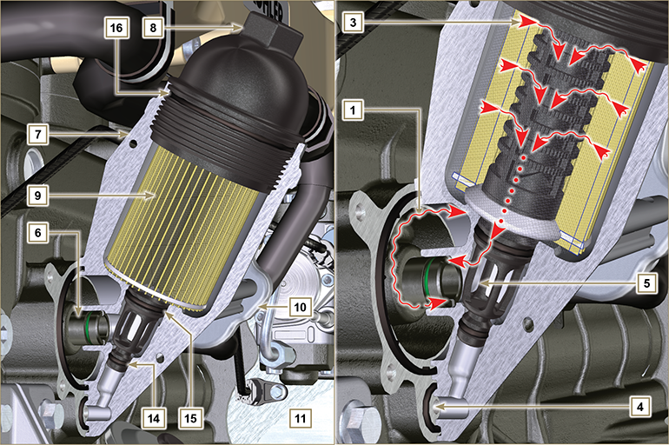
Fig 2.16

REMARQUE: en dévissant le couvercle porte-cartouche, l'huile contenue dans le support 7 s'écoule vers le carter de l'huile à travers le conduit de décharge 4 .
Tab 2.20  POS. DESCRIPTION  1 Huile en arrivée de la pompe  2 Huile en refroidissement  3 Huile en filtrage  4 Conduit de vidange de l'huile (retour dans le carter de l'huile)  5 Huile de retour dans le circuit  6 Raccord sortie du filtre  7 Support filtre à huile  8 Couvercle porte-cartouche  9 Cartouche filtre à huile  10 Radiateur de l'huile (Oil Cooler)  11 Carter  12 Huile allant vers la cartouche  13 Liquide de refroidissement  14 Joint de fermeture du conduit de décharge de l'huile  15 Joint de fermeture de la chambre de filtrage de l'huile  16 Joint du couvercle porte-cartouche  Tab 2.21  DESCRIPTION VALEUR  Surface filtrante 2.300 cm ²  Degré de filtration 2 µm  Pression maxi de service 4.0 Bars  Débit maxi 190 litres/h | 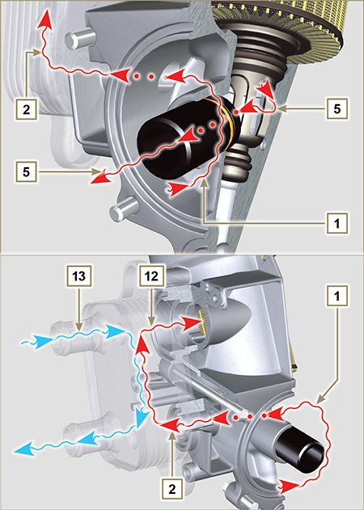  Fig 2.17

Circuit réfrigérant
2.11.1 Schéma du circuit réfrigérant
Tab 2.22  POS. DESCRIPTION  1 Pompe à eau  2 Réfrigérant en admission  3 Refroidissement des cylindres  4 Refroidissement de la culasse  6 Réfrigérant en retour au radiateur  7 Réfrigérant en refroidissement  9 Réfrigérant dans le Oil Cooler  10 Entrée du réfrigérant dans le refroidisseur d'huile  11 Sortie du réfrigérant du Oil Cooler  12 Ligne d'aération du radiateur (au 15)  14 Ligne de retour en admission  15 Cuve de compensation  16 Soupape thermostatique  17 Bouchon de vidange du réfrigérant du carter | Fig 2.18

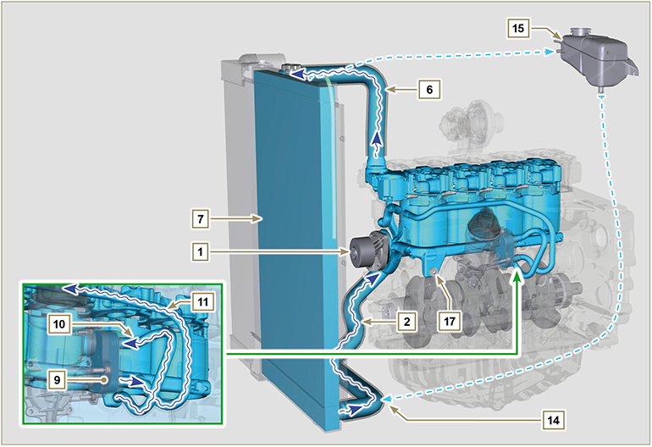
Fig 2.19

2.11.2 Pompe à réfrigérant  Tab 2.23  POS. DESCRIPTION  1 Poulie commande de la pompe réfrigérant  2 Raccord d'admission de réfrigérant | Fig 2.20
2.11.3 Soupape thermostatique  Tab 2.24  POS. DESCRIPTION  1 Culasse moteur  2 Couvercle de sortie de réfrigérant  3 Soupape thermostatique  4 Joint d'étanchéité  5 Trou d'aération  Température de début d'ouverture +83 °C (0/-3 °C). | Fig 2.21
2.11.4 Radiateur (option)  Tab 2.25  POS. DESCRIPTION  1 Radiateur  2 Bouchon de ravitaillement du liquide réfrigérant  3 Tuyau reniflard ou de retour du réfrigérant en excès  4 Manchon de retour du réfrigérant  5 Manchon d'admission du réfrigérant  6 Ventilateur de refroidissement  7 Grille de protection  8 Manchon à air (du refroidisseur intermédiaire au collecteur d'admission - Fig. 2.23)  9 Tuyau de refoulement d'air à l'intercooler (Fig. 2.23)  10 Tuyau de refoulement de l'air comprimé au collecteur d'admission (Fig. 2.22)  REMARQUE : La Fig. 2.22 représente le radiateur sans Intercooler (les différences sont dans la POS. 10).  La Fig. 2.23 représente le radiateur avec Intercooler (les différences sont dans la POS. 8 - 9).  Composant pas nécessairement fourni par KOHLER . | Fig 2.22
Fig 2.23

Circuit d'admission et d'échappement
2.12.1 Schéma du circuit d'admission et d'échappement avec Intercooler

 | Air en admission |  |  |  | Gaz en échappement

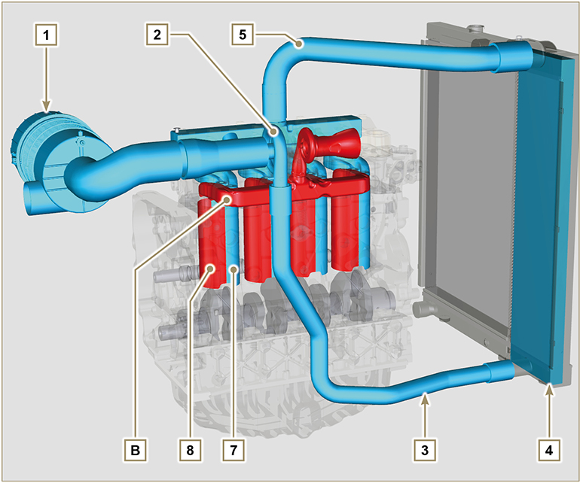
Fig 2.24

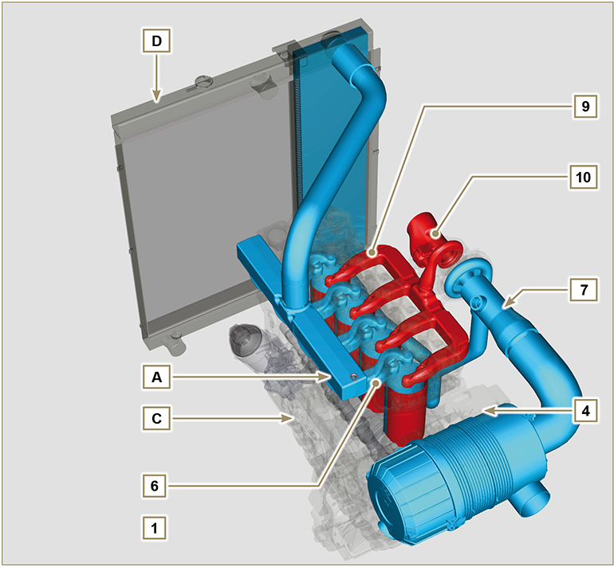
Fig 2.25

Important  - La température de l’air à l’intérieur de collecteur d’admission ne doit jamais dépasser la température ambiante de plus de 10 °C.  L'air filtré est aspiré à travers le collecteur d'admission, puis, à travers les conduits de la culasse du moteur, il pénètre à l'intérieur des cylindres. Dans les cylindres, l'air comprimé est mélangé avec le carburant et, après la combustion, se transforme en gaz. Le gaz est expulsé par les cylindres et envoyé au collecteur d'échappement, qui évacue les gaz vers le pot d'échappement. | Tab 2.26  POS. DESCRIPTION  1 Air en admission depuis le filtre à air  2 Air en compression  3 Air en refoulement collecteur d'admission  4 Air en refoulement  5 Air en admission collecteur d'admission  6 Air en admission culasse  7 Air en admission cylindres  8 Gaz en sortie cylindres  9 Gaz en sortie culasse  10 Gaz d'échappement depuis le turbocompresseur  A Collecteur d’admission  B Collecteur d’échappement  C Carter  D Radiateur/intercooler
2.12.2 Schéma du circuit d'admission et d'échappement sans Intercooler  Tab. 2.27  POS. DESCRIPTION  1 Air en admission depuis le filtre à air  2 Air en compression  3 Air en refoulement collecteur d'admission  4 Air en admission culasse  5 Air en admission cylindres  6 Gaz en sortie cylindres  7 Gaz en sortie culasse  8 Gaz d'échappement depuis le turbocompresseur  A Collecteur d’admission  B Collecteur d’échappement  C Carter | 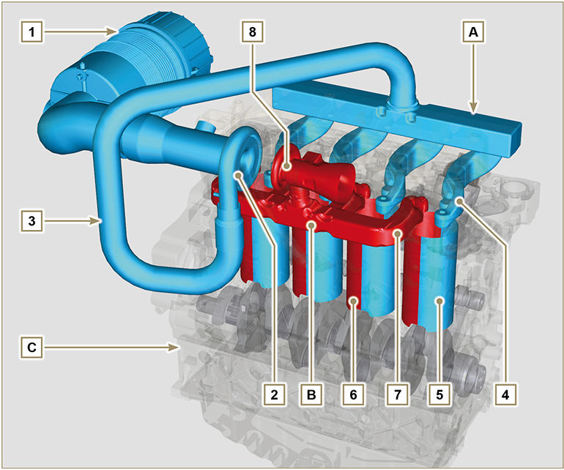  Fig. 2.26
2.12.3 Turbocompresseur  Le turbocompresseur est commandé par l'intermédiaire des gaz d'échappement qui activent la turbine.  Important  - Consulter au Par 2.18 .  Tab 2.28  POS. DESCRIPTION  1 Manchon d'admission d'air  2 Écrou de compression de l'air  3 Corps central  4 Écrou gaz d'échappement de commande de la turbine avec soupape Waste Gate  5 Bride d'échappement des gaz  6 Tuyau de commande du dispositif soupape Waste Gate  7 Actionneur de commande de la soupape Waste Gate  8 Tige de commande soupape Waste Gate  9 Tuyau de refoulement d'air comprimé au intercooler  10 Tuyau de retour d'huile dans le carter  11 Tuyau de refoulement d’huile | 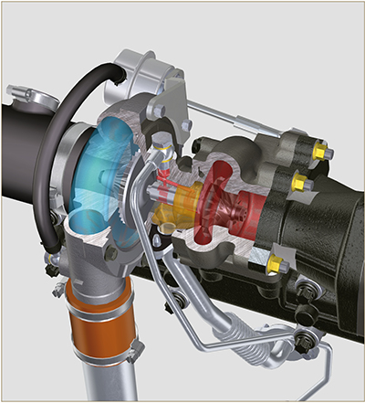  Fig 2.27
2.12.4 Filtre à air (option)  REMARQUE : Composant pas nécessairement fourni par KOHLER .  Important  - Le filtre à air est du type à sec avec cartouche filtrante en papier H rechargeable (voir le Tab. 2.8 et le Tab. 2.9 pour la fréquence d’intervention sur les composants).  - L'aspiration du filtre doit être positionnée dans une zone fraîche.  - En cas d'utilisation d'un manchon, la longueur ne doit pas dépasser 400 mm et il doit être aussi rectiligne que possible.  Tab 2.29  POS. DESCRIPTION  H Cartouche filtre à air  M Couvercle du filtre  N Support du filtre  Q Soupape évacuation des poussières  R Crochet de couvercle du filtre | 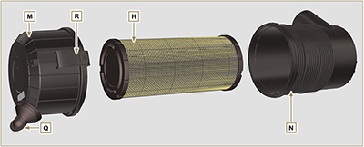  Fig 2.28
2.12.5 EGR interne  L' EGR interne est présent seulement pour les moteurs Stage IIIA ou Tier 3 pourvus d'homologation « CE » ( Par. 1.2 ) ou plaque « EPA » ( Par. 1.3 ). C'est un système qui permet de réduire les parties polluantes grâce à la recirculation des gaz d'échappement à travers leur réintroduction dans le cylindre lors de la phase d'aspiration.  Ce processus se fait en utilisant la came J sur le profil de la came d'échappement K de l'arbre à came F .  La came J ouvre légèrement les soupapes d'échappement lors de l'ouverture des vannes d'aspiration. | 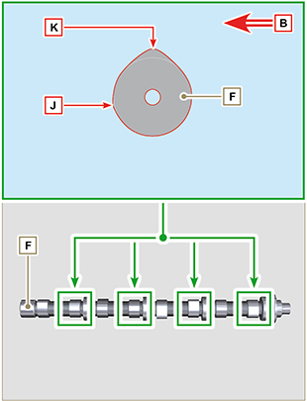  Fig 2.28 A

Circuit électrique
2.13.1 Câblage électrique moteur (option)  REMARQUE : Composant pas nécessairement fourni par KOHLER .  Le câblage électrique est fourni sur demande, il est connecté au tableau par des connecteurs Deutsch à 19 voies (femelle sur le tableau du moteur - mâle sur le tableau des accessoires).  Le Tab. 2.30 décrit les connecteurs.  Fig 2.29 | Tab 2.30  POS. DESCRIPTION  1 Connecteur d'interface avec le tableau du moteur (Fig. 2.30)  2 Connecteur d'interface avec le tableau des accessoires (Fig. 2.31)  3 Connecteur de la pompe électrique à carburant  4 Connecteur Cold Start Advance (sur pompe à injection - Fig. 2.46 )  5 Connecteur fusible  6 Contrôle Elettro-Stop (sur pompe à injection)  7 Connecteur alternateur « L » (Iskra)  8 Connecteurs alternateur « W » (Iskra)  11 Connecteur du capteur de température du réfrigérant  12 Connecteur de l'interrupteur de pression d'huile  13 Connecteur du démarreur « + 50 »  14 Connecteur du démarreur « + 30 »  15 Connecteur du capteur d'obstruction du filtre à air  16 Connecteur de masse

2.13.1.1 Connecteur du tableau de bord moteur/machine  Le connecteur est du type Deutsch à 19 voies femelle. Le Tab. 2.31 énumère tous les raccordements avec les PIN.  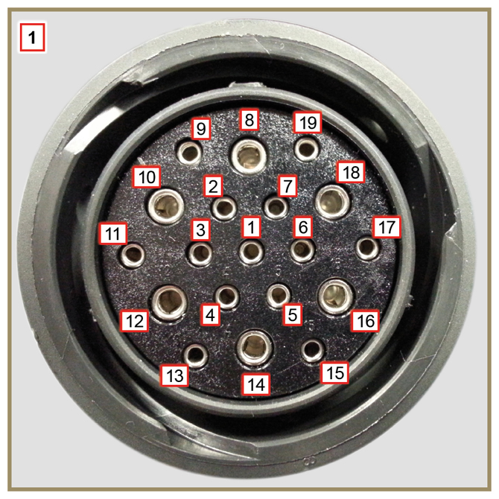  Fig 2.30 | Tab. 2.31  PIN. SIGNAUX À L'ENTRÉE DU TABLEAU  1 Interrupteur de pression d'huile  2 Témoin de l'alternateur  3 Témoin de température du réfrigérant  4 Témoin d'obstruction du filtre à air  7 Sortie de l'indicateur générique d'alarme  9 Elettro-Stop  13 Alternateur (W)  14 Démarreur (+ 30)  15 Entrée de l'indicateur générique d'alarme  PIN. SIGNAUX À LA SORTIE DU TABLEAU  5 Masse  6 Alternateur IG excitation (+ 15 clé)  8 Démarreur (+ 50)  10 Grid heater (relais)  11 Pompe électrique  18 Pompe à injection (Cold Start Advance - Fig. 2.39 )

2.13.1.2 Connecteur du tableau des accessoires  Le connecteur est du type Deutsch à 19 voies mâle. Le Tab. 2.32 énumère tous les raccordements avec les PIN.  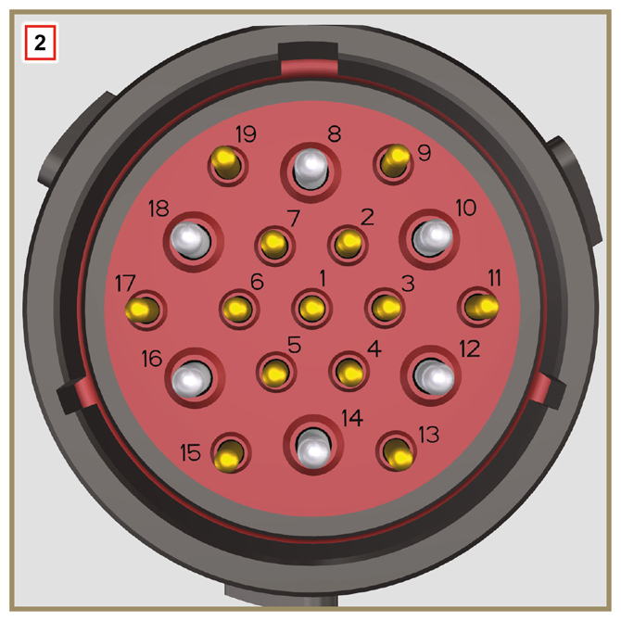  Fig 2.31 | Tab. 2.32  PIN. SIGNAUX À L'ENTRÉE DU TABLEAU  2 Filtre carburant (capteur de présence d'eau)  4 Radiateur (capteur de niveau réfrigérant)  7 Sortie de l'indicateur générique d'alarme  9 Stop externe  15 Entrée de l'indicateur générique d'alarme  1 Réservoir à carburant (capteur de niveau carburant)  PIN. SIGNAUX À LA SORTIE DU TABLEAU  5 Masse  6 Relais avec fusible 5 A (+ 15 clé)  10 Grid heater (relais)  13 Alternateur (W)  17 Témoin de température du réfrigérant

2.13.1.3 Débranchement du câblage  Certains connecteurs des capteurs et des dispositifs à commande électronique sont étanches.  Ce type de connecteurs doivent être débranchés en exerçant une pression sur les languettes A ou en débloquant les arrêts B, comme illustré de la Fig. 2.32 Fig. 2.36. | 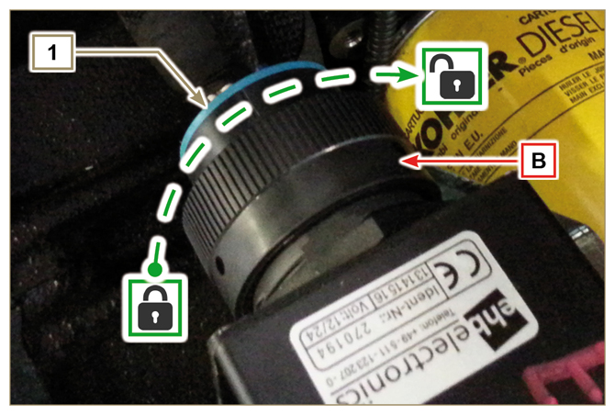  Fig 2.32
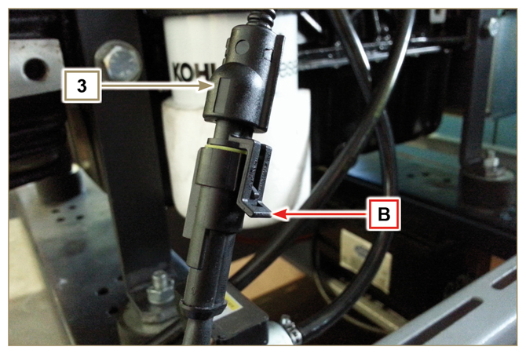  Fig 2.33 | 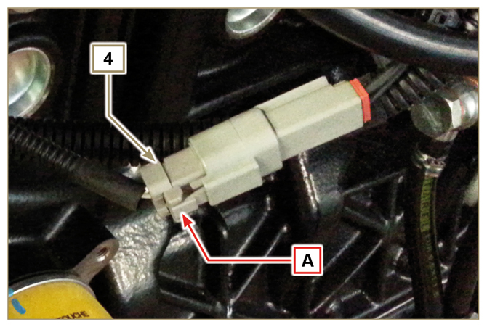  Fig 2.34
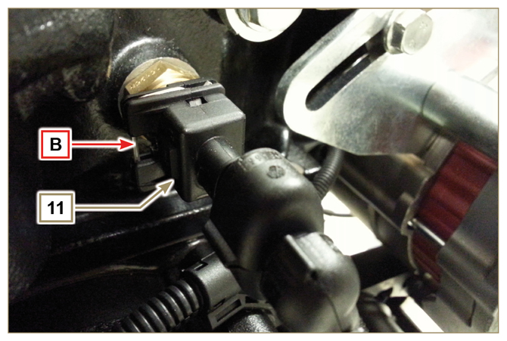  Fig 2.35 | 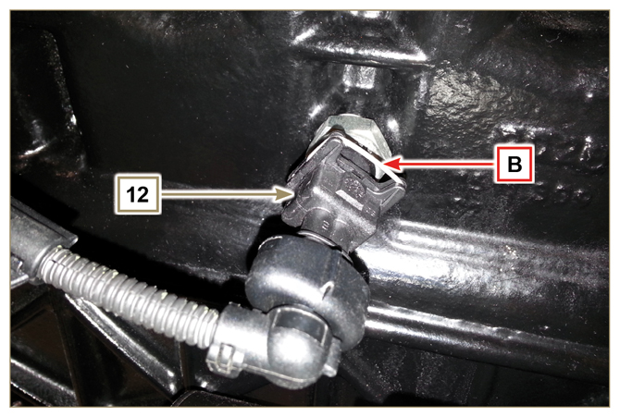  Fig 2.36

Capteurs et interrupteurs
2.14.1 Détecteur de présence d’eau dans le filtre carburant (option)  Le capteur de présence d’eau dans le filtre carburant sert à signaler la présence d’eau dans le carburant.  Le capteur ferme le circuit à la masse en allumant la lampe témoin sur le tableau de bord de la machine où le moteur est monté.  L’eau, éventuellement présente dans le carburant, se sépare et se dépose, à cause de son poids spécifique plus important, dans la partie la plus basse du filtre où il y a le bouchon de drainage de l’eau.  Dévisser légèrement le bouchon de drainage sans le démonter; faire sortir l’eau s’il y en a.  Revisser le bouchon de drainage de l’eau H , dès que le carburant s’écoule au dehors. | 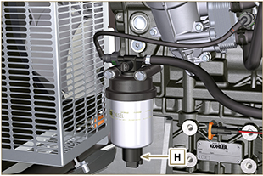  Fig 2.37
2.14.2 Interrupteur de pression d'huile  L'interrupteur de pression d'huile N est monté sur le carter dans la zone du pompe du injection.  Il s’agit d’un capteur N/C avec réglage 0.6 bar ± 0.1 bar.  Si la pression d'huile est basse, le capteur ferme le circuit à la masse en allumant le voyant lumineux sur le tableau de bord. | 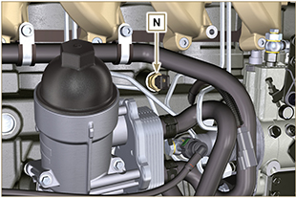  Fig 2.38
2.14.3 Capteur de température du réfrigérant  Le capteur a la double fonction de thermomètre et de thermocontact.  Le capteur de température du réfrigérant/thermocontact P est fixé sur la culasse du moteur du côté de la vanne thermostatique.  Sur le moteur, le capteur P1 ou P2 peut être monté (Fig. 2.39):  P1 Caractéristiques indiquées dans le Tab. 2.33A (connecteur bleu).  Thermocontact N/O avec température de fermeture +110 °C ±3 °C, réouverture +88 °C / +100 °C.  P2 Caractéristiques indiquées dans le Tab. 2.33B (connecteur blanc).  Thermocontact N/O avec température de fermeture +110 °C ±3 °C, réouverture +88 °C / +100 °C.  REMARQUE : R indique la broche où il est possible de mesurer la résistance électrique.  Tab 2.33A  CARACTÉRISTIQUES DU CAPTEUR P1  °C R min Ω R max Ω  -35 53.983 73.806  -30 39.229 52.941  -15 18.006 20.825  0 7.095 8.929  30 1.717 2.039  60 0.520 0.589  90 0.188 0.204  120 0.076 0.084  Tab 2.33B  CARACTÉRISTIQUES DU CAPTEUR P2  °C R min Ω R max Ω  -36 11.835 15.724  -30 8.258 10.834  -16 3.721 4.753  0 1.611 2.003  30 414,1 493  60 132 151,7  90 50,27 56,11  120 21,6 24,29 | 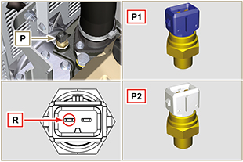  Fig 2.39
2.14.4 Interrupteur d'obstruction du filtre à air  REMARQUE : Composant pas nécessairement fourni par KOHLER .  L'interrupteur est monté sur le filtre à air ; quand le filtre est encrassé, il envoie le signal au tableau.  Ses caractéristiques :  - Température d'exercice : -30 °C / +100 °C  - Contact normalement ouvert  - Fermeture du contact par dépression : -50 mbar. | 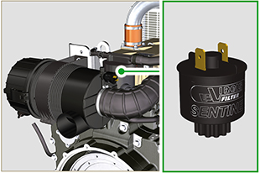  Fig 2.40

Composants électriques
2.15.1 Alternateur (A)  Extérieur commandé par le vilebrequin par l'intermédiaire d'une courroie.  - Ampère 90 A  - Volt 12V | 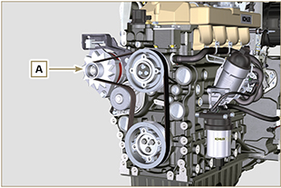  Fig 2.41
2.15.2 Démarreur (C)  - Type Bosch 12 V  - Puissance 3.2 kW  - Sens de rotation antihoraire (vue du côté distribution) | 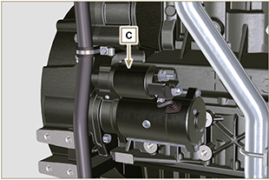  Fig 2.42
2.15.3 Dispositif de démarrage à froid (Heater)  Le dispositif de démarrage à froid est constitué d'une résistance, gérée par la centrale préchauffage H , qui est activée lorsque la température ambiante est ≤ -16°C.  L'air admis se réchauffe à travers la résistance et facilite le démarrage du moteur.  Caractéristiques:  - Type Hidria AET 12 V  - Puissance 550 W | 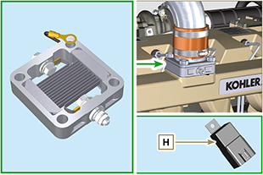  Fig 2.43

2.15.4 Pompe électrique carburant (option)  REMARQUE: Composant pas nécessairement fourni par KOHLER.  La pompe électrique A est située avant le filtre à carburant.  Caractéristiques:  - Débit: 60.56 L/h @ 0.41 bar  - Volt: 12 V | 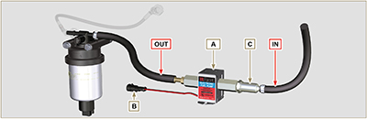  Fig 2.44  Tab. 2.38  POS. DESCRIPTION  B Connexion électrique  C Préfiltre de la pompe  IN Raccord en entrée ( IN ) du réservoir  OUT Raccord en sortie ( OUT ) au filtre à carburant
2.15.5 Cold Start Advance (CSA)  Le dispositif Cold Start Advance E fait partie de la pompe à injection D , il pourvoit à la modification d'avance de l'injection pour faciliter le démarrage du moteur à basse température.  2.15.6 Elettro-Stop  Le dispositif elettro-stop F fait partie de la pompe à injection D , il pourvoit à l'extinction du moteur en bloquant le débit de carburant à l'entrée de la pompe D . | 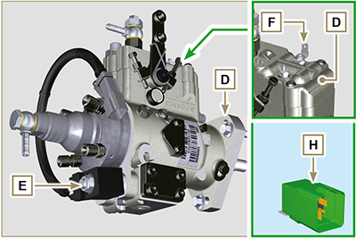  Fig 2.45

2.15.7 Relais démarrage  Le dispositif H favorise l'allumage du moteur à froid, en commandant le « dispositif allumage à froid » ( Heater ) et le dispositif « Cold Start Advance » (CSA). Le Tab. 2.39 indique les temps d'activation en fonction de la température ambiante.  Repérer le code dans le catalogue des pièces de rechange ( https://partners.lombardini.it/App/SparepartCatalogue_2.0/Default/Catalogue.aspx ).  Tab. 2.39a - code ED0021934440-S  °C Heater (Préchauffage) Heater (Post-chauffage) CSA  > 20 ÷ -15 0" 0" 120"  -16 16" 10"  -21 21"  -26 26"  ≤ -32 32"  Tab. 2.39b - code ED0021936660-S  °C Heater (Préchauffage) Heater (Post-chauffage) CSA  > 20 ÷ -15 0" 0" 10"  -16 16" 10"  -21 21"  -26 26"  ≤ -32 32"  Tab. 2.39c - code ED0021939560-S  °C Heater (Préchauffage) Heater (Post-chauffage) CSA Fuel Delay (Retard envoi carburant)  > 5 0" 0" 10" 3"  4 ÷ 0 3.1" ÷ 3.5"  -1 4"  -2 4.5"  -3 5"  -4 5.5"  -5 ÷ -9 6"  -10 ÷ -14 8"  -15 15" 10"  -16 16"  -21 21"  -26 26"  ≤ -32 32" | 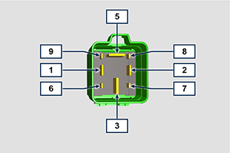  Fig 2.46  Tab. 2.40  POS. RACCORDE A :  1 15 - allumage  2 Masse  3 30 - batterie  5 Heater  6 CSA  7 Indicateur sur tableau de commande  8 ...  9 50 - allumage
2.15.8 Fusible  Le dispositif G est monté sur la culasse P (côté volant), il pourvoit à la protection du circuit électrique en cas de surcharge ou de court-circuit.  REMARQUE: Composant pas nécessairement fourni par KOHLER. | 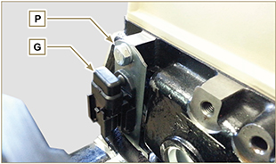  Fig 2.47

2.15.9 Tableau de commande (option)  Le tableau L peut être monté sur le moteur ou sur la machine.  Le Tab. 2.41 illustre ses fonctions principales.  REMARQUE: Composant pas nécessairement fourni par KOHLER.  Tab. 2.41  POS. DESCRIZIONE  M Compteur horaire  S Interrupteur de commande de démarrage du moteur  W1 Indicateur d'allumage du tableau  W2 Warning Light - batterie pas en recharge  W3 Warning Light - huile du moteur pas sous pression  W4 Warning Light - température du réfrigérant élevée  W5 Warning Light - indicateur générique d'alarme | 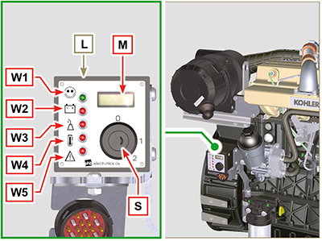  Fig 2.48

Distribution et poussoirs
Le système de distribution est équipé de poussoirs hydrauliques qui récupèrent automatiquement les jeux de fonctionnement du groupe de tiges de culbuteurs. Aucun réglage n'est donc nécessaire.

2.16.1 Identification des composants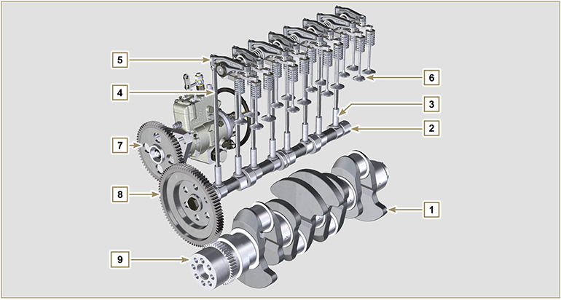
Fig 2.49
Tab 2.42  POS. DESCRIPTION  1 Vilebrequin  2 Arbre à cames  3 Poussoirs de l'arbre à cames  4 Tige de commande des culbuteurs  5 Culbuteurs  6 Soupapes  7 Engrenage de commande de la pompe à injection du carburant à haute pression  8 Engrenage de commande de l'arbre à cames  9 Engrenage du vilebrequin  10 Pont de commande des soupapes  11 Poussoir de commande des soupapes  12 Poussoirs hydrauliques | 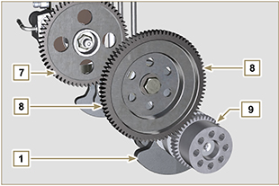  Fig 2.50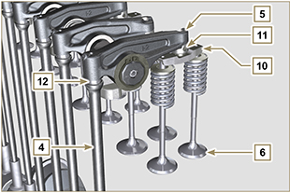  Fig 2.51
2.16.2 Diagramme des angles de calage distribution  Important  - À titre d'information, le Tab. 2.43 indique les valeurs des angles de calage du diagramme de distribution.  - Il convient de préciser qu'il est possible de vérifier ces valeurs en tournant le vilebrequin (Pos. 1 de la Fig. 2.50) , grâce au mouvement des tiges de commande des culbuteurs (Pos. 4 de la Fig. 2.51) .  REMARQUE: La mesure de la valeur par le mouvement des culbuteurs/soupapes est susceptible de ne pas refléter la réalité en raison des poussoirs hydrauliques qui pourraient se comprimer et créer ainsi des jeux altérant la valeur réelle.  Tab 2.43  MOTEUR ADMISSION ÉCHAPPEMENT  KDI 3404 TM ouvre 12° avant le PMS ouvre 22° avant le PMI  ferme 36° après le PMI ferme 8° après le PMS | 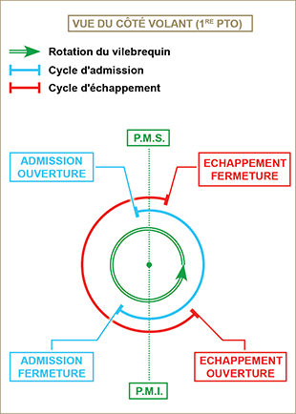  Fig 2.52
2.16.3 Axe des culbuteurs  Tab 2.44  POS. DESCRIPTION  1 Axe culbuteurs  2 Ressort d'écartement des culbuteurs  3 Support de l'axe des culbuteurs  4 Culbuteur d'échappement  5 Culbuteur d'admission | 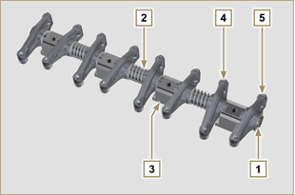 Fig 2.53
2.16.4 Culbuteurs  Tab 2.45  POS. DESCRIPTION  1 Corps du culbuteur  2 Conduit de ravitaillement d'huile du poussoir hydraulique  3 Conduit de lubrification du poussoir soupape  4 Poussoir soupape  5 Poussoir hydraulique  6 Conduit de refoulement d’huile | 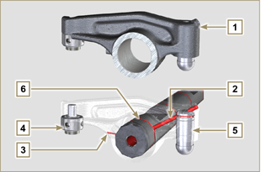 Fig 2.54
2.16.5 Poussoirs hydrauliques  Tab 2.46  POS. DESCRIPTION  A Chambre de basse pression  B Chambre de haute pression  1 Conduit de ravitaillement d'huile du poussoir hydraulique  2 Bague d’arrêt  3 Piston  4 Soupape unidirectionnelle  5 Corps du poussoir  6 Ressort  2.16.5.1 Fonctionnement du poussoir hydraulique  Le principe de fonctionnement du poussoir hydraulique se base sur le fait que les liquides ne sont pas compressibles et sur l’écoulement contrôlé.  L'huile arrive sous pression au sein du poussoir dans la chambre A , en maintenant le ravitaillement constant.  À travers la soupape unidirectionnelle 4 , l'huile ne peut qu’entrer dans la chambre de haute pression B et sortir grâce au jeu entre le petit piston 3 et le corps du poussoir 5 (écoulement contrôlé).  Le remplissage de la chambre B a lieu quand le culbuteur se trouve sur le rayon de base de la came et que le ressort 6 maintient le petit piston 3 contre la queue de la soupape, en éliminant ainsi le jeu de l’ensemble du système. Le poussoir «s’étend» suite à l’allongement du ressort, en créant une légère dépression dans la chambre B, ce qui provoque l’ouverture de la soupape unidirectionnelle 4 et permet à l’huile, se trouvant dans la chambre A , de passer dans la chambre B en rétablissant la quantité d’huile nécessaire à annuler le jeu nul des soupapes. | 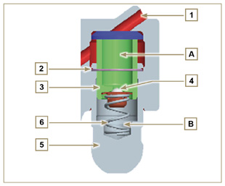  Fig 2.55

2.16.5.2 Situations difficiles de fonctionnement:
Pour que les poussoirs hydrauliques puissent fonctionner correctement, il est fondamental que la chambre de pression du petit piston 3 soit toujours pleine d’huile.
Dans certaines conditions, cela ne peut avoir lieu (à cause du fait que les écoulements d'huile, lorsque le moteur est à l’arrêt, peuvent également arriver à vider partiellement les poussoirs): cette situation provoquera des jeux qui se manifesteront par un bruit caractéristique semblable à un cliquetis.
- Lorsque le moteur est froid, le temps de remplissage des poussoirs peut se prolonger, à cause de viscosité plus important de l'huile, si l'on n'utilise pas le type d'huile appropriée aux caractéristiques environnementales ( Tab. 2.2 ).
- Si le moteur est très chaud, ou bien en conditions particulières de fonctionnement comme par exemple lors du fonctionnement prolongé avec des inclinaisons très élevées: au minimum, la pression de l’huile peut être basse et des petites bulles d’air peuvent se former à l’intérieur du circuit. Pour cette raison, le poussoir subit un léger écrasement qui entraîne un jeu de la soupape, générant un léger cliquetis, qui cependant disparaît rapidement (10 secondes MAX ), une fois que les conditions normales de fonctionnement sont rétablies.
Dans tous les cas, le cliquetis devrait durer MAX 30 secondes. Si ce n’est pas le cas, le problème est dû à la mauvaise qualité de l’huile, à l’usure ou à la saleté qui, entraînée par l’huile, peut s’introduire entre la petite soupape sphérique et son siège à l’intérieur du piston, compromettant ainsi le fonctionnement du poussoir. Il ne restera alors qu’à procéder au remplacement de l’huile ou des poussoirs hydrauliques.

La persistance du cliquetis ou d’un bruit anormal pendant de longues périodes doit faire l’objet d’une inspection pour éviter tout dysfonctionnement et, si nécessaire, les poussoirs hydrauliques et l’huile moteur doivent être remplacés.

Manutention des composants
2.17.1 Pompe à injection  - Effectuer la manutention seulement à l’aide des points indiqués par Y .  - Il est interdit d’effectuer la manutention en utilisant les points indiqués par N . | 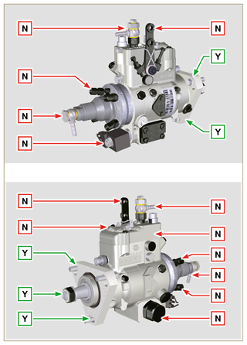  Fig 2.56
2.17.2 Injecteur  - Effectuer la manutention seulement à l’aide des points indiqués par Y .  - Il est interdit d’effectuer la manutention en utilisant les points indiqués par N . | 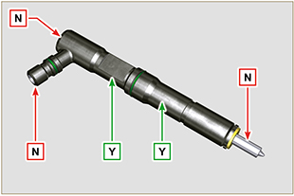  Fig 2.57
2.17.3 Turbocompresseur  - Effectuer la manutention seulement à l’aide des points indiqués par Y .  - Il est interdit d’effectuer la manutention en utilisant les points indiqués par N . | 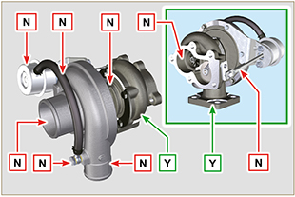  Fig 2.58

Turbocompresseur
2.18.1 Que faut-il faire et que ne faut-il pas faire  Que faut-il faire:  - Avant de monter le turbocompresseur, vérifier que les bouchons de protection soient présents sur toutes les ouvertures du turbo.  - Garantir la pré-lubrification du turbocompresseur.  - Contrôler périodiquement que les joints soient étanches à l'huile et à l'air.  - Utiliser une huile lubrifiante conforme aux spécifications décrites dans le Par. 2.4 .  - Vérifier le bon niveau d'huile dans le moteur.  - Avant d'éteindre après utilisation, faire tourner le moteur au régime minimum ou sans charge pendant 1 minute environ.  - S'assurer que les intervalles des contrôles et d'entretien du moteur soient respectés conformément aux indications des Tab. 2.8 et 2.9 .  - S'assurer que le moteur et les équipements soient utilisés correctement pour ne pas compromettre la durée de vie du turbocompresseur. | Que ne faut-il pas faire  - Ne pas conserver les turbocompresseurs dans des lieux humides et mouillés s'ils sont hors de leur emballage d'origine.  - Ne pas exposer les turbocompresseurs à la poussière et à la saleté s'ils sont hors de leur emballage d'origine.  - Ne pas soulever ni tenir le turbocompresseur par la tige de l'actionneur s'il est hors de son emballage d'origine.  - Ne pas ajouter d'additifs dans l'huile lubrifiante et carburante, sauf indications contraires de Kohler.  - Ne pas augmenter le régime du moteur ni appliquer de charges juste après le démarrage.  - Ne pas intervenir sur les réglages de l'actionneur A (Fig. 2.59) .  - Ne pas laisser en marche le véhicule / moteur au minimum pendant plus de 20/30 min.
2.18.2 Règles pratiques opérationnelles  Les utilisateurs peuvent contribuer à ce que leur turbocompresseur fonctionnent correctement plus longtemps si les règles décrites ci-dessous sont suivies.  - Démarrage  Démarrer le moteur au régime minimum de tours ou sans charge pendant environ une minute. La pression de travail de l'huile est atteinte après quelques secondes et permet aux parties en mouvement de chauffer et de se lubrifier. Augmenter les tours du moteur dès le démarrage signifie faire tourner le turbocompresseur à une vitesse élevée en conditions de lubrification non optimales, et peut compromettre la durée de vie du compresseur  - Après l'entretien ou une nouvelle installation Effectuer la pré-lubrification en remplissant complètement le conduit de refoulement de l'huile B avec de l'huile neuve.  Démarrer le moteur au régime minimum de tours ou sans charge pendant quelques minutes afin de garantir un fonctionnement satisfaisant de l'huile et des systèmes de paliers..  - Air à basse température ou inactivité du moteur  Si le moteur est resté inactif pendant un certain temps ou si la température de l'air est très basse, démarrer le moteur au régime minimum de rotation ou sans charge pendant quelques minutes.  - Arrêt du moteur  Avant d’arrêter le moteur après une activité intense, il faut permettre le refroidissement du turbocompresseur. Il est ensuite nécessaire de laisser le moteur au régime minimum de rotation ou sans charge pendant au moins 2 minutes pour permettre au turbocompresseur de refroidir.  - Moteur au régime minimum Éviter d'utiliser le moteur au régime minimum de tours ou sans charge pendant de longues périodes (supérieures à 20-30 minutes).  Lors du fonctionnement au régime minimum ou sans charge, le turbocompresseur est à basse pression dans la chambre d'échappement C et de refoulement de l'air D , ce qui peut provoquer des écoulements d'huile par les joints d'étanchéité E aux extrémités de l'arbre. Même si cela ne provoque aucun dommage, cela peut être la cause de fumée bleue au cours de l'échappement lorsqu'on augmente à nouveau le nombre de tours et la charge du moteur. | 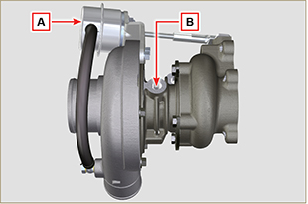  Fig 2.59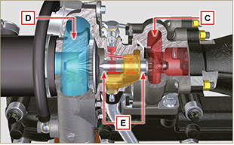  Fig 2.60
2.18.3 Avant d'installer un nouveau turbocompresseur  Important  - Ne pas retirer le turbocompresseur de la boite avec une seule main.  - Ne pas le soulever du coté admission.  - Retirer le turbocompresseur de la boite avec vos deux mains.  - S'assurer de porter des gants propres.  - Manipuler le turbocompresseur conformément aux indications fournies dans le Par. 2.17.4. | 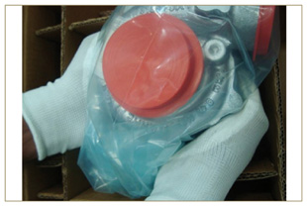  Fig 2.61
- Éviter de le soulever du côté de l'admission G .  - Retirer le bouchon de protection F et vérifier la présence éventuelle de jeux axiaux et radiaux excessifs de l'arbre. | 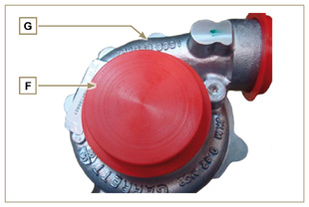  Fig 2.62
- Contrôler la présence d'éventuels signes de frottement de la turbine sur le corps du turbocompresseur.  - Contrôler la présence d'éventuelles traces de fuite d'huile sur le corps du turbocompresseur.  - Après avoir effectué tous les contrôles, remettre en place le capuchon F sur l'entrée d'admission H du turbocompresseur et ne pas l'enlever tant que le montage n'est pas achevé. | 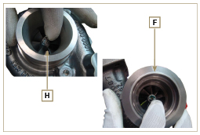  Fig 2.63
- Vérifier que les vis soient montées correctement et vernies. | 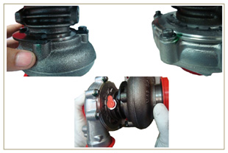  Fig 2.64
2.18.4 Instructions pour l'installation  - Retirer avec attention les bouchons de protection uniquement au moment du montage.  Faire attention à ne pas endommager les bouchons lors de leur retrait. | 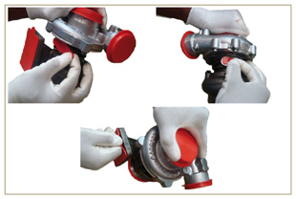  Fig 2.65
2.18.5 Instructions pour le remplacement

Toujours identifier la cause de la rupture du turbocompresseur avant de le remplacer. Éliminer la cause ayant provoqué la rupture du turbocompresseur avant de le remplacer par un nouveau.

En cas de doute, contacter le service d'assistance KOHLER .

Important

- Le non-respect de ces instructions peut provoquer des dommages au turbocompresseur et dans ce cas, la garantie n'est plus valable.
- La modification de l'étalonnage du turbocompresseur endommage le turbocompresseur ou le moteur.
- Utiliser les bons joints d'étanchéité et éviter d'obstruer les trous lors du montage de ceux-ci.
- Se reporter au manuel du moteur/véhicule pour : le bon type d'huile et la quantité, le couple de serrage des composants et les instructions d'installation.
- Si le joint couvre une partie du trou d'entrée de l'huile, il réduit l'alimentation de l'huile au turbo, si une partie du joint se détache, cela peut totalement arrêter le flux d'huile.
- Éviter la saleté / les détritus pendant l'installation du turbocompresseur.
- Avant de monter le turbocompresseur, vérifier que le code du composant soit correct pour le type de moteur, le montage d'un turbocompresseur incorrect peut endommager le turbo / moteur et dans ce cas, la garantie n'est plus valable.

Informations sur la sécurité

Avant le démarrage
- Lire attentivement les descriptions fournies dans les pages suivantes et effectuer les opérations indiquées ci-dessous en suivant scrupuleusement les instructions indiquées.
- Les contrôles périodiques et les opérations d'entretien doivent être effectués conformément aux échéances et aux modalités indiquées dans ce manuel, et sont à la charge de l'utilisateur.

Important

- Il est conseillé d'utiliser des pièces de rechange et des accessoires d'origine.
- L'utilisation de composants non originaux entraine non seulement la déchéance de la garantie, mais nuit également à la durée de vie et aux performances du moteur, et peut créer des dangers.
- Le non-respect des opérations décrites dans les pages suivantes est susceptible d'entrainer un risque de dommage du moteur, de l'application où il est installé et des personnes et/ou des choses.

Mises en garde de sécurité
- L'utilisation prévue du moteur est l'utilisation combinée avec la machine sur laquelle il est installé.
- Toute utilisation différente de celle spécifiée par KOHLER à l'intérieur de ce manuel est considérée comme impropre.
- KOHLER décline toute responsabilité pour toute modification du moteur non décrite dans ce manuel effectuée par un personnel non autorisé par KOHLER .
- Une utilisation correcte du moteur, le respect scrupuleux des normes énumérées ici et l'application rigoureuse de toutes les précautions indiquées permettent d'éviter le risque d'incidents ou d'accidents.
- Le préposé à l'utilisation ou à l'entretien du moteur doit utiliser les dotations de sécurité et les équipements de protection individuelle (Par 3.4.3) .
- KOHLER décline toute responsabilité, objective et subjective, si les normes comportementales, rappelées dans le manuel, ne sont pas appliquées et respectées.
- KOHLER ne peut pas prévoir toutes les utilisations impropres, raisonnablement imprévisibles, susceptibles d'entraîner un danger potentiel.

Remarques générales
3.3.1 Remarques pour le constructeur
- En phase de montage des moteurs KDI, il faut tenir compte du fait que toute modification des systèmes fonctionnels entraîne une série d'anomalies du moteurs.
- L'optimisation devra être vérifiée a priori dans la salle d'essai de KOHLER .
- KOHLER décline toute responsabilité pour les anomalies de fonctionnement et les dommages éventuels du moteur si elle n'a pas approuvé ce type de modification.
- Le moteur ne peut être assemblé sur une machine que par un personnel adéquatement formé par KOHLER et opérant selon le manuel.
- Le moteur a été construit sur spécification du constructeur d'une machine, lequel a adopté toutes les mesures nécessaires pour satisfaire les exigences essentielles de sécurité et de protection de la santé, comme prescrit par les lois en vigueur; toute utilisation du moteur en dehors de celle ainsi définie ne peut pas être considérée conforme à l'utilisation prévue par KOHLER , qui décline donc toute responsabilité pour les éventuels accidents consécutifs à cette opération.
3.3.2 Remarques pour l'utilisateur final
- Les indications qui suivent s'adressent à l'utilisateur de la machine, afin de réduire ou d'éliminer les risques liés au fonctionnement du moteur et aux opérations d'entretien courant correspondantes.
- Lire attentivement ces instructions. Dans le cas contraire, de graves dangers menacent sa sécurité et sa santé et celles des personnes qui se trouvent à proximité de la machine.
- Au moment du démarrage, s'assurer que le moteur soit en position presque horizontale, sauf indications contraires.
- Vérifier la stabilité de la machine pour éviter des risques de basculement.
- Le moteur ne peut pas fonctionner dans des endroits où il y a des matériaux et/ou des poudres inflammables, atmosphères explosives, à moins d'avoir pris les précautions spécifiques, clairement indiquées et certifiées pour la machine.
- Pour prévenir des risques d'incendie, maintenir la machine à au moins un mètre d'édifices ou autres machines.
- Les enfants et les animaux doivent être maintenus à distance des machines, afin d'éviter les risques liés au fonctionnement.
- Laver et nettoyer minutieusement toutes les parties externes du moteur avant d'effectuer toute opération, afin d'éviter l'introduction accidentelle d'impuretés/de corps étrangers.Utiliser uniquement de l'eau et/ou des produits appropriés pour nettoyer le moteur. Si le nettoyage du moteur se fait avec un nettoyeur à haute pression ou un nettoyeur à vapeur, il est important de maintenir une distance minimale d'au moins 200 mm entre la surface devant être lavée et les buses du nettoyeur vapeur (ou haute-pression).Éviter de diriger le jet sur les composants électriques, les jonctions de câbles et les joints d’étanchéité (joints d'étanchéité d’huile, etc.). Bien laver et nettoyer la zone entourant le moteur en suivant les instructions fournies par le fabricant de la machine.
- Le carburant et l'huile sont très inflammables, leur ravitaillement doit s'effectuer avec le moteur éteint. Au moment du démarrage, le moteur doit être propre, sans résidus de carburant.
- S'assurer que les éventuels panneaux insonorisants et que le sol sur lequel se trouve la machine ne présentent pas de résidus de carburants.
- Les vapeurs du carburant sont très toxiques, effectuer les opérations de ravitaillement uniquement en plein air ou dans des endroits bien aérés.
- Ne pas fumer ou utiliser de flammes nues pendant les opérations de ravitaillement.
- Pendant le fonctionnement, la surface du moteur atteint des températures pouvant être dangereuses, il faut donc éviter tout contact avec le système d'échappement.
- Avant de procéder à n'importe quelle opération sur le moteur, l'éteindre et attendre que le moteur atteigne la température ambiante.
- Toujours ouvrir avec précaution le bouchon du radiateur ou de la cuve d'expansion, en portant des vêtements et des lunettes de protection.
- Le circuit de refroidissement par liquide est sous pression, ne pas effectuer de contrôles tant que le moteur n'est pas à température ambiante.
- En cas de présence d'un ventilateur électrique, ne pas s'approcher avec le moteur chaud, parce qu'il pourrait se mettre en marche même avec le moteur éteint.
- La vidange, devant être effectuée avec le moteur chaud, exige un soin particulier pour éviter les brûlures. Éviter le contact de l'huile avec la peau, car il peut entraîner des risque pour la santé ; il est conseillé d'utiliser une pompe d'admission de l'huile.
- Pendant les opérations qui impliquent l'accès à des parties mobiles du moteur et/ou le retrait des protections rotatives, interrompre le signal électrique en isolant le câble négatif (-) de la batterie, afin de prévenir des courts-circuits accidentels et l'activation du démarreur.
- Contrôler l'état de tension des courroies uniquement avec le moteur éteint.
- Fermer soigneusement le bouchon du réservoir après chaque ravitaillement, ne pas remplir complètement le réservoir mais laisser un volume libre, adéquat pour l'expansion du carburant
- Le moteur doit être démarré en suivant les instructions spécifiques indiquées dans le mode d'emploi du moteur et/ou de la machine, éviter d'utiliser des dispositifs auxiliaires de démarrage non installés sur la machine d'origine (par ex. Startpilot').
- Avant le démarrage, enlever les éventuels outils utilisés pour l'entretien du moteur et/ou de la machine, s'assurer que toutes les protections, éventuellement enlevées, aient été remontées.
- Il est interdit de mélanger des éléments comme le pétrole ou le kérosène au carburant. Le non-respect de cette interdiction entraînera le non-fonctionnement du pot catalytique et le nonrespect des émissions déclarées par KOHLER .
- Faire attention à la température du filtre à huile pendant le remplacement de celui-ci.
- Les opérations de contrôle, de remplissage et de remplacement du liquide de refroidissement doivent s'effectuer avec le moteur éteint et lorsqu'il a atteint la température ambiante. Le liquide de refroidissement est polluant, il doit donc être éliminé dans le respect de l'environnement.
- Ne pas utiliser de jets d'air et d'eau à haute pression, sur les câblages, sur les connecteurs et sur les injecteurs.

Important

- Pour lever uniquement le moteur, utiliser exclusivement les deux attaches A prévues par KOHLER (Fig. 3.1) .
- L'angle entre chaque chaîne de levage et celui des attaches ne doivent pas dépasser 15° vers l'intérieur.
- REMARQUE : pour les moteurs qui ont le radiateur avec Intercooler, la chaîne de levage doit être en position verticale.
- Le serrage correct des vis de levage est de 80Nm.
- L'interposition d'entretoises ou de rondelles entre les attaches et la culasse du moteur n'est pas permise.
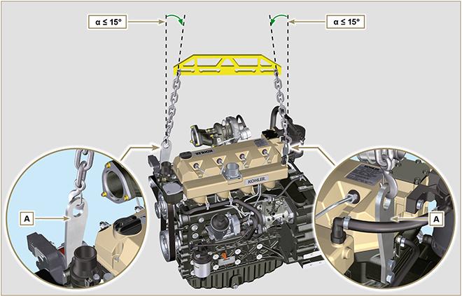
Fig. 3.1

Description des signaux de sécurité
- Afin de garantir une utilisation sûre, nous vous prions de lire attentivement les instructions suivantes.
- Il est également recommandé de consulter le mode d'emploi fourni avec la machine ou l'application sur laquelle le moteur est monté et sur lequel sont indiquées d'autres informations importantes pour la sécurité.
- Ce manuel contient les normes de sécurité expliquées ci-dessous.
- Nous vous prions de les lire attentivement.

3.4.1 Plaques adhésives de sécurité
La liste ci-dessous indique les plaque adhésives de sécurité qui peuvent se trouver sur le moteur pour indiquer les points potentiellement dangereux pour l'opérateur.
Lire le manuel d'utilisation et d'entretien avant d'effectuer des opérations sur le moteur.
Composants à haute température.
Danger de brûlures.
Présence de parties rotatives.
Danger d'accrochage et de coupure.
Présence de carburant explosif.
Danger d'incendie ou d'explosion.
Présence de vapeur et de liquide réfrigérant sous pression.
Danger de brûlures.
3.4.2 Mises en garde
La liste ci-dessous indique les mises en gardes de sécurité qui peuvent se trouver dans le manuel pour signaler la nécessité de faire attention lors de l'exécution de procédures particulières susceptibles d'être dangereuses pour l'opérateur ou pour les objets.
Danger
Se référer aux instructions qui, si elles sont ignorées, exposent à un risque pouvant provoquer des lésions personnelles graves ou la mort, ou bien des dégâts matériels graves.
Important
Indique des informations techniques très importantes à ne pas négliger.
Avertissement
Indique la présence d'un risque pouvant provoquer des lésions ou des dommages légers en cas de non-respect.
3.4.3 Protections de sécurité
La liste ci-dessous indique les protections de sécurité dont il faut se munir avant d'effectuer toute opération afin d'éviter d'éventuelles blessures de l'opérateur.
Utiliser des gants de protection appropriés avant d'effectuer l'opération.
Utiliser des lunettes de protection avant d'effectuer l'opération.
Utiliser des équipements de protection de l'ouïe avant d'effectuer l'opération.

Signaux de sécurité et information
DÉMARRAGE ACCIDENTEL  Le démarrage accidentel du moteur peut provoquer des lésions personnelles ou la mort.  Avant toute intervention sur un moteur ou sur un appareil, débrancher le câble négatif (-) de la batterie.  COMPOSANTS À HAUTE TEMPÉRATURE  Les composants chauds peuvent provoquer de graves brûlures.  Les composants du moteur peuvent surchauffer pendant le fonctionnement. Éviter de toucher le moteur s'il est en marche ou immédiatement après l'avoir éteint.  Ne jamais actionner le moteur sans les protections thermiques ou les protections de sécurité prévues.  PARTIES ROTATIVES  Les parties rotatives peuvent provoquer de graves lésions personnelles.  Rester à une distance de sécurité du moteur en marche. Garder les mains, les pieds, les cheveux et les vêtements à une distance de sécurité de toutes les parties mobiles, afin de prévenir des lésions personnelles. Ne jamais actionner le moteur sans les carters ou protections de sécurité prévues..  GAZ D'ÉCHAPPEMENT MORTELS  Le monoxyde de carbone peut provoquer la nausée, des évanouissements ou la mort.  Ne jamais laisser le moteur en marche dans des lieux fermés ou dans des espaces étroits, pour éviter de respirer les gaz d'échappement (monoxyde de carbone).  Le monoxyde de carbone est un mélange toxique, inodore, incolore et pouvant avoir des effets mortels en cas d'inhalation.  DÉCHARGES ÉLECTRIQUES  Les décharges électriques peuvent provoquer de graves lésions personnelles.  Ne pas toucher les câbles électriques avec le moteur en marche. | FLUIDE SOUS HAUTE PRESSION DANGER DE PÉNÉTRATION  Les fluides sous haute pression peuvent pénétrer sous la peau et causer des lésions graves ou mortelles.  Les interventions sur le circuit d'alimentation doivent être confié à du personnel adéquatement formé et portant les équipements de protection. Les lésions causées par la pénétration des fluides sont très toxiques et dangereuses.  En cas de lésion, s'adresser immédiatement à un médecin.  CARBURANT EXPLOSIF  Le carburant explosif peut provoquer des incendies et de graves brûlures.  Le carburant est extrêmement inflammable et, en présence d'étincelles, ses vapeurs peuvent provoquer des explosions. Conserver le carburant exclusivement dans des récipients homologués, dans des bâtiments ventilés et non habités, et loin de flammes nues ou d'étincelles. Ne pas remplir le réservoir du carburant avec le moteur chaud ou en marche, afin d'éviter que le carburant, accidentellement sorti, prenne feu au contact de composants chauds ou d'étincelles émises par le circuit d'allumage. Ne pas démarrer le moteur à proximité de carburant sorti pendant le ravitaillement. Ne jamais utiliser le carburant comme détergent.  GAZ EXPLOSIFS  Le gaz explosif peut provoquer des incendies et de graves brûlures.  Charger les batteries uniquement dans un lieu bien ventilé. Tenir la batterie toujours loin d'étincelles, de flammes nues et d'autres sources d'allumage. Pendant le rechargement, les batteries produisent de l'hydrogène explosif. Tenir les batteries hors de portée des enfants. Enlever d'éventuels bijoux avant d'intervenir sur les batteries. Avant de débrancher le câble de masse négatif (-), s'assurer que tous les interrupteurs soient sur OFF. Dans le cas contraire, cela pourrait créer des étincelles sur le terminal du câble de masse avec le risque d'explosion.  CALIFORNIE AVIS - DÉCLARATION 65  Les échappements émis par le moteur de ce produit contiennent des substances chimiques qui, conformément aux lois de l'État de la Californie, provoquent l'apparition de cancers, de défauts congénitaux ou d'autres dommages génétiques.

Sécurité pour l'impact sur environnement
Toute organisation doit impérativement appliquer des procédures pour détecter, évaluer et contrôler l’influence de ses propres activités (produits, services, etc.) sur l’environnement. Les procédures à suivre afin d’identifier des impacts importants sur l’environnement, doivent prendre en considération les facteurs suivants:

- Évacuation des liquides.

- Gestion des déchets.

- Contamination du sol.

- Émissions dans l'atmosphère.

- Emploi des matières premières et des ressources naturelles.

- Normes et directives relatives à l'impact sur l'environnement.

Afin de réduire au maximum l'impact sur l'environnement, KOHLER fourni, ci-après, des indications que tous ceux qui, à n'importe quel titre, interagissent avec le moteur pendant le cycle de vie prévu pour ce dernier, devront respecter. - Tous les composants et des liquides doivent être traités conformément aux lois en vigueur dans le pays où le tri est effectué.

- Veiller à ce que le système d'alimentation et de gestion du moteur et les tuyaux d'échappement soient toujours efficaces afin de limiter le niveau de pollution acoustique et atmosphérique.

- En phase de démantèlement du moteur, sélectionner tous les composants en fonction de leurs caractéristiques chimiques et effectuer le tri sélectif.

Position des signaux de sécurité sur le moteur
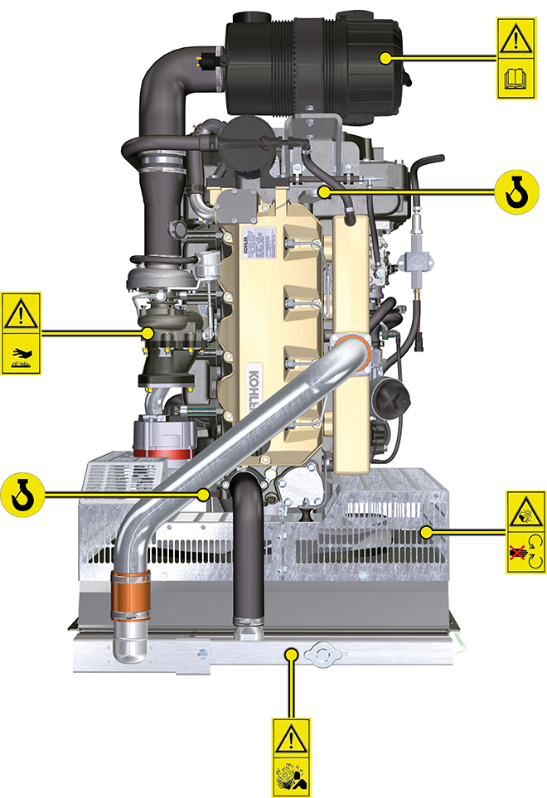

Informations sur le stockage

Conservation du produit

Important

- Si les moteurs ne sont pas utilisés pendant une période allant jusqu'à 6 mois, ils doivent être protégés, par les opérations décrites dans le paragraphe Stockage du moteur (jusqu'à 6 mois) ( Par. 4.2 ) .
- Au-delà de 6 mois d’inutilisation du moteur, il est nécessaire d'effectuer une intervention protectrice pour étendre la période de stockage (au-delà de 6 mois) ( Par. 4.3 ) .
- En cas d’inactivité du moteur, le traitement protecteur doit être répété au plus tard dans les 24 mois suivant le dernier traitement effectué.

Stockage du moteur jusqu'à 6 mois
Avant le stockage, vérifier que:
- La pièce, où le moteur sera conservé, ne soit pas humide ou exposée aux intempéries. Protéger adéquatement le moteur contre la poussière, l'humidité et les agents atmosphériques.
- Le lieu ne soit pas à proximité de tableaux électriques.
- Éviter que l'emballage ne soit en contact direct avec le sol.

Stockage du moteur au-delà de 6 mois
Effectuer les points décrits dans le Par. 4.2 .
- Introduire de l'huile de protection dans le carter jusqu'au niveau MAX .
- Ravitailler avec du carburant contenant des additifs pour stockages de longue durée. Il est conseillé d'utiliser les additifs suivants:

DEFA Fluid Plus (Pakelo Lubrifiants),

Diesel Treatment (Green Star),

Top Diesel (Bardhal),

STP® Diesel Fuel Injector Treatment.
- Avec cuve d'expansion:
contrôler que le liquide de refroidissement soit au niveau MAX .
- Sans cuve d'expansion: Le liquide doit recouvrir les tuyaux à l'intérieur du radiateur d’environ 5 mm.

Ne pas remplir complètement le radiateur mais laisser un volume libre adéquat pour l'expansion du liquide réfrigérant.
- Démarrer le moteur et le maintenir au régime minimum, sans charge, pendant environ 2 minutes.
- Amener le moteur aux 3/4 du régime MAX . pendant 5 à 10 minutes.
- Arrêter le moteur.
- Vider complètement le réservoir du carburant.
- Vaporiser de l’huile SAE 10W-40 dans les collecteurs d’échappement et d’admission.
- Fermer les conduites d’admission et d’échappement afin d’éviter l’introduction de corps étrangers.
- Nettoyer soigneusement toutes les parties extérieures du moteur. Lors du lavage du moteur avec des dispositifs de lavage sous pression ou à vapeur, éviter de diriger le jet à haute pression vers les composants électriques, les joints des câbles et les bagues d’étanchéité (système S.P.I.).

En cas de lavage à haute pression ou à vapeur, il est important de maintenir une distance minimum d’au moins 200 mm entre la surface à laver et la buse.

Éviter absolument les composants comme l'alternateur, le démarreur et la centrale.
- Traiter les parties non vernies avec des produits protecteurs.
- Desserrer la courroie de l'alternateur Par. 6.2.1 points 1 et 2 .
Si la protection du moteur est effectuée selon les suggestions indiquées, il ne se produira aucun dégât lié à la corrosion.

Démarrage du moteur après le stockage
- Enlever la toile de protection.
- Retirer le traitement protecteur des parties extérieures en utilisant un chiffon imbibé de produit dégraissant.
- Injecter de l’huile lubrifiante (pas plus de 2 cm ³ ) dans les conduites d’admission.
- Régler la tension de la courroie de l'alternateur.
- Rifornire il serbatoio con nuovo carburante.

Avertissement

- Avec le temps, les lubrifiants et les filtres perdent leurs propriétés et caractéristiques, il faut donc les remplacer selon les critères décrits dans le Tab. 2.9 .

- Vérifier que les niveaux d’huile et de liquide réfrigérant soient proches de MAX .
- Démarrer le moteur et le maintenir au régime minimum, sans charge, pendant environ deux minutes.
- Amener le moteur aux 3/4 du régime MAX . pendant 5 à 10 minutes.
- Arrêter le moteur et, avec l'huile encore chaude, effectuer l'opération décrite au Par. 5.2 .
- Remplacer les filtres (air, huile, carburant) par des pièces de rechange d’origine.
- Effectuer les opérations décrites au Par. 10.1 .
- Effectuer les opérations décrites au Par. 5.1 et Par. 10.2 .

Informations sur la vidange des liquides

Liquide réfrigérant
Important  - Avant de procéder à cette opération, lire le Par. 3.3.2.  REMARQUE : Composant non nécessairement fourni par KOHLER.  La représentation du radiateur est purement indicative.  Avertissement  - Présence de vapeur et de liquide réfrigérant sous pression. Danger de brûlures.  - Dévisser le bouchon A avec précaution (circuit sous pression). | 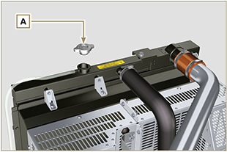  Fig 5.1
- Desserrer le collier F et enlever le manchon H pour permettre la vidange totale du liquide du circuit contenu dans les conduits du carter moteur dans un récipient approprié et consulter le Par. 3.6 . | 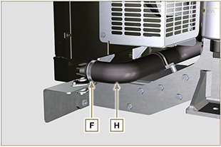  Fig. 5.2
REMARQUE: Cliquer pour reproduire la procédure. | https://www.youtube.com/embed/wRTc0YtKg3I?rel=0

Huile moteur
Important  - Avant de procéder à cette opération, lire le Par. 3.3.2  - La vidange de l'huile, devant être effectuée avec le moteur chaud, exige un soin particulier pour éviter les brûlures. Éviter le contact de l'huile avec la peau, car il peut entraîner des risque pour la santé ; il est conseillé d'utiliser une pompe d'admission de l'huile à travers l'orifice de la jauge d'huile B .  - Tournevis électriques / pneumatiques sont interdits.  - Dévisser le couvercle porte-cartouche C en effectuant trois tours complets et attendre 1 minute.  REMARQUE: cette opération va permettre à l’huile contenue dans le support G de s’écouler correctement dans le carter d’huile.  - Dévisser le couvercle porte-cartouche C et contrôler que l'huile contenue dans le support du filtre à huile G s'écoule vers le carter de l'huile (voir REMARQUE au Par. 2.10.3 ).  - Dévisser le bouchon de ravitaillement de l’huile A (Fig. 5.5) .  - Extraire la jauge de niveau d’huile B .  - Enlever le bouchon de vidange de l'huile D et le joint E (le bouchon de vidange de l'huile est présent des deux côtés du carter de l'huile).  - Vider l’huile dans un récipient approprié. (Pour l'élimination de l'huile usée, se référer au Par. 3.6 ).  - Remplacer le joint E.  - Visser le bouchon de vidange D (couple de serrage de 50 Nm ).  - Effectuer les opérations décrites au Par. 6.4.2 et l'opération 5 Par. 6.4.3 . | 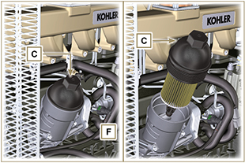  Fig 5.3  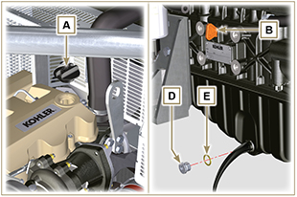  Fig 5.4
REMARQUE: Cliquer pour reproduire la procédure. | https://www.youtube.com/embed/gQdAefV1CYs?rel=0

Informations pour le remplacement des groupes fonctionnels

Remplacement des injecteurs et de la pompe à injection
Important  - Avant de procéder à cette opération, lire attentivement le Par. 3.3.2 .  - Les tuyaux du carburant doivent être remplacés après deux démontages.  - Sceller tous les raccords des composants d’injection comme illustré dans le Par. 2.9.7 au moment du démontage.  - Toujours remplacer les joints d'étanchéité lors de chaque démontage.  - Manutentionner les composants conformément aux indications du Par. 2.18 .  - Se référer au Par. 1.3 pour les ravitaillements opérationnels pendant la procédure de démontage et de montage.  - En cas de réparation des injecteurs RSN-A , il faut les faire certifier par un centre Stanadyne pour en vérifier le fonctionnement correct - vérifier sur le catalogue des pièces de rechange le type d’injecteurs montés sur le moteur ( RSN-A est spécifié dans la description). | 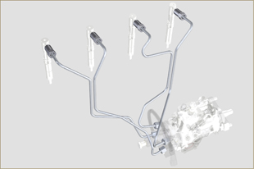  Fig 6.1
6.1.1 Démontage des tuyaux d'injection carburant (pompe à injection/injecteurs)  - Dévisser les vis A .  - Dévisser les vis B .  - Détacher le branchement rapide C .  - Dévisser les vis D et retirer le collecteur E . | 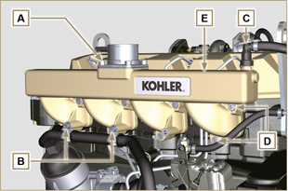  Fig 6.2
- Dévisser les vis H1 et enlever les colliers H2 et l'élément en caoutchouc.  - Dévisser les écrous F .  - Dévisser les écrous G .  - Retirer les tuyaux H . | 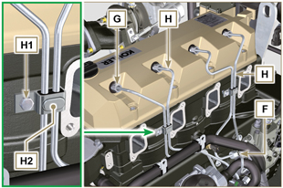  Fig 6.3
6.1.2 Démontage du couvercle des culbuteurs  - Dévisser la vis L .  - Dévisser la vis M.  - Dévisser les vis N et retirer le couvercle culbuteurs P . | 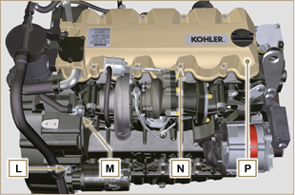  Fig 6.4
6.1.3 Démontage du tuyau de retour du carburant  - Dévisser les vis Q et retirer le tuyau R . | 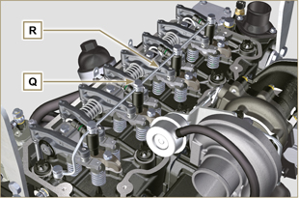  Fig 6.5
6.1.4 Démontage des injecteurs  - Dévisser et retirer la vis J avec la rondelle K et puis l'étrier X .  - Extraire l'injecteur Z .  REMARQUE: S'il est impossible d'extraire l'injecteur électronique (en agissant sur le point BC), utiliser une clé à fourche (Ø 11 mm), n effectuant de petites rotations pour débloquer le composant.  - Sceller tous les raccords des au Par. 2.9.7 .  - S'assurer que le joint S soit resté dans la bonne position ( Fig. 6.7 ). Dans le cas contraire, le récupérer à l'intérieur de la douille de l'injecteur électronique V . | 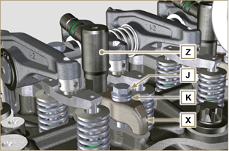  Fig 6.6  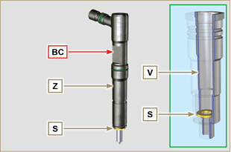  Fig 6.7
REMARQUE: Cliquer a droit pour reproduire la procédure. | https://www.youtube.com/embed/mt-Dsw4A81A?rel=0
6.1.5 Démontage de la pompe à injection  Important  - Avant de procéder au démontage, procéder à l'identification du code de la pompe à l'aide de la plaque d'identification ( Pos. 12 - Tab. 2.12 ) et démonter l'injecteur du cylindre 1 ( Par. 1.4 - 6.1.1 - 6.1.2 - 6.1.3 - 6.1.4 ).  - En alternative, identifier la pompe à l'aide du catalogue des pièces de rechange en ligne ( https://partners.lombardini.it/App/SparepartCatalogue/Default/Catalogue.aspx )  - Insérer l'outil ST_30 dans le logement de l'injecteur n° 1 et le fixer avec la patte de fixation J , la vis J et la rondelle K .  REMARQUE : Ne pas serrer la vis J . | 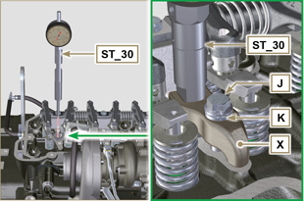  Fig 6.8
- Démonter le démarreur.  - Monter l'outil ST_34 dans le logement du démarreur Y et le fixer avec les deux vis de fixation du démarreur.  - Tourner le vilebrequin dans le sens des aiguilles d'une (Rif. A Par. 1.4 ) montre à l'aide de l'outil ST_34 en mettant le repère X vers le haut.  REMARQUE : Pendant la phase de positionnement de la référence X , contrôler que le cylindre N° 1 soit en phase de compression (les soupapes du piston N° 1 doivent être toutes en position de fermeture). | 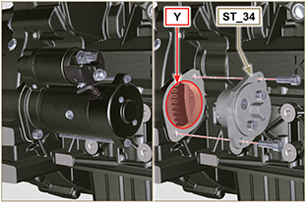  Fig 6.9

- Avec le repère X vers le haut, trouver le PMS à l'aide de l'outil ST_30 en mettant ensuite l'indicateur du comparateur sur 0 . | 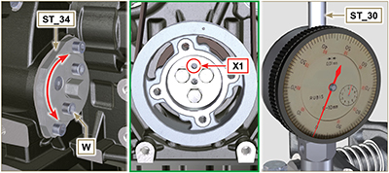  Fig 6.10
- À l'aide du code pompe identifié, se référer au Tab. 6.1 pour connaître les degrés d'avance et la valeur d'abaissement du piston correspondante.  - La valeur d'abaissement du piston identifiée, tourner le vilebrequin dans le sens inverse des aiguilles d'une montre en allant au-delà de la valeur décrite dans le Tab. 6.1 , tourner à nouveau le vilebrequin, dans le sens des aiguilles d'une montre, en s'arrêtant à la valeur correcte d'avance, en utilisant l'outil ST_30 ( Rif. A Par. 1.4 ).  REMARQUE: La valeur indiquée dans le Tab. 6.1 doit être atteinte en tournant le vilebrequin avec le piston en phase de compression. Tourner le vilebrequin à l'aide de l'outil ST_34 . | Code pompe Abaissement piston (mm) Avance  ED0065905290-S 0,733 (0.562 - 0.927) 8° (± 1°)  ED0065905430-S 0,562 (0.413 - 0.733) 7° (± 1°)  ED0065905440-S 1,033 (0.828 - 1.261) 9,5° (± 1°)  ED0065905690-S 0,645 (0.485 - 0.828) 7.5° (± 1°)  Tab. 6.4
- Bloquer l'outil ST_34 avec les vis J et s'assurer que le vilebrequin tourne sans altérer la valeur d'avance correcte. Si cela se produit, répéter les opérations décrites aux points 4, 5, 6, 7 et 8 .  - Dévisser les vis A1 , retirer la plaque B1 . | 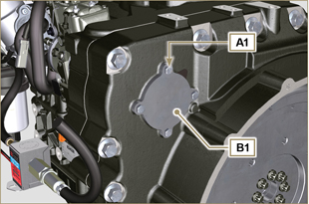  Fig 6.11
- Dévisser et enlever l'écrou C1 fixation engrenage commande pompe injection D1 .  Important  - Après avoir retirer l'écrou C1 , s'assurer que la valeur d'avance correcte soit restée inaltérée sur ST_30 .  - Faire attention à ce que l'écrou C1 ne tombe pas à l'intérieur du carter. | 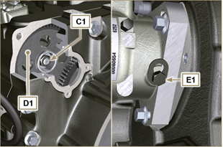  Fig 6.12
- Dévisser la vis E1 et déplacer la plaque boutonnière F1 dans la direction de la flèche G1 .  - Visser la vis E1 pour bloquer la pompe à injection (couple de serrage à 12 Nm ).  - Visser l'outil ST_13 sur l'engrenage D1 . | 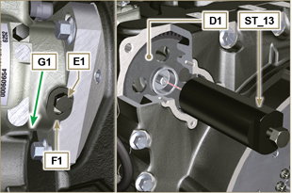  Fig 6.13
- Exécuter les opérations du point 1 du Par. 5.2 .  - Détacher le branchement rapide N1 .  - Dévisser les vis K1 et K2 et détacher le groupe Oil Cooler L1 du carter M1 .  - Desserrer les vis J2 . | 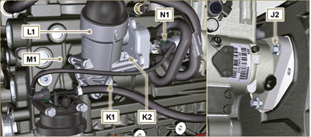  Fig 6.14
- Dévisser la vis P1 .  - Visser la vis de l'outil ST_13 pour désaccoupler la pompe à injection J1 et l'engrenage de commande de la pompe à injection D1 .  - Dévisser les vis J2 et extraire la pompe à injection J1 .  - NE PAS retirer l'outil ST_13 . | 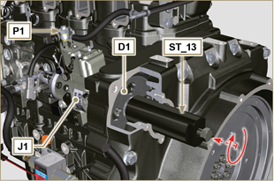  Fig 6.15
NOTA: Pulse para ver el procedimiento | https://www.youtube.com/embed/lll9hIO0pXM?rel=0
6.1.6 Montage de la pompe à injection  Important  - Avant de monter la nouvelle pompe J1, s'assurer que la plaque F1 est libre de bouger et que la vis de blocage E1 n'est pas desserrée (la pompe vendue comme pièce de rechange est fournie bloquée en avance d'injection du cylindre N° 1) .  - S'assurer que les surfaces d'accouplement sur l'arbre Q1 et sur l'engrenage D1 n'aient aucune trace d'impureté ni aucun résidu de lubrifiant .  - Ne retirer les capuchons de protection qu'au moment de connecter à nouveau les tuyaux.  - Ne pas enlever l'outil ST_30  - Monter la pompe à injection J1, en insérant l'arbre Q1 sur l'engrenage D1 .  Important  - Toujours remplacer les vis J2 avec des vis neuves ou, en alternative, appliquer du Loctite 2701 sur les filets.  - Serrer les vis J2 sur le carter M1 (couple de serrage 25 Nm ).  - Enlever les outils ST_13 .  - S'assurer que la valeur d'avance correcte soit restée inaltérée, serrer l'écrou C1 sur l'arbre Q1 (comme illustré sur la Fig. 6.17 , il est possible de se servir d'un tournevis pour guider l'écrou C1 sur l'arbre Q1 afin d'éviter qu'il ne tombe accidentellement dans le carter S1 - couple de serrage à 60 + 80 + 140 Nm ). | 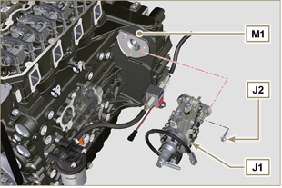  Fig 6.16  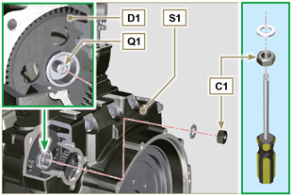  Fig 6.17
- Dévisser la vis E1 et déplacer la plaque boutonnière F1 dans la direction de la flèche G2 .  - Visser la vis E1 (couple de serrage à 5.5 Nm ). La pompe à injection est maintenant débloquée.  - Enlever les outils ST_30 et ST_34 . | 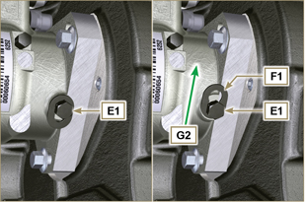  Fig 6.18
- Monter l'Oil Cooler L1 sur le carter M1 au moyen des vis K1 , K2 .  REMARQUE: Loujours remplacer le joint R1 , R2 lors de chaque montage. | 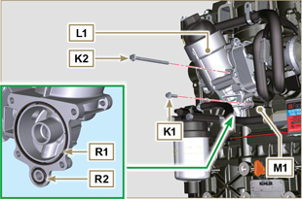  Fig 6.19
- Fixer le tuyau U1 au moyen de la vis P1 en interposant le joint T1 .  - Brancher le raccord rapide N1 sur la pompe J1 . | 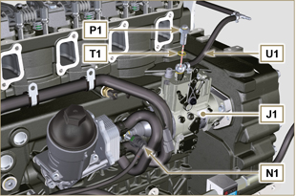  Fig 6.20
- Fixer la plaque B1 au moyen des vis A1 , en interposant le joint V1 sur le carter S1 (couple de serrage 10 Nm ). | 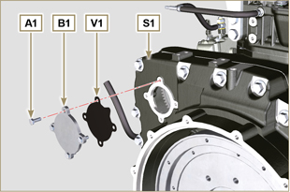  Fig 6.21
REMARQUE: Cliquer a droit pour reproduire la procédure. | https://www.youtube.com/embed/xAUa9IQBmpU?rel=0
6.1.7 Montage des injecteurs  Important  - Pour éviter d'abîmer le système d'injection, ne retirer les capuchons de protection ( Par. 2.9.7 ) qu'au moment du montage.  - Lubrifier les joints W1, W2, S et les insérer sur l'injecteur Z . | 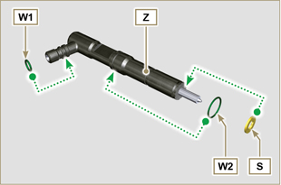  Fig 6.22
- Insérer l'injecteur Z dans la douille V . | 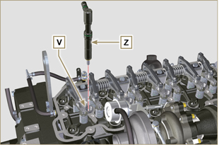  Fig 6.23
- Assembler les pièces P, Q, R et les insérer sur l'injecteur Z . | 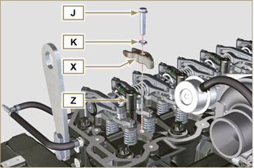  Fig 6.24
- Insérer l'outil ST_52 sur les raccords d'injecteur Z (détail X2 ).  - Serrer la vis J (couple de serrage à 20 Nm - Fig. 6.24 ). | 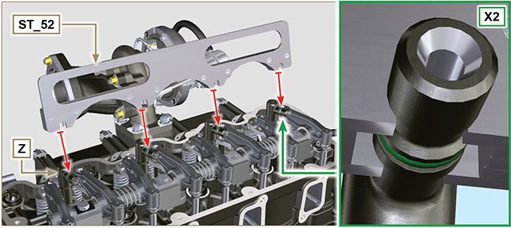  Fig 6.25
6.1.8 Montage du tuyau de retour des injecteurs  - Positionner le tuyau N sur les injecteurs Z et fixer les vis M (couple de serrage à 14 Nm ). | 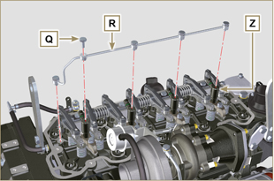  Fig 6.26
6.1.9 Montage du couvercle des culbuteurs  Important  - Le joint Z1 entre le couvercle des culbuteurs et la culasse doit impérativement être remplacé après chaque démontage.  - Placer l’outil ST_17 sur la culasse, en correspondance des deux trous de fixation 9 et 10 .  - Placer le joint Z1 et le couvercle P sur la culasse A2 en respectant les trous des vis de fixation N et en s’aidant des goupilles de guidage ST_17 .  - Fixer le couvercle des culbuteurs P sur la culasse A2 avec les vis N en respectant l'ordre de serrage indiqué sur la Fig. 6.28 (couple de serrage à 10 Nm ).  - Fixer le tuyau M2 avec la vis L (couple de serrage à 10 Nm ) .  - Serrer le raccord M3 avec la vis M (couple de serrage à 25 Nm ) en interposant le join B2. | 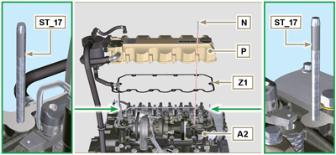  Fig 6.27  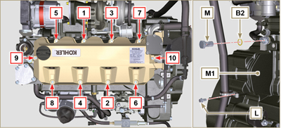  Fig 6.28
6.1.10 Montage des tuyaux d'injection carburant (pompe à injection/injecteurs)  - Positionner les tuyaux H sur les injecteurs et sur la pompe à injection.  Important  - Visser manuellement les écrous F et G sans les serrer.  - Serrer les écrous F et G (couple de serrage à 25 Nm ).  - Fixer les tuyaux H au moyen des colliers H2 en montant:  - l'élément en caoutchouc H3 ;  - le collier H2 sur l'élément H3 ;  - fixer le collier H2 avec la vis H4 et l'écrou H5 (couple de serrage 10 Nm ).  - Fixer le collecteur E sur la culasse A2 au moyen des vis D en interposant le joint C2 .  - Fixer la ligne d'admission E2 sur le collecteur E au moyen des vis A en interposant le joint D2 .  - Brancher le raccord rapide C sur le collecteur E .  - Fixer le tuyau H6 sur le collecteur E avec les vis B. | 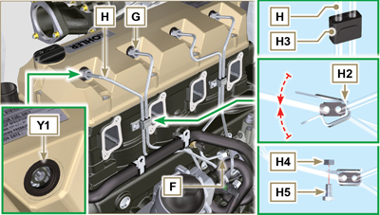  Fig 6.29
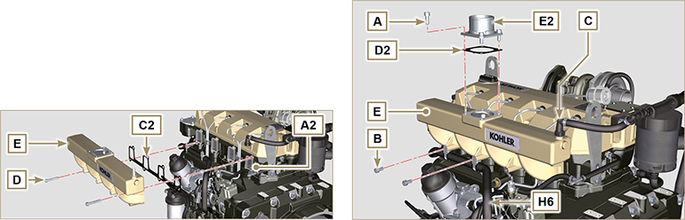
Fig 6.30/6.31

Remplacement de la pompe réfrigérant
6.2.1 Démontage  REMARQUE: Effectuer les opérations décrites au Par. 5.1 .  Important  - Avant de procéder à cette opération, lire le Par. 3.3.2 .  - La pompe réfrigérant n'est pas réparable.  - Desserrer les vis A et B .  - Desserrer la vis C pour enlever la tension de la courroie D et retirer la courroie D .  - Dévisser les vis E et retirer la Poulie F . | 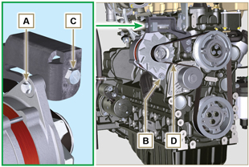  Fig 6.32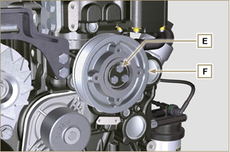  Fig 6.33
- Dévisser les vis G et retirer la pompe H avec le joint correspondant. | 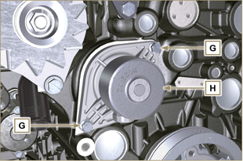  Fig 6.34
REMARQUE: Cliquer a droit pour reproduire la procédure. | https://www.youtube.com/embed/FdI56hBo_R0?rel=0
6.2.2 Montage  Important  - Toujours remplacer le joint d'étanchéité J , lors de chaque montage.  - Toujours remplacer le joint D lors de chaque montage.  - Manutentionner les composants conformément aux indications du Par. 2.17 .  - Fixer la pompe H avec les vis G en interposant le nouveau joint J (couple de serrage 25 Nm ). | 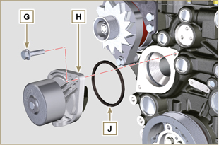  Fig 6.35
- Fixer la poulie F au moyen des vis E sur le carter K (couple de serrage 25 Nm ). | 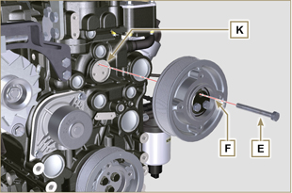  Fig 6.36
- Insérer la courroie D sur les poulies P .  - Visser la vis C en portant l’écrou L à 10 mm de la bride N (cote C1 ).  - Fixer la vis A (couple de serrage 25 Nm ).  - Fixer la vis B ( Fig. 6 . 32 - couple de serrage voir circulaire technique 710007 ).  - Démarrer le moteur et au bout de quelques minutes de fonctionnement , l'arrêter et le laisser refroidir à température ambiante, et vérifier la mise sous tension de la courroie au point P . Le contrôle avec vibration a une valeur comprise entre 135 et 178 Hz .  REMARQUE: Si la courroie n'est pas conforme aux valeurs de tension prescrites, la remplacer. | 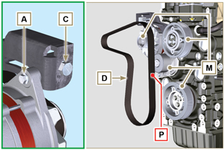  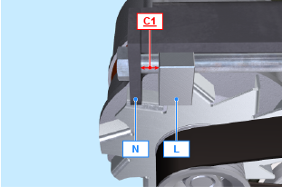  Fig 6.37
REMARQUE: Cliquer a droit pour reproduire la procédure. | https://www.youtube.com/embed/edCJrMN0G5M?rel=0

Remplacement du séparateur des vapeurs d'huile
6.7.1 Démontage  Important  - Avant de procéder à cette opération, lire le Par. 3.3.2  - Détacher le branchement rapide A .  - Décrocher les colliers B et C .  - Détacher les manchons D du corps du reniflard E . | 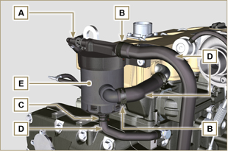  Fig 6.38
- Dévisser les vis F et retirer le corps du reniflard E . | 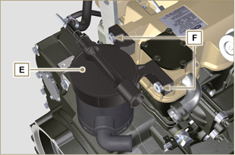  Fig 6.39
6.7.2 Montage  - Fixer le corps du reniflard E au moyen des vis F (couple de serrage 22 Nm ).  - Introduire les manchons D sur le corps du reniflard E (Fig. 6.38) .  - Fixer les colliers B et C (Fig. 6.38). | 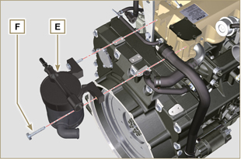  Fig 6.40

Remplacement du groupe Oil Cooler et filtre à huile
6.4.1 Démontage du groupe Oil Cooler  Important  - Avant de procéder à cette opération, lire le Par. 3.3.2  - Effectuer les opérations décrites au Par 5.1 et Par 5.2 .  - Le groupe Oil Cooler E n'est pas réparable.  - Décrocher les colliers A .  - Retirer les manchons B du groupe Oil Cooler E . | 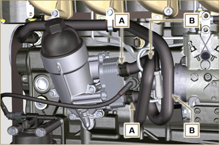  Fig 6.41
Avertissement  - Tournevis électriques / pneumatiques sont interdits.  - Utiliser un récipient adapté pour recueillir l'éventuelle huile résiduelle.  - Dévisser le couvercle porte-cartouche H en effectuant trois tours complets et attendre 1 minute.  REMARQUE: cette opération va permettre à l’huile contenue dans le support E de s’écouler correctement dans le carter d’huile.  - Dévisser le couvercle porte-cartouche H et contrôler que l'huile contenue dans le support du filtre à huile E s'écoule vers le carter de l'huile.  - Détacher le branchement rapide N1. | 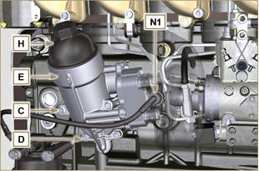  Fig 6.42
- Dévisser les vis C et D et retirer le groupe Oil Cooler E.  - Retirer les joints F et G du groupe Oil Cooler E . | 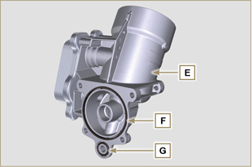  Fig 6.43
6.4.2 Remplacement de la cartouche du filtre à huile  - Retirer les joints L, M et N du couvercle porte-cartouche H .  - Retirer la cartouche P du couvercle porte-cartouche H . | 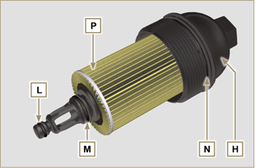  Fig 6.44
- Lubrifier et insérer les joints L, M et N dans les logements L1, M1 et N1 du couvercle porte-cartouche H .  - Insérer la cartouche P dans le couvercle porte-cartouche H . | 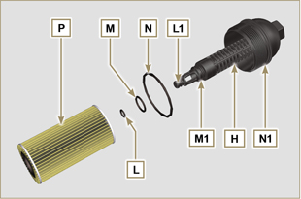  Fig 6.45
6.4.3 Montage du groupe Oil Cooler  Important  - En cas de montage du raccord U sur le carter S (couple de serrage manuel avec Loctite 2701 sur le filet).  - Vérifier que les surfaces Q sur le support E et sur le carter S ne présentent pas d'impuretés.  - Lubrifier et insérer le joint T sur le raccord U .  - Lubrifier et insérer le joint sur le support B:  F dans le logement F1 ;  G dans le logement G1 ;  - Fixer le support E avec les vis C et D (couple de serrage 10 Nm ).  - Insérer et visser le support de cartouche E sur le support du filtre R (couple de serrage 25 Nm ).  - Brancher les manchons B sur le support E et fixer les tuyaux B avec les colliers A .  - Brancher le raccord rapide N1 sur la pompe J1 . | 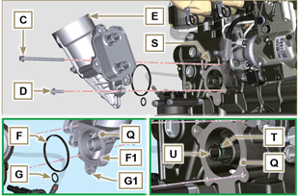  Fig 6.46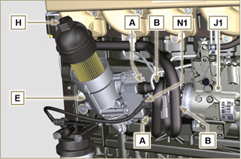  Fig 6.47

Remplacement du filtre carburant
6.59.1 Démontage  Important  - Avant de procéder à cette opération, lire le Par. 3.3.2  Avertissement  - Le filtre carburant n'est pas toujours installé sur le moteur.  - En fase de desmontaje, utiliser un récipient adapté pour récupérer le carburant contenu dans la cartouche F .  - Desconecte la unión rápida N1 .  - Décrocher les colliers A et extraire les tuyaux B du support H .  - Dévisser la cartouche F du support H .  - Dévisser les vis C et retirer le support H . | 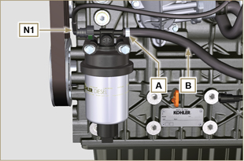  Fig 6.48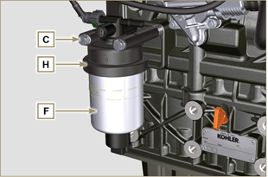  Fig 6.49
Avertissement  - Contrôler la présence du filtre de la pompe d'alimentation de carburant et effectuer le remplacement si nécessaire.  - Décrocher le collier D .  - Débrancher le tuyau E .  - Dévisser le filtre G de la pompe Q . | 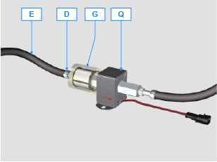
- Visser le nouveau filtre G sur la pompe Q (couple de serrage à 20 Nm ).  - Brancher le tuyau E sur le filtre G et le fixer avec le collier D . | 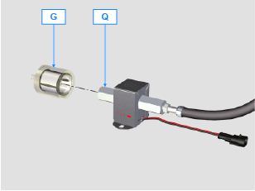
6.5.2 Montage  - Fixer le support de filtre carburant H avec les vis C sur le carter M en interposant l'entretoise L entre M et H et la rondelle P entre H et C (couple de serrage 25 Nm ).  - Connecter les tuyaux B sur le support H .  - Fixer les tuyaux B avec les colliers A . | 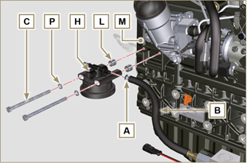  Fig 6.50
- Lubrifier le joint N avec du carburant.  - Fixer la cartouche F sur le support H (couple de serrage 17 Nm ).  - Brancher le raccord rapide N1 sur le support H . | 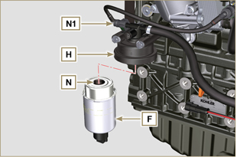  Fig 6.51

Informations pour le démontage

Recommandation pour le démontage

Important

- Le signe ( ) après le titre d'un paragraphe indique que l'opération correspondante n'est pas nécessaire pour effectuer le démontage du moteur ; toutefois, ces opérations sont indiquées pour illustrer le démontage des composants.
- L'opérateur doit préparer tous les équipements et outils nécessaires pour effectuer les opérations de manière correcte et sure.
- Avant de procéder au démontage, effectuer les opérations décrites au Chap. 5 .
- Avant de procaéder à cette opération, lire attentivement le Chap. 3 .
- Pour effectuer les interventions de manière correcte et sure, il est conseillé d'installer le moteur sur un support rotatif spécifiquement conçu pour la révision des moteurs.
- Sceller tous les raccords des composants d'injection comme illustré au Par. 2.9.8 au moment du démontage.
- Protéger tous les composants démontés et les surfaces d'accouplement sujettes à oxydation avec du lubrifiant.
- Pour les opérations de démontage est indiquée, si nécessaire, la référence de l'outil spécial à utiliser (par ex. ST_05 ), identifiable dans les Tab. 13.1 - 13.2 - 13.3 .

Démontage du turbocompresseur
- Dévisser les raccords A et retirer le tuyau B avec les joints correspondants C . | 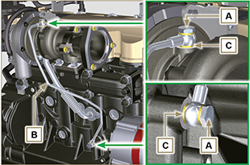  Fig 7.1
- Dévisser les vis D et retirer le tuyau E avec les joints correspondants. | 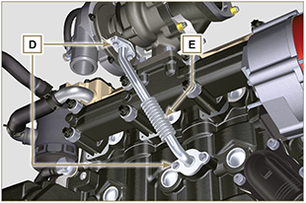  Fig 7.2
- Dévisser les écrous F et extraire le turbocompresseur G. | 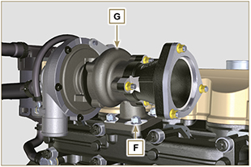  Fig 7.3

Démontage des composants de recirculation de l'eau
7.6.1 Manchons du Oil Cooler  - Décrocher les colliers A .  - Dévisser les vis B et retirer le manchon C . | 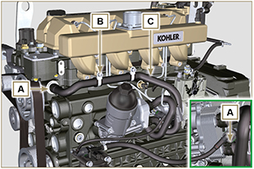  Fig 7.4
- Décrocher le collier D et retirer le manchon E . | 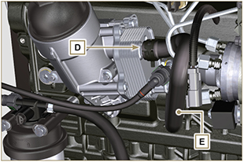  Fig 7.5
7.6.2 Pompe réfrigérant  Important  - La pompe B n’est pas réparable.  - Effectuer les opérations décrites au Par. 6.2.1 .  - Dévisser les vis F et retirer la bride G avec le joint correspondant. | 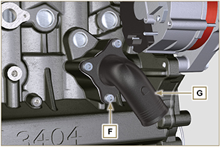  Fig 7.6
7.6.3 Soupape thermostatique  - Dévisser les vis A et retirer le couvercle de la soupape thermostatique B .  - Extraire la soupape thermostatique C et le joint correspondant.  Important  Toujours remplacer le joint D lors de chaque démontage.  - Vérifier que le trou d'aération ne soit pas obstrué ou bloqué ( P ar. 2.11.3 ). | 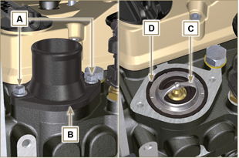  Fig 7.7

Démontage des composants électriques
7.4.1 Démarreur  Important  - Le Démarreur n'est pas réparable.  - Exécuter les opérations des points 2 à 3 du Par. 6.1.5 .  7.4.2 Alternateur  - Dévisser les vis A1 et B1 et retirer l'alternateur C1 . | 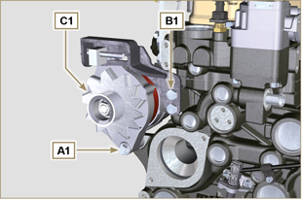  Fig 7.8
7.4.2 Capteurs et interrupteurs  Important  - Après le démontage, protéger les capteurs contre le chocs, l'humidité et les sources de chaleur de manière appropriée.  - Les capteurs et les interrupteurs ne peuvent pas être réparés et doivent donc être remplacés en cas d'anomalie.  7.4.2.1 Interrupteur de pression d'huile ( )  - Dévisser et remonter l'interrupteur de pression de l'huile F1 . | 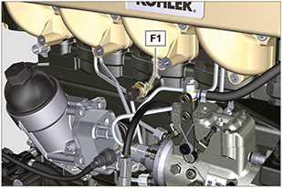  Fig 7.9
7.4.2.2 Capteur de température réfrigérant ( )  - Dévisser et retirer le capteur de température de réfrigérant G1 . | 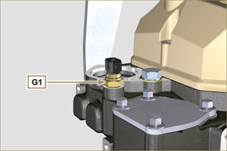  Fig 7.10

Démontage du collecteur d'échappement
- Dévisser les écrous A , les vis B et retirer les entretoises C , le collecteur D et les joints E .  - Fermer les ouvertures et les conduits afin d'empêcher l'introduction de corps étrangers. | 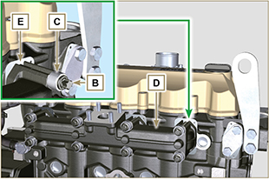  Fig 7.11

Démontage du circuit du carburant
Important

- Sceller tous les raccords des composants d'injection comme illustré dans le Par. 2.9.8 au moment du démontage.

7.6.1 Tuyaux d'injection carburant

- Exécuter les opérations du Par. 6.1.1 .
7.6.2 Couvercle des culbuteurs

- Exécuter les opérations du Par. 6.1.2 .
7.6.3 Tuyau de retour du carburant  - Exécuter les opérations du Par. 6.1.3 .  - Exécuter les opérations du point 18 du Par. 6.1.5 .  - Dévisser le raccord A de la culasse B et enlever la ligne de retour C . | 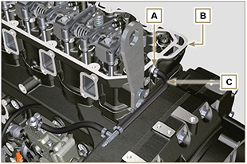  Fig. 7.12
7.6.4 Injecteurs

- Exécuter les opérations du Par. 6.1.4 .
7.6.5 Pompe à injection

- Exécuter les opérations du Par. 6.1.5 .
7.6.6 Filtre carburant

- Exécuter les opérations du Par. 6.5.1 .

Démontage de la poulie du vilebrequin
- Dévisser les vis A et retirer la Poulie B . | 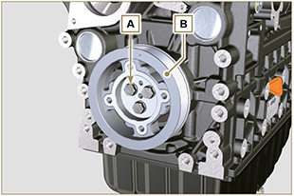  Fig 7.13

Démontage du groupe de bridage
7.8.1 Volant  Danger  - Le volant A est très lourd, faire donc particulièrement attention lors du retrait afin d'éviter toute chute et de graves risques pour l'opérateur.  - Dévisser les vis B et retirer le volant A au moyen de l'outil ST_43 .  - Fixer l'outil ST_41 sur l'engrenage C au moyen des vis B . | 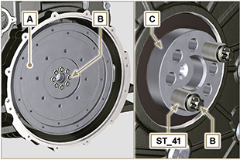  Fig 7.14
7.8.2 Cloche de bridage  Danger  - La cloche D est très lourde, faire donc particulièrement attention lors de son retrait F afin d'éviter toute chute et de graves risques pour l'opérateur.  - Dévisser les vis de fixation E en respectant l'ordre indiqué sur la figure.  - Retirer la cloche du moteur D au moyen de l'outil ST_44 | 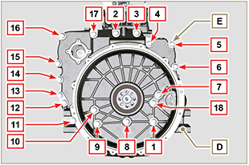  Fig 7.15

Démontage du circuit de lubrification
7.9.1 Pompe à huile ( )  Important  - La pompe à huile n'est pas réparable.  - Dévisser les vis A et extraire le groupe pompe B . | 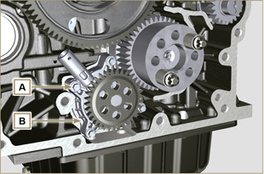  Fig 7.16
7.9.2 Soupape de pression de l'huile ( )  - Retirer la goupille C .  - Retirer la coupelle D , le ressort E , le piston de la soupape F , en utilisant un aimant. | 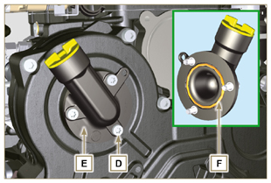  Fig 7.17

Démontage du groupe de la culasse du moteur
7.10.1 Axe des culbuteurs  - Dévisser les vis D .  - Retirer le groupe de l'axe des culbuteurs E . | 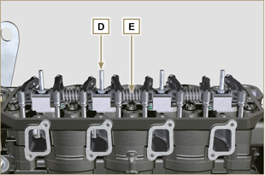  Fig 7.18
7.10.1.1 Culbuteurs ( )  - Retirer la bague d'arrêt F .  - Retirer les bagues d'épaulement G .  - Retirer les culbuteurs H . | 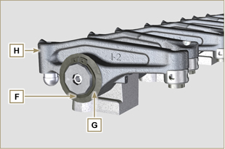  Fig 7.19
7.10.3 Tiges et ponts des soupapes  - Retirer les chapes de commande des soupapes M .  - Retirer les tiges de commande des culbuteurs N . | 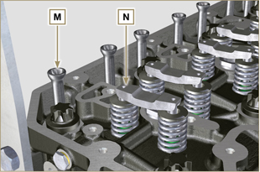  Fig 7.20
7.10.4 Culasse du moteur  Important  - Les boulons de fixation de la culasse P doivent impérativement être remplacés après chaque démontage.  - NE PAS dévisser complètement les vis, mais les desserrer d'abord par un cycle de dévissage d'un tour, en suivant l'ordre indiqué sur la figure.  - Desserrer les vis de fixation P en les dévissant d'un tour, en suivant l'ordre indiqué sur la figure.  - Dévisser les vis de fixation P en respectant l'ordre indiqué sur la figure.  Important  - Pour soulever la culasse du moteur Q , utiliser exclusivement les deux chevilles à oeillet AE prévues par KOHLER ( voir Fig. 7.28 )  - Pendant la phase de retrait de la culasse Q et les procédures successives de démontage, contrôle et montage, il est nécessaire de protéger le plan de contact W de la culasse Q et du carter J contre les chocs.  - Retirer la culasse du moteur Q .  - Retirer le joint de culasse R . | 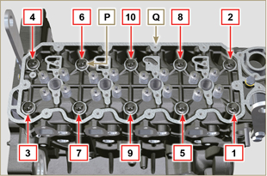  Fig 7.21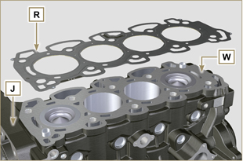  Fig 7.22
7.10.4.1 Soupapes ( )  - Monter l'outil ST_07 sur la culasse Q en le fixant sur l'un des deux trous de fixation du couvercle des culbuteurs.  REMARQUE : Changer le trou de fixation en fonction de la position des soupapes à démonter.  - Positionner l'outil ST_07 sur la soupape, comme indiqué sur la figure. | 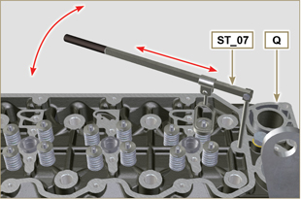  Fig 7.23
- Pousser le levier de l'outil ST_07 vers le bas, de manière à abaisser les plateaux de soupape S en direction de la flèche T puis utiliser un aimant pour retirer les demi-cônes U .  REMARQUE : Répéter l'ensemble des opérations pour toutes les soupapes concernées. | 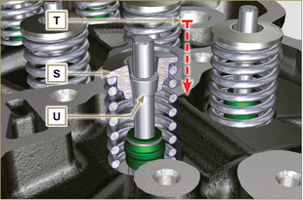  Fig 7.24
Important  - Avant de procéder au retrait des soupapes, marquer leur position d'origine afin d'éviter d'inverser leurs emplacements lors du montage si elles ne sont pas remplacées.  - Retirer les soupapes V . | 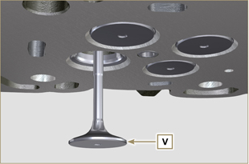  Fig 7.25
7.10.4.2 Douilles de injecteurs ( )  - Dévisser et retirer les douilles Z de la culasse Q .  - Retirer les joints J et K . | 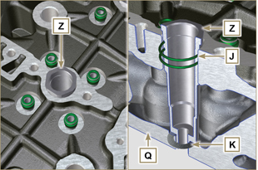  Fig 7.26
7.10.4.3 Joint de tige des soupape ( )  - Retirer les joints W . | 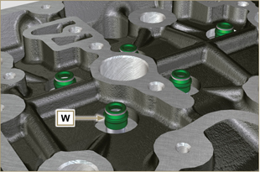  Fig 7.27
7.10.4.4 Chevilles à oeillet de levage ( )  - Dévisser les vis X et retirer les chevilles à oeillet Y .  - Effecteur un lavage minutieux de la culasse du moteur Q . | 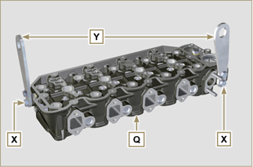  Fig 7.28

Démontage du groupe du carter de l'huile
7.11.1 Carter de l'huile  - Dévisser les vis A .  - Retirer le carter de l'huile B en insérant une lamelle entre le plan C du carter moteur D et le carter B .  - Retirer la jauge de niveau d’huile E . | 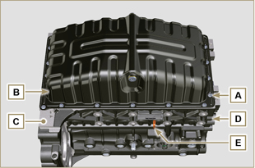  Fig 7.29
7.11.2 Tuyau d’admission d’huile  - Dévisser les vis F et retirer le tuyau G . | 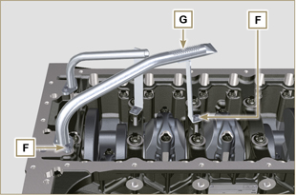  Fig 7.30
7.11.3 Tuyau de retour d'huile ( )  - Dévisser les vis H et retirer le tuyau L . | 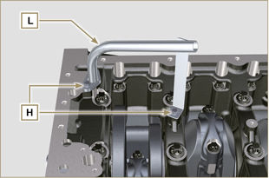  Fig 7.31

Démontage du bloc moteur
7.12.1 Groupe piston/bielle  Important  - Marquer des repères numériques (n° cylindre) sur les bielles, sur les chapeaux de bielle N , sur les pistons et sur les goupilles pour éviter que les composants non remplacés ne soient inversés par mégarde pendant la phase de montage : cela pourrait entraîner le mauvais fonctionnement du moteur.  - Les repères sur la bielle M et le chapeau N doivent être faits uniquement sur un côté, au niveau de K1 et de K2 , comme illustré sur la Fig. 7.35 .  - Dévisser les vis M et retirer les chapeaux de bielle N . | 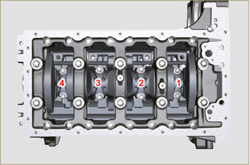  Fig 7.32
REMARQUE : le chapeau N peut être couplé sur la bielle avec des goupilles de centrage ( Fig. 7.33 ) ou fracturé ( Fig. 7.34 - sans goupilles de centrage).  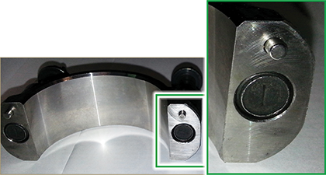  Fig. 7.33  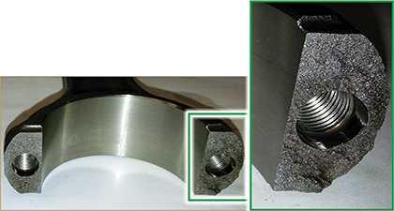  Fig. 7.34 | 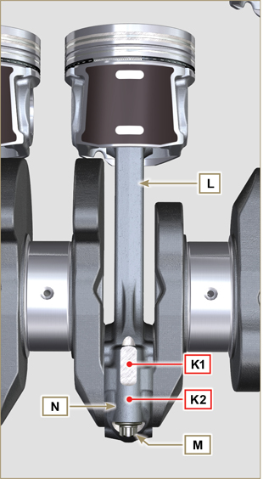  Fig 7.35
- Extraire le e groupe bielle - piston en position 2 et 3 en exerçant une pression sur la tête de bielle L avec la main et extraire le groupe bielle-piston M en direction des flèches AK .  - Accoupler à nouveau les chapeaux de tête de bielle L avec le groupe piston-bielle correspondant M .  - Tourner le vilebrequin de 180°.  - Répéter les points 2 à 5 pour le démontage du groupe bielle - piston en position 1 e 4. | 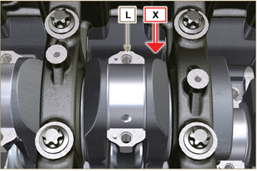  Fig 7.36
Avertissement  - Les demi-paliers de bielle Z étant constitués d'un matériau spécial, il est impératif de les remplacer lors de chaque démontage pour éviter tout grippage. | 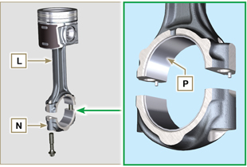  Fig 7.37
7.12.2 Démontage des engrenage de distribution  - Dévisser la vis A et retirer l'engrange B .  - Retirer l'engrenage C .  - Dévisser la vis D et retirer l'engrange E . | 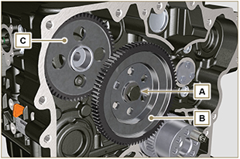  Fig 7.38  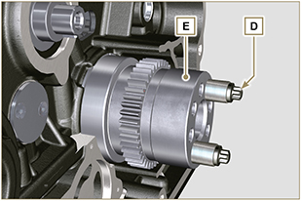  Fig 7.39
7.12.3 Demi-carter inférieur  Important  - Les vis Q doivent impérativement être remplacés après chaque démontage.  - NE PAS dévisser complètement les vis, mais les desserrer d'abord par un cycle de dévissage d'un tour, en suivant l'ordre indiqué sur la figure.  - Desserrer les vis de fixation Q en les dévissant d'un tour, en suivant l'ordre indiqué sur la figure.  - Dévisser les vis de fixation Q en respectant l'ordre indiqué sur la figure. | 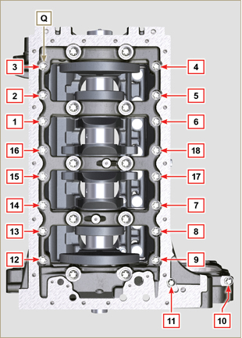  Fig 7.40
Important  - Les vis R doivent impérativement être remplacés après chaque démontage.  - NE PAS dévisser complètement les vis, mais les desserrer d'abord par un cycle de dévissage d'un tour, en suivant l'ordre indiqué sur la figure.  - Desserrer les vis de fixation R en les dévissant d'un tour, en suivant l'ordre indiqué sur la figure.  - Dévisser les vis de fixation R en respectant l'ordre indiqué sur la figure.  - Retirer le demi-carter inférieur D1 et le déposer dans un récipient adapté pour effectuer son lavage. | 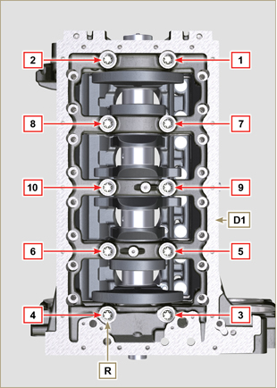  Fig 7.41
7.12.4 Vilebrequin  Retirer:  - Le vilebrequin S .  - Les demi-bagues d'épaulement T .  - Le joint U du vilebrequin S . | 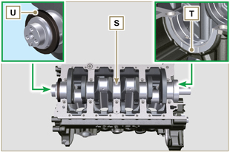  Fig 7.42
7.12.5 Piston ( )  - Démonter la bague d'arrêt V .  - Extraire l'axe du piston Z pour séparer le piston J de la bielle L .  Important  - S'ils ne sont pas remplacés, s'assurer de respecter les associations de composants (bielle - piston - axe) en utilisant des repères, afin d'éviter de les inverser par mégarde lors du remontage. | 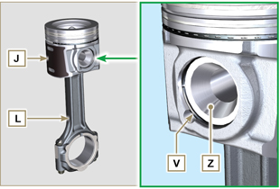  Fig 7.43
7.12.5.1 Segments ( )  - Démonter les segments K . | 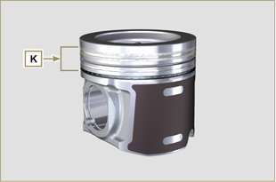  Fig 7.44
7.12.6 Gicleurs d'huile ( )  - Dévisser les vis W et extraire les gicleurs X du demi-carter supérieur D2 . | 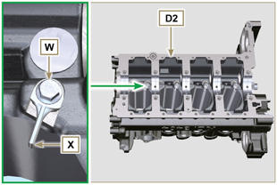  Fig 7.45
7.12.7 Arbre à cames  - Retirer la bague d'arrêt C .  - Extraire l'arbre à cames F du demi-carter supérieur D2. | 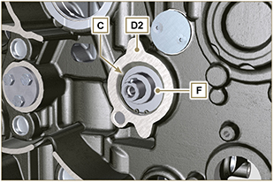  Fig 7.46
7.12.8 Poussoirs de l'arbre à cames  - Retirer le poussoirs Y du demi-carter supérieur D2 à l'aide d'un aimant. | 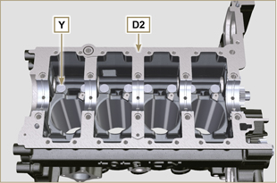  Fig 7.72
7.12.9 Coussinets de palier  - Retirer les coussinets de palier A1 du demi-carter supérieur D2 .  Important  - Les demi-paliers de palier A1,B1 étant constitués d'un matériau spécial, il est impératif de les remplacer lors de chaque démontage afin d'éviter tout grippage. | 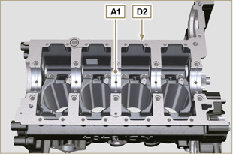  Fig 7.73
- Retirer les coussinets de palier B1 du demi-carter inférieur D2 . | 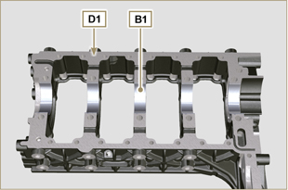  Fig 7.74

Informations sur les révisions

Recommandations pour les révisions et mises au point
- Les informations sont organisées de façon séquentielle, selon des besoins opérationnels et les méthodes d’intervention ont été sélectionnées, testées et approuvées par les techniciens du Constructeur.
- Ce chapitre contient tous les modes de contrôle, révision e mise au point de groupes et/ou de composants individuels.

REMARQUE : Afin de retrouver aisément les sujets spécifiques d’intérêt, consulter l'index analytique ou l'index des chapitres.

- Avant de réaliser toute intervention, l’opérateur doit préparer tous les équipements et les outillages pour effectuer les opérations de façon correcte et sûre.
- Afin d’éviter des interventions qui pourraient être erronées et provoquer des dommages au moteur, les opérateurs doivent suivre les dispositions spécifiques indiquées.
- Avant d’effectuer toute opération de contrôle, nettoyer soigneusement les groupes et/ou les composants et éliminer les éventuelles incrustations.
- Ne pas nettoyer les composants à la vapeur ou à l'eau chaude, mais utiliser uniquement des produits appropriés.
- Ne pas utiliser des produits inflammables (essence, gas-oil, etc.) pour dégraisser ou nettoyer les composants, mais utiliser uniquement des produits appropriés.
- Sécher soigneusement avec un jet d’air ou des chiffons appropriés, toutes les surfaces lavées et les composants avant de les remonter.
- Recouvrir toutes les surfaces de tous les composants démontés avec une couche de lubrifiant pour les protéger contre l'oxydation.
- Afin de garantir le bon fonctionnement du moteur, vérifier l'intégrité et l'état d'usure de tous les composants démontés.
- Lorsque cela est indiqué, certains composants doivent être remplacés en couple ou en même temps que d'autres (par ex. les demi-paliers de vilebrequin/bielle, le piston avec les segments et l'axe, etc.).
- Lorsque cela est indiqué, certaines opérations de rectification doivent être effectuées en série (par ex. rectification des cylindres, manetons de bielle, tourillons de vilebrequin, etc.).

Carter
8.2.1 Contrôle des Conduits d'huile

Important

- Remplacer et remonter le bouchon conique A3 dans l'orifice B, B1 (couple de serrage 30 Nm ), après avoir effectué le nettoyage.
- Introduire un écouvillon dans les points d’accès A, B, B1, C, D pour nettoyer les conduites d’huile du carter G .
- Utiliser de l’air comprimé pour éliminer les éventuels résidus.

- Dévisser les vis A1 et enlever la plaque A2 avec le joint correspondant.
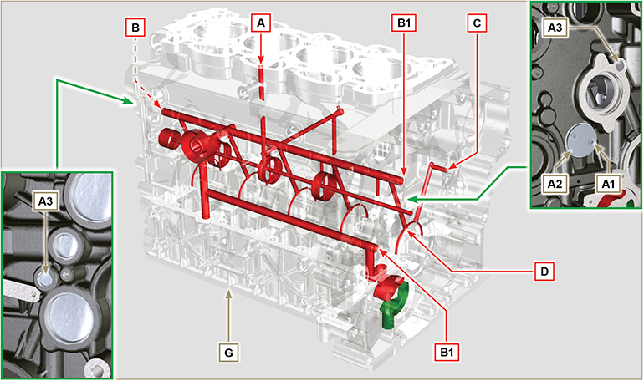
Fig 8.1

8.2.2 Contrôle des Cylindres
Placer le carter G sur un plan de travail.
À l'aide d'un comparateur, mesurer le diamètre au niveau des points J-M-N ( Fig. 8.2 ) longitudinalement et transversalement par rapport à l'axe H du vilebrequin.
Si l'ovalisation ou l'usure relevée en un seul point J-M-N , est supérieure à +0,05 mm par rapport à la valeur indiquée dans le Tab. 8.1 , il est nécessaire d'effectuer la rectification de tous les cylindres F .
Consulter le Tab. 8.1 pour déterminer la valeur du jeu sur les cylindre rectifiés.
Important

- Il est interdit de procéder à la rectification avant 10 000 h de fonctionnement sur tous les moteurs sur lesquels est appliquée une plaque EPA (voir Par. 1.3 ).
- La rectification prévue des cylindres est +0.20, +0.50 e + 1 mm .
- L'opération de rectification des cylindres doit être conforme à la spécification KOHLER - cod. ED0035612500 .
- Il est impératif d'effectuer la rectification sur tous les cylindres F .
- Le Tab. 8.1 indique uniquement les valeurs dimensionnelles relatives au composants neufs.

Tab 8.1 Valeurs de rectification
PISTON | Ø CYLINDRES (± 0.007 mm) | Ø PISTONS (± 0.007 mm) | VALEUR DE JEU (mm)
STD | 96.010 | 95.950 | 0.046 - 0.074
+ 0.20 ⁽¹⁾ | 96.210 | 96.150
+0.50 | 96.510 | 96.450
+1 | 97.010 | 96.950

⁽¹⁾ L'augmentation de +0,20 mm peut être déjà présente surle moteur.

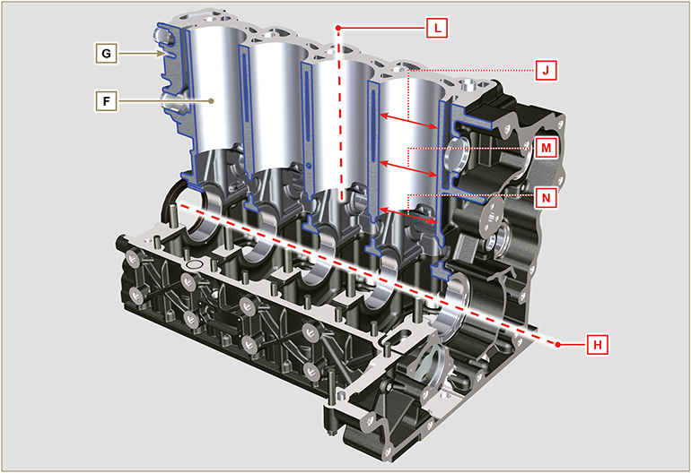
Fig 8.2

8.2.3 Contrôle des logements de l'arbre à cames  Seul le coussinet en bronze Q coté distribution est présent dans les logements de l'arbre à cames.  Utiliser un comparateur d'intérieur afin de relever les diamètres des logements X - W - K - Y - Z.  Utiliser un micromètre pour mesurer les diamètres des axes X1 - W1 - K1 - Y1 - Z1 (Fig. 8.4).  En fonction des valeurs relevées, calculer le jeu entre le logement et l'axe, qui doit respecter les valeurs indiquées dans le Tab. 8.2.  La valeur d'usure MAX . autorisée est de 0,120 mm .  Important  - Le Tab. 8.2 indique uniquement les valeurs dimensionnelles pour les composants neufs. | Tab 8.2 Dimensions des logements et des axes de l'arbre à cames.  RÉF. DIMENSIONS (mm) VALEUR DE JEU (mm)  X 48.500 - 48.525 0.060 - 0.105  X1 48.420 - 48.440  W 47.500 - 47.525 0.060 - 0.105  W1 47.420 - 47.440  K 47.000 - 47.025 0.060 - 0.105  K1 46.920 - 46.940  Y 46.500 - 46.525 0.060 - 0.105  Y1 46.420 - 46.440  Z 35.000 - 36.025 0.060 - 0.105  Z1 34.920 - 35.940
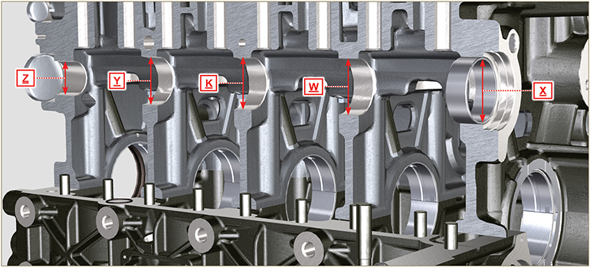
Fig 8.3

8.2.3.1 Contrôle de la surface de la culasse  Vérifier, avec un comparateur, la planéité de la surface A1 .  La valeur MAX . autorisée d'irrégularité de la surface A1 est de :  - 0,10 mm sur toute la surface ;  - 0,03 mm sur une surface de 100x100 mm.  La rectification de la surface A1 n’est pas autorisée. | 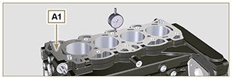  Fig 8.3a

8.2.4 Contrôle de l'arbre à cames  À l'aide d'un micromètre, mesurer les dimensions maximales des cames d'admission R et d'échappement S (Tab. 8.3) .  La valeur d'usure MAX . autorisée est de 0,1 mm .  Important  - Le Tab. 8.3 indique uniquement les valeurs dimensionnelles pour les composants neufs. | Tab 8.3 Dimensions des cames.  RIF. REFERENCE (P) DIMENSIONS (mm)  R 40.495 - 40.433  S 39.175 - 39.113  S1 ED0010101820-S 35.666 - 35.616  S1 ED0010101730-S 35.564 - 35.514
8.2.5 Contrôle de l'arbre à came avec EGR interne

L' EGR interne est présent seulement pour les moteurs Stage IIIA ou Tier 3 pourvus d'homologation « CE » ( Par. 1.2 ) ou plaque « EPA » ( Par. 1.3 ).
Mesurer les dimensions de la valeur S1 avec un micromètre ( Tab . 8.3 ) sur toutes les cames S (la valeur S1 varie selon le code de l'arbre à came P - consulter le catalogue des pièces de rechange pour identifier le code de l'arbre à came P ).
Changer l'arbre à came P si la valeur S1 ne correspond pas à la valeur indiquée au Tab. 8.3.

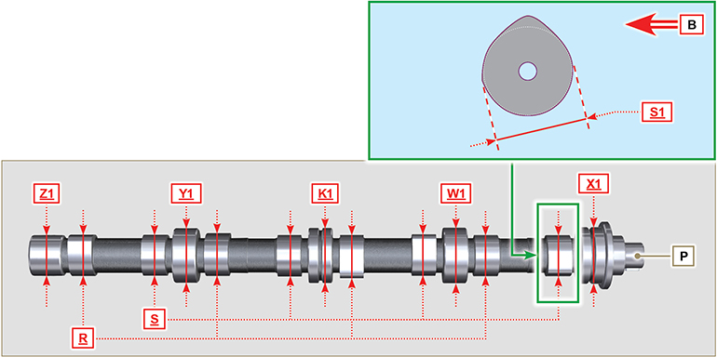
Fig 8.4

Poussoirs et logements des poussoirs
8.3.1 Contrôle des poussoirs  Utiliser un plateau de dressage et un comparateur comme sur la Fig. 8.5.  Vérifier la perpendicularité du plateau C , en faisant tourner le poussoir D dans le sens de la flèche.  La valeur di usura MAX consentita è di 0.02 mm.  Avec un calibre, vérifier la longueur de la cote A et B (Tab. 8.4) . La valeur d'usure MAX . autorisée est de 0,08 mm. | 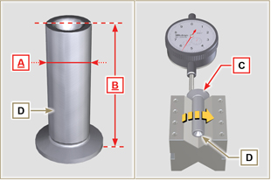  Fig 8.5
8.3.2 Contrôle des logements des poussoirs  Utiliser un comparateur d'intérieur afin de relever les diamètres des logements des poussoirs X .  Sur la base de valeur de la cote A relevée (Par. 8.3.1) , calculer la valeur du jeu (Tab. 8.4) .  Si les valeurs de jeu indiquées ne sont pas respectées, remplacer le composant usé. (Tab. 8.4).  Si les valeurs de jeu indiquées ne sont pas respectées, remplacer le composant usé.  Important  - Le Tab. 8.4 indique uniquement les valeurs dimensionnelles pour les composants neufs.  Tab. 8.4 Dimensions des poussoirs et des logements des poussoirs .  RÉF. DIMENSIONS (mm) VALEUR DE JEU (mm)  A 14.984 - 14.966 0.016 - 0.052  X 15.000 - 15.018  B 47.5 --- | 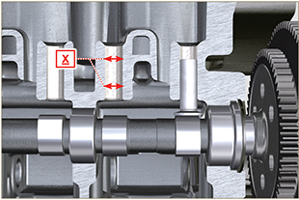  Fig 8.6

Vilebrequin
8.4.1 Contrôle dimensionnel et révision

Laver soigneusement le vilebrequin avec un détergent approprié.
Introduire un écouvillon dans tous les conduits de lubrification B et souffler de l'air comprimé afin de les dégager complètement de tout résidu éventuel de saleté.
Contrôler l'état d'usure et l'intégrité des surfaces des tourillons de vilebrequin C et de bielle D .
Effectuer les opérations décrites au Par. 9.3.1 et Par. 9.3.5 - sauf Points 2, 4, 9 et 10.
Serrer les vis J ( Fig. 9.9 ), K ( Fig. 9.10 ) en respectant les cycles, le serrage et les rotations suivantes.
Cycle 1 - Vis J - Torx M14x1,5 - Serrage 60 Nm. ( Fig. 9.9 )
Cycle 2 - Vis K - Torx M10x1.25 - Serrage 30 Nm. ( Fig. 9.10 ).

Mesurer à l'aide d'un micromètre les axes de bielle A1 , et à l'aide d'un comparateur, le diamètre interne des demi-paliers de bielle A2. Mesurer à l'aide d'un micromètre les axes de banc B1 , et à l'aide d'un comparateur, le diamètre interne des demi-paliers de banc B2 . Si les valeurs de cote indiquées dans le Tab. 8.5 ne coïncident pas, procéder à la rectification de tous les tourillons A1 et B1 .

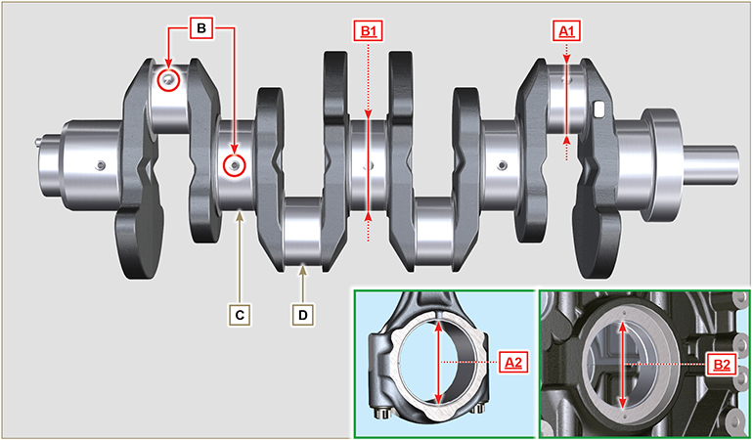
Fig 8.7

Important  - Les demi-paliers de vilebrequin et de bielle doivent impérativement être remplacés lors de chaque montage afin d'éviter le grippage, car ils sont fabriqués avec un matériau spécial sans ajout de plomb.  - La valeur d'usure MAX . autorisée pour A1 et A2 est de 0,120 mm.  - La valeur d'usure MAX. autorisée pour B1 et B2 est de 0,150 mm.  - Pour la rectification du vilebrequin, des réductions de 0,25 mm et 0,50 mm des diamètres des demi-paliers de vilebrequin et de bielle sont prévues, pour la rectification des tourillons A1 et B1 , relever les valeurs des diamètres A2 et B2 en montant les demi-paliers réduits, déterminer le diamètre de rectification des tourillons A1 et B1 en respectant les valeurs de jeu indiquées dans le Tab. 8.5.  - Le Tab. 8.5 indique uniquement les valeurs dimensionnelles pour les composants neufs. | Tab 8.5 Diamètres des manetons de bielle et tourillons de vilebrequin.  RÉF. DIMENSIONS (mm) VALEUR DE JEU (mm)  A1 60.980 - 61.000 0.034 - 0.090  A2 61.034 - 61.069  B1 79.978 - 80.000 0.036 - 0.104  B2 80.036 - 80.082
8.4.2 Vérification du jeu axial du vilebrequin  Effectuer les opérations décrites au Par. 9.3.1 , Par. 9.3.4 et Par. 9.3.5 - sauf points 2, 3, 5 , et 10 .  Serrer là vis J ( Fig. 9.9 ) en respectant les cycles, le serrage et les rotations suivantes.  Cycle 3 - Vis J - Torx M14x1,5 - Serrage 45° ( Fig. 9.9 )  Cycle 4 - Vis J - Torx M14x1,5 - Serrage 45° ( Fig. 9.9 ) .  À l'aide d'un comparateur, mesurer le déplacement axial du vilebrequin E .  Le déplacement axial doit avoir une valeur MIN . de 0,18 mm et une valeur MAX . de 0,38 mm.  Si les valeurs relevées ne correspondent pas, remplacer les bagues d'épaulement D . | 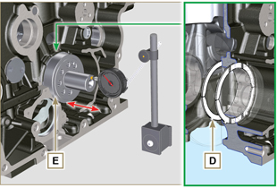  Fig 8.8

Groupe bielle-piston
8.5.1 Contrôle dimensionnel de la bielle  Important  - Avant d'effectuer le montage des groupes bielle et piston ( Par. 9.3.7 et 9.3.8 ),vérifier que la différence de poids entre les groupes bielle et piston complets ne soit pas supérieure à 15 g , afin d'éviter tout déséquilibre anormal lors de la rotation du vilebrequin et les éventuels dommages consécutifs.  - Marquer toujours des repères sur les bielles, sur les chapeaux de bielle respectifs Q , sur les pistons et sur les axes de piston pour éviter que les composants ne soient inversés entre eux par mégarde lors du montage, car cela pourrait entraîner un dysfonctionnement du moteur.  - Les demi-paliers de bielle S doivent être remplacés lors de chaque montage.  Contrôler que les surfaces de contact soient parfaitement intègres et propres.  Monter la chape de bielle Q sur la bielle avec les demi-paliers S et serrer les vis P (couple de serrage 28 Nm).  Utiliser un comparateur pour mesurer les diamètres B et D.  La valeur d'usure MAX . autorisée pour B et D est de 0,06 mm.  Tab 8.6  RÉF. DIMENSIONS (mm) VALEUR DE JEU (mm)  A 192.980 - 193.020  B 37.025 - 37.015 0.015 - 0.030  C 36.995 - 37.000  D 61.034 - 61.069  E 74.000 - 74.300  F 33.950 - 33.990  Important  - Le Tab. 8.6 indique uniquement les valeurs dimensionnelles pour les composants neufs.  - Contrôler que les demi-paliers de la bielle et de vilebrequin soient accouplés correctement.  - Consulter l'avertissement du Par. 8.4.1 pour la valeur D réduite.  - Si la valeur du jeu entre B et C n'est pas respectée, il est nécessaire de remplacer le coussinet R (Fig. 8.10) .  Relever les valeurs A, C, D, E et F et les comparer avec celles indiquées dans le Tab. 8.6 .  Si les valeurs relevées ne correspondent pas à celles indiquées dans le Tab. 8.6 , remplacer la bielle T . | 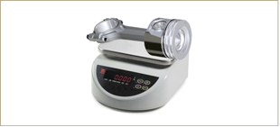  Fig 8.9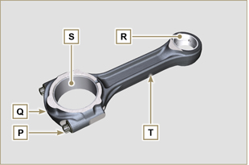  Fig 8.10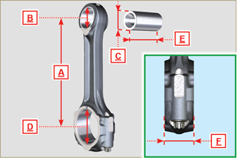  Fig 8.11
8.5.2 Contrôle du parallélisme des axes axe de piston-axe  Lubrifier l'axe de piston A et le coussinet R (Fig. 8.10).  Introduire l’axe de piston dans le dans le coussinet R . Contrôler, par le biais d’un comparateur, le parallélisme entre les axes de la tête de bielle et du pied.  L'erreur de parallélisme (cote V ) relevée aux extrémités de l'axe de piston, doit avoir une valeur MIN 0,015 et une valeur MAX . de 0,030 mm.  Si les valeurs de parallélisme ne correspondent pas à celles indiquées, remplacer la bielle par une nouvelle.  8.5.3 Contrôle des segments du piston  Insérer le segment U dans le cylindre et relever la valeur H (distance entre les extrémités du segment U ). Répéter l’opération pour toutes les segments d'étanchéité.  Si la valeur relevée H ne correspond pas aux valeurs indiquées dans le tableau (Tab. 8.7) , remplacer les segments d'étanchéité U .  Important  - Les segments d'étanchéité ne peuvent pas être remplacés individuellement.  REMARQUE : voir la Fig. 8.17 pour identifier les segments.  Tab. 8.7  SEGMENTS H (mm)  U1 0.30 - 0.15  U2 0.50 - 0.70  U3 0.20 - 0.40 | 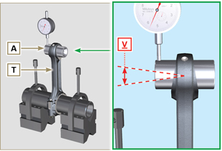  Fig 8.12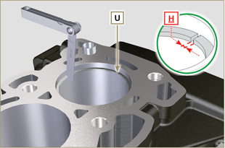  Fig 8.13
8.5.4 Contrôle dimensionnel du piston  Nettoyer soigneusement le piston.  Relever le diamètre du piston à l'aide d'un micromètre à 12 mm de la base de la chemise (cote L ) au niveau des fenêtres sur le graphitage M .  Consulter le Tab. 8.8 pour déterminer la valeur du jeu des pistons ayant un diamètre augmenté.  Au niveau du point W , sont indiqués: 3 chiffres pour le piston STD;  3 chiffres et R pour le piston avec diamètre augmenté de 0,10 mm; +0,5 pour le piston avec diamètre augmenté de 0,50 mm;  +1 pour le piston avec diamètre augmenté de 1,00 mm;  Si le jeu entre le cylindre et le piston est supérieur à 0,074 mm, il est nécessaire de remplacer le piston et les segments d'étanchéité.  Important  - Le Tab. 8.8 indique uniquement les valeurs dimensionnelles pour les composants neufs.  Tab. 8.8  PISTON Ø CYLINDRES (± 0.007 mm) Ø PISTONS (± 0.007 mm) VALEUR DE JEU (mm)  STD 96.010 95.950 0.046 + 0.074  +0.10 96.210 96.150  +0.50 96.510 96.450  +1.00 97.010 96.950 | 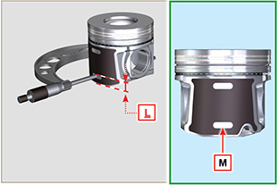  Fig 8.14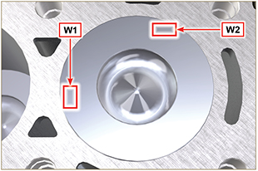  Fig 8.15
Important  - Relever, avec une jauge d'épaisseur, le jeu du segment d'étanchéité dans son logement (cotes L1, L2 et L3 ).  - Si le jeu ne correspond pas aux valeurs indiquées dans le tableau (Tab. 8.9) , remplacer les segments d'étanchéité et le piston.  Tab 8.9  SEGMENTS VALEUR DE JEU (mm)  U1 (L1) 0.110 - 0.150  U2 (L2) 0.070 - 1.115  U3 (L3) 0.030 - 0.070 | 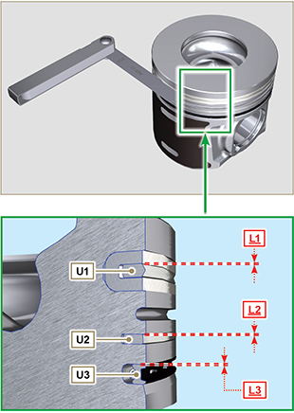  Fig 8.16 / 8.17

Culasse du moteur
8.6.1 Contrôle de la planéité  Placer la culasse sur un plateau de dressage, et vérifier, à l'aide d'un comparateur, la planéité du plan C .  La valeur MAX . autorisée d'irrégularité du plan C est de 0,10 mm. Si cette valeur n'est pas respectée, il est nécessaire de rectifier le plan C.  L'épaisseur MAX . autorisée de matériel éliminé est de 0,20 mm.  Important  - La rectification doit être effectuée avec les douilles A des injecteurs électroniques montées.  - La rectification est interdite sur tous les moteurs sur lesquels est appliquée une plaque EPA (voir Par. 1.3 ). | 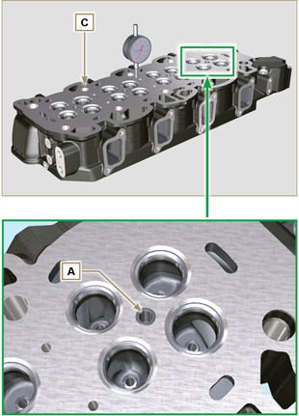  Fig 8.18 - Fig 8.19
8.6.2 Contrôle des logements des soupapes  Relever le décalage B de chaque soupape par rapport au plan de la culasse C qui doit être comprise entre une valeur MIN . de 0,50 mm et une valeur MAX . de 0,53 mm.  La valeur de décalage B MAX. autorisée sur les composants usés est de 0.90 mm.  Si la valeur relevée ne correspond pas aux valeurs indiquées, remplacer le composant usé.  Important  - Les logements doivent être usinés après l'emmanchement pour atteindre la cote B , s'adresser à un atelier de rectification pour effectuer ces opérations.  8.6.3 Ressorts des soupapes  Mesurer la longueur libre Z au moyen d'un calibre.  Utiliser un dynamomètre pour soumettre le ressort à deux forces différentes () et vérifier que la longueur du ressort corresponde aux valeurs indiquées dans le Tab. 8.10 .  Tab 8.10  POIDS (kg) LONGUEUR (mm)  0 Z 42.50  20,4 Z1 33.00  42,8 Z2 23.80 | 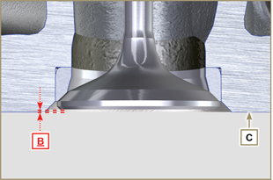  Fig 8.2 0  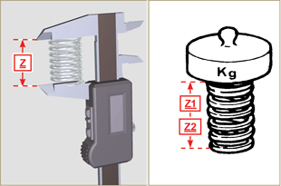  Fig 8.21
8.6.4 Contrôle des guides de soupapes  Relever les diamètres D et E des queues et le guides des soupapes ( Tab. 8.11 ). Si les diamètres ne correspondent pas aux valeurs indiquées, remplacer les soupapes ou les guides.  La valeur d'usure MAX . autorisée pour D et E est de 0,10 mm.  Respecter la cote G par rapport au plan F lors du montage des guides H ( Tab. 8.11 ).  Important  - Effectuer les mesurages en plusieurs points pour localiser les ovalisations et/ou les usures concentrées.  - Le Tab. 8.11 indique uniquement les valeurs dimensionnelles pour les composants neufs.  Tab 8.11 Dimensions queue – guide de soupapes  RÉF. DIMENSIONS (mm) VALEUR DE JEU (mm)  D 5.978 - 5.990 0.040 - 0.064  E 6.030 - 6.042  G 38.300 - 38.700 | 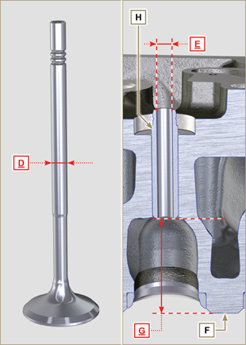  Fig 8.22
8.6.5 Remplacement des guides de soupapes  Les guides d'admission et d'échappement sont tous les deux en fonte grise à matrice perlitique phosphoreuse et ils ont les mêmes dimensions.  Les guides sont montés par interférence; il est possible d'effectuer le montage en refroidissant les guides avec de l'azote liquide.  Avant de procéder au montage de nouveaux guides, relever les cotes L et M , et calculer la valeur d'interférence, qui doit respecter les valeurs indiquées dans le Tab. 8.12.  Respecter la cote G par rapport au plan F lors du montage des guides H (Tab. 8.11 - Fig. 8.22) .  Important  - Les guides doivent être usinés de manière à respecter la cote E (Tab. 8.11 - Fig. 8.22) après l'emmanchement, s'adresser à un atelier de rectification pour ces opérations.  Tab 8. 12 Dimensions guide des soupapes - logement du guide  RÉF. DIMENSIONS (mm) VALEUR D'INTERFERENCE (mm)  L 10.000 - 10.015 0.030 - 0.054  M 10.045 - 10.054 | 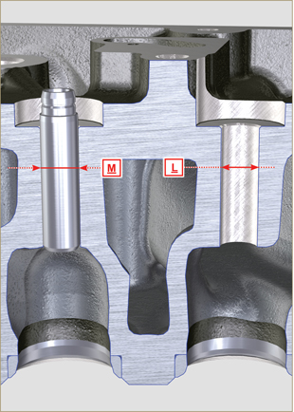  Fig 8.23
8.6.6 Contrôle des culbuteurs  Relever la cote W1 au niveau des trous M situés sur l'axe des culbuteurs L (vue depuis B sur la Fig. 8.25 ).  Relever la cote W2 ( Fig. 8.26 ).  En fonction des valeurs relevées, calculer le jeu entre W1 et W2 , qui doit respecter les valeurs indiquées dans le Tab. 8.13.  Vérifier que tous les conduits d'huile N et M soient libres d'impuretés et de bouchons.  Tab 8.13  RIF. DIMENSIONI (mm) VALEUR DE JEU (mm)  W1 22.005 - 22.015 0.025 - 0.056  W2 22.040 - 22.061  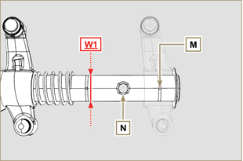  Fig. 8.25 | 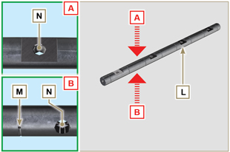  Fig 8.24  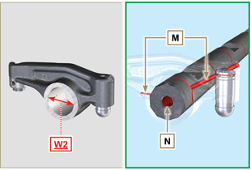  Fig 8.26

Contrôle de la pompe à huile
8.7.1 Contrôle dimensionnel et visuel  Relever la valeur du jeu B entre les dents des rotors, la valeur d'usure MAX . autorisée est de 0,28 mm.  Important  - Si les résultats des contrôles effectués ne sont pas conformes aux conditions décrites, remplacer la pompe à huile A . | 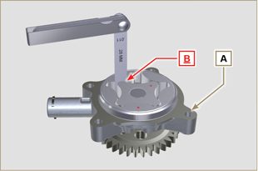  Fig 8.27
8.7.2 Contrôle de la soupape de pression d'huile  Relever la longueur libre F du ressort D qui doit être de 47.5 mm.  Si la dimension relevée ne correspond pas à la valeur indiquée, remplacer le ressort D .  Tab 8.16  POS. DESCRIPTION  B Bouchon  C Joint  D Ressort  E Petit Piston | 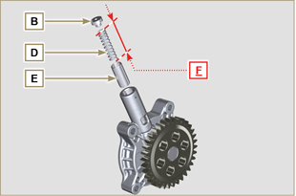  Fig 8.28

Informations sur le montage

Informations sur la configuration du moteur
- Dans ce chapitre, le moteur est représenté en "CONFIGURATION DE BASE » (voir Par. 1.4 - 1.5 ).
- Pour le montage de composants non décrits dans ce chapitre, se référer au Chap. 11 .
- Les composants décrits dans le Chap. 11 sont énumérés ci-dessous.

11.1 Heater (remplacement)
11.2 Filtre à air (remplacement de la cartouche)
11.3 Circuit de refroidissement (remplacement)

Recommandations pour le montage
- Les informations fournies ont été sélectionnées, testées et approuvées par les techniciens du Constructeur.
- Ce chapitre décrit toutes les modalités d'installations des groupes et/ou des composants individuels ayant déjà fait l'objet de contrôles, de révisions ou d'éventuels remplacements avec des pièces de rechange originales
- Lors des opérations de montage, la référence de l'équipement spécial requis, si nécessaire, est indiquée et peut être identifiée dans les Tab 13.1 ci-dessous dans le Tab. 9.1 un exemple d'équipement spécial ( ST_05 ).

Tab. 9.1
ÉQUIPEMENT SPÉCIFIQUE
"ST" | Photo / Dessin | DESCRIPTION | NUMÉRO
ST_05 | 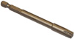 | Clé Six nicks SN 8 | ED0014603650-S

Important

- Avant de procéder à les opérations, lire le Par. 3.3.2
- Afin d'identifier facilement les sujets d'intérêt spécifique, consulter l' index analytique ou l' index des chapitres .
- L'opérateur doit vérifier que:
  - les composants, les groupes, les surfaces d'accouplement des composants soient lavées, nettoyées et séchées correctement.
  - les surfaces d'accouplement soient en parfait état;
  - les équipements et outils soient préparés de manière à effectuer les opérations de manière correcte et sure;
  - que les conditions effectives de sécurité soient appropriées.
- L'opérateur doit effectuer:
  - les interventions de manière aisée et en toute sécurité ; il est donc conseillé d'installer le moteur sur un support rotatif spécifiquement conçu pour la révision des moteurs, afin de garantir la sécurité de l'opérateur et de toute autre personne impliquée.
  - le serrage des groupes et/ou composants en ordre croisé et alterné, d'abord selon une valeur inférieure à la valeur prédéfinie, puis selon le couple de serrage indiqué dans la procédure.
  - le remplacement, lors de chaque montage, de tous les joints d'étanchéité pour tous les composants sur lesquels ils sont prévus.

Montage du bloc moteur
9.3.1 Coussinets de palier  Important  - Effectuer les procédures au Par. 8.2.1 et 8.2.2 , avant d’effectuer le montage.  - Les demi-paliers de vilebrequin étant constitués d'un matériau spécial, il est impératif de les remplacer lors de chaque montage afin d'éviter tout grippage.  - Monter les nouveaux demi-paliers A1 sur le demi-carter inférieur B1 en respectant les encoches de référence C .  Important  - Après le montage des demi-paliers, vérifier que les trous de lubrification D correspondent aux rainures du demi-carter B1 .  - Les demi-paliers inférieurs et supérieurs NE peuvent PAS être replacés séparément, ils doivent l'être tous en même temps.  - Monter les nouveaux demi-paliers A2 sur le demi-carter inférieur B2 en respectant les encoches de référence C .  - Lubrifier les demi-paliers A1 et A2 avec de huile. | 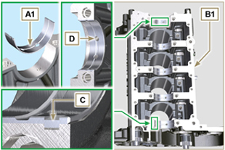  Fig 9.1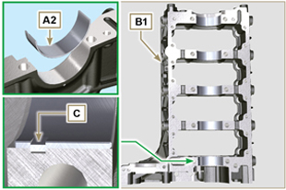  Fig 9.2
9.3.2 Poussoirs  - Lubrifier avec de l'huile les poussoirs E .  - Insérer les poussoirs E dans les logements F du demi-carter supérieur B1 . | 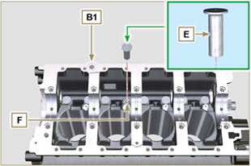  Fig 9.3
9.3.3 Gicleurs d'huile  - Insérer les gicleurs G sur le demi-carter supérieur B1 en vissant manuellement les vis de raccord H .  - Vérifier que les gicleurs G soient correctement introduits dans leur logement comme indiqué sur le détail L et serrer les vis de raccord H (couple de serrage 10 Nm ). | 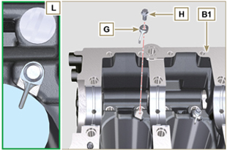  Fig 9.4
9.3.4 Vilebrequin  Important  - Effectuer les contrôles décrits au Par. 8.4.1 et Par. 8.4.2 .  - Vérifier que les demi-coussinets A1 de palier sur le demi-carter supérieur B1 soient montés correctement.  - Lubrifier les axes de palier et de bielle J avec de l'huile.  - Insérer le vilebrequin M dans le logement sur le demi-carter supérieur B1 .  - Insérer les 2 demi-bagues d'épaulement N1 entre le vilebrequin M et le demi-carter supérieur B1 (détail Q ). | 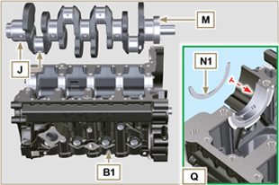  Fig 9.5
9.3.5 Demi-carter inférieur  - Vérifier que les surfaces d'accouplement P ne présentent pas d'impuretés.  - Distribuer un cordon de Loctite 5660 d'une épaisseur d'environ 1,5 mm sur la surface P du demi-carter supérieur B1 en prenant garde de ne pas obstruer les conduits de refoulement de l'huile X et de retour de l'huile dans le carter Y .  - Introduire le joint S dans le logement du carter moteur B1.  Note: en alternative, appliquer du Loctite 5699 | 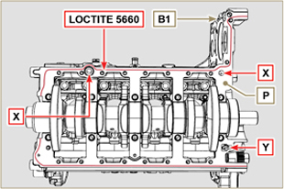  Fig 9.6

- Vérifier que les demi-coussinets A2 de palier sur le carter inférieur B2 soient montés correctement.
- Monter les 2 demi-bagues d’épaulement N2 sur le demi-carter inférieur B2 en appliquant deux gouttes de graisse pour les maintenir dans leur logement.
- Accoupler les deux demi-carters B1 et B2 en respectant les goupilles de référence T .
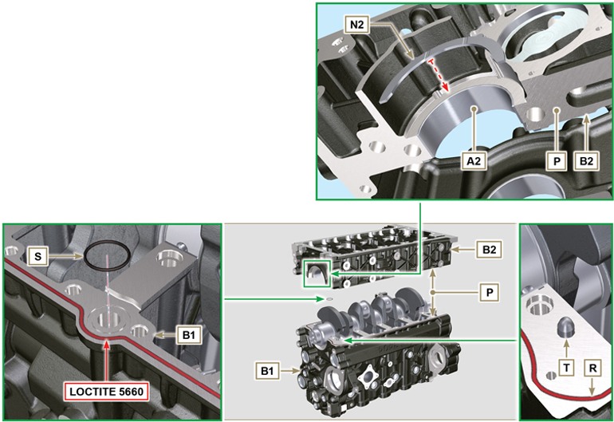
Fig 9.7 - F ig 9.8

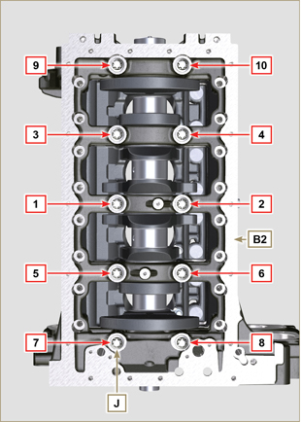  Fig 9.9 | 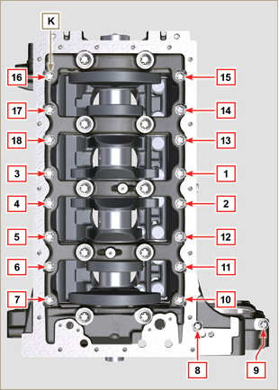  Fig 9.10
Tab 9.2  CYCLE VIS SERRAGE  1 J - Torx M14x1,5 60 Nm  2 K - Torx M10x1.25 30 Nm  3 J - Torx M14x1,5 45°  4 J - Torx M14x1,5 45°  Important  - Les boulons de fixation J , K doivent impérativement être remplacés après chaque montage.  - Le non respect des procédures de montage compromet le bon fonctionnement du moteur et crée un risque de dommages matériels et de blessures.  - Serrer les vis J , K en respectant les cycles, le serrage et les rotations suivantes, comme indiqué dans le Tab. 9.2 .  - Appliquer de la « Molyslip AS COMPOUND 40 » sur les filetages et sous la tête des vis J , K , et les visser manuellement jusqu'à la butée.  - Fixer les vis J , K selon l'ordre de Fig. 9.9 ou Fig. 9.10 et les couples de serrage indiqués dans le Tab. 9.2 .  - Vérifier que le vilebrequin M tourne librement.  - Insérer le joint W dans le logement du carter moteur B ( ST_47 ) . | 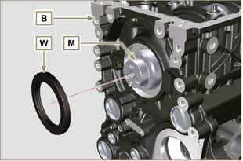  Fig 9.11
9.3.6 Arbre à cames  - Lubrifier les axes S2 , les cames S3 de l'arbre à cames S1 , tous les logements Q1 avec de l'huile.  - Insérer l'arbre à cames S1 dans les logements Q1 , jusqu'en butée.  - Monter la bague d'arrêt S4 sur le demi-carter B pour maintenir l'arbre à cames S1 en position. | 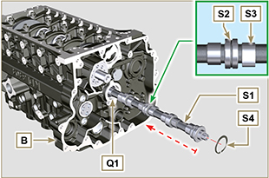  Fig 9.12
9.3.7 Engrenages de distribution  - Vérifier que la goupille P1 soit montée correctement sur le vilebrequin M .  - Positionner l'engrenage M1 sur le vilebrequin M en respectant les références avec la goupille P1 .  - Visser la vis N1 jusqu'en butée en interposant l’outil ST_41 entre N1 et M1 .  - Positionner l'engrenage R1 sur l'arbre à cames S1 en respectant le référence T1 de l'engrenage M1 .  Important  - Le non respect des références T1 sur les engrenages M1 , R1 entraine un dysfonctionnement du moteur et de graves dommages.  - La vis de fixation R2 doit impérativement être remplacée lors de chaque montage.  - Fixer l'engrenage R1 au moyen de la vis R2 (couple de serrage 100 Nm ).  - Vérifier que le vilebrequin M tourne librement. | 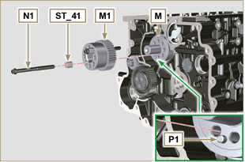  Fig 9.13  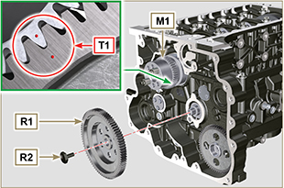  Fig 9.14
9.3.8 Segments  - Effectuer les contrôles décrits dans le Par. 8.5.3 .  - Insérer le segment racleur Z3 sur le piston Z .  - Insérer la 2e bague d'étanchéité Z2 sur le piston Z .  - Insérer la 1ère bague d'étanchéité Z1 sur le piston Z .  - Effectuer les contrôles décrits dans le Par. 8.5.4 .  - Orienter l’ouverture des segments à 120° entre eux (Y) .  REMARQUE : ne pas orienter l’ouverture du segment avec le trou pour l’axe de piston (N).  - Lubrifier la chemise du piston et les segments avec de l'huile. | 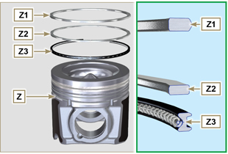  Fig 9.15  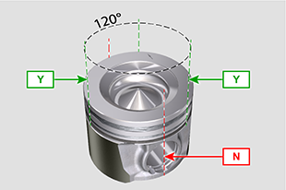  Fig 9.16
9.3.9 Piston  Important  - Les boulons de fixation E1 doivent impérativement être remplacés après chaque montage.  - Avant de procéder au montage du groupe piston et bielle, effectuer les contrôles décrits dans les Par. 8.5.1 .  - Toujours remplacer les coussinets D1 lors de chaque montage.  - Accoupler les composants selon les références au Par. 7.12.5 .  - Dévisser les vis E1 et retirer le chapeau de bielle F1 .  - Insérer la bielle F2 dans le piston Z et aligner les logements G1 .  - Insérer l'axe H1 dans le logement G1 pour l'assemblage du groupe bielle-piston.  - Insérer les bagues d'arrêt L1 dans le logement G2 du piston Z pour bloquer l'axe H1 . | 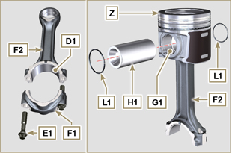  Fig 9.17  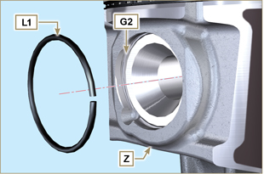  Fig 9.18

9.3.10 Groupe piston et bielle  Important  - Avant de réaliser le montage du groupe piston et bielle, il faut effectuer les contrôles décrits dans les Par. 8.5.5 .  - Faire tourner le vilebrequin M en déplaçant l'axe de bielle J1 vers le PMS du cylindre concerné. | 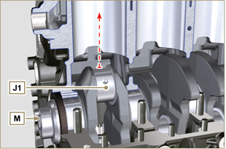  Fig 9.19
- Lubrifier la chemise et les segments du piston Z .  - Vérifier que le demi-palier U1 soit monté correctement et le lubrifier abondamment.  - Utiliser une pince serre-collier pour introduire le piston dans le cylindre W1 sur environ 10 mm (cote T2 ).  Important  - Vérifier d'être dans la condition décrite au point 1 .  - Le piston Z doit être monté avec la partie creuse K1 , présente d'un côté de la chemise, tournée vers les gicleurs d'huile G .  - Tourner le piston Z de 10° en sens horaire par rapport à sa position de montage correcte ( Fig. 9.20 - cote T3 ).  REMARQUE: Cette opération permet d'éviter l'impact entre la bielle F2 et le gicleur G . | 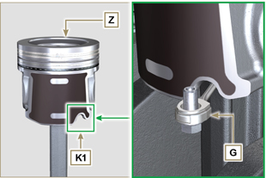  Fig 9.20  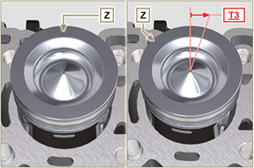  Fig 9.21  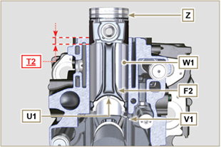  Fig 9.22  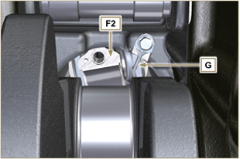  Fig 9.23
Important  - Laisser la pince serre-collier montée sur le piston.  - Pousser le piston Z vers le bas, sans introduire les segments dans le cylindre, tourner le piston Z de 10° en sens horaire (cote T3 – position correcte de montage). | 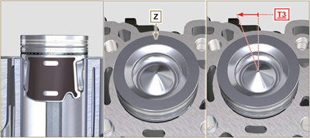  Fig 9.24

- Pousser le piston Z vers le bas en centrant l'axe de bielle J1 par rapport à la bielle F2 .  - Faire tourner le vilebrequin M en déplaçant l'axe de bielle J1 vers le PMI du cylindre concerné.  - Pousser le piston Z vers le bas en centrant l'axe de bielle J1 par rapport à la bielle F2 .  - Tourner le carter pour insérer le chapeau de tête de bielle F1 .  - Vérifier que le demi-palier U1 soit monté correctement sur le chapeau de bielle F1 .  Important  - Vérifier que les plans de rupture du chapeau de bielle F1 coïncide parfaitement avec la bielle F2 avant de visser et de serrer les vis E1 .  - Accoupler le chapeau de bielle F1 à la bielle F2 en respectant les repères effectués lors du montage ( Par. 7.12.2 et 7.12.5 ).  - Appliquer de la « Molyslip AS COMPOUND 40 » sur les filetages et sous la tête des vis E1 , et les visser manuellement jusqu'à la butée.  Important  - Le non respect des procédures de montage compromet le bon fonctionnement du moteur et crée un risque de dommages matériels et de blessures.  - Serrer les vis E1, en de manière alternée, en respectant impérativement les couples de serrage indiqués ( Tab. 9.3 ).  - Répéter les opérations 1 à 14 pour chaque cylindre.  - Vérifier que les bielles aient du jeu et que le vilebrequin M tourne librement.  REMARQUE: Après avoir effectué le contrôle décrit au point 16, positionner l'arbre M avec le premier cylindre au PMS. | 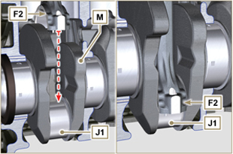  Fig 9.25  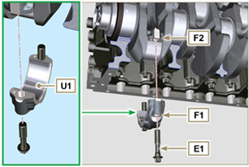  Fig 9.26  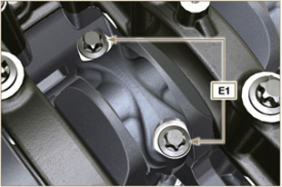  Fig 9.27
Tab 9.3
CYCLE | VIS | SERRAGE
1 | E1 | 28 Nm
2 | E1 | 30°
3 | E1 | 30°

REMARQUE : Cliquer a droit pour reproduire la procédure. | https://www.youtube.com/embed/lo6hvF5R6qA?rel=0

Montage du groupe du carter d'huile
9.4.1 Tuyau de retour d'huile  Important  - Toujours remplacer le joint D lors de chaque montage.  - Toujours remplacer les vis B par des neuves ou, en alternative, appliquer du Loctite 2701 .  - Fixer le tuyau A sur le demi-carter C avec les vis B en interposant le joint CD (couple de serrage 10 Nm ). | 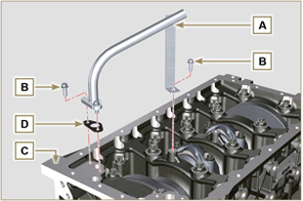  Fig 9.28
9.4.2 Tuyau d’aspiration d’huile  Important  - Toujours remplacer le joint F lors de chaque montage.  - Toujours remplacer les vis B par des neuves ou, en alternative, appliquer du Loctite 2701 .  - Fixer le tuyau E sur le carter C avec les vis B (couple de serrage 10 Nm) en interposant le joint F . | 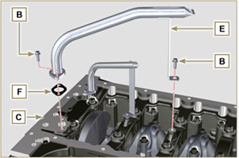  Fig 9.29
9.4.3 Carter d’huile  - Vérifier que les surfaces de contact G du carter d'huile H et du carter C ne présentent pas d'impuretés.  - Appliquer un cordon d'environ 2,5 mm de scellant ( Loctite 5660 ) sur la surface G de le carter C .  Note: en alternative, appliquer du Loctite 5699 | 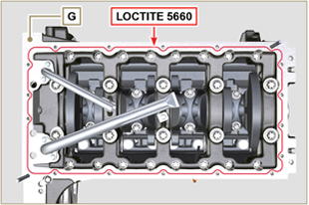  Fig 9.30
- Positionner le carter d'huile H sur le carter C en correspondance des trous de fixation fixation (s’aider de l’outil ST_18 ). | 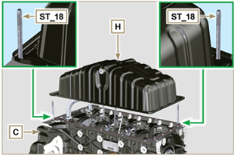  Fig 9.31
Important  - Serrer les vis L en respectant impérativement l'ordre et le couple de serrage indiqués.  - Fixer le carter d'huile H au moyen des vis L .  - Après avoir serré de la vis n° 10 , dévisser la vis n° 1 puis la serrer à nouveau selon le couple de serrage indiqué au point 4 . | 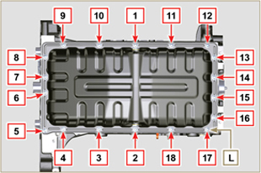  Fig 9.32

Montage du groupe de la culasse du moteur
9.5.1 Joint de tige des soupape  Important  - Effectuer les contrôles décrits au Par. 8.6.4 avant de procéder aux opérations suivantes.  - Toujours remplacer le joint A lors de chaque montage.  - Lubrifier la partie interne les joints A .  - Monter les joints A sur les guides de la soupape B en utilisant l’outil ST_08 . | 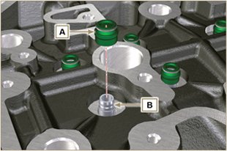  Fig 9.33
9.5.2 Douilles des injecteurs ( )  - Insérer les joints C dans les logements de la douille D .  - Insérer le joint E avec le côté bombé tourné vers le haut à la base de la douille D .  - Lubrifier les joints C avec de l'huile.  - Insérer et visser avec précaution la douille D dans le logement de la culasse F .  REMARQUE: la douille D ne doit pas saillir de la surface de la culasse G .  - Serrer la douille K (couple de serrage 30 Nm ). | 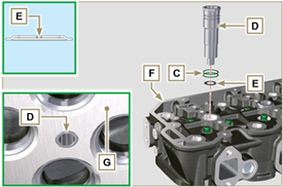  Fig 9.34
9.5.3 Dépassement des injecteurs  - Exécuter les opérations du Par. 6.1.7 .  - Vérifier le dépassement de l'injecteur à l'aide de l'outil ST_03 (Fig. 9.35) la valeur doit être comprise entre 1,68 et 2,42 mm.  REMARQUE: si la valeur relevée ne correspond pas, remplacer le joint Q avec une épaisseur différente. | 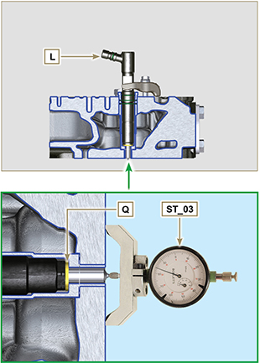  Fig 9.35 - Fig. 9.36
9.5.4 Soupapes  - Lubrifier les soupapes X avec de l'huile et les insérer dans la culasse F dans leurs positions d'origine, en respectant les repères créés au Par. 7.12.4.1 .  - Positionner le ressort Y sur le logement de la culasse F .  - Placer la coupelle S sur le ressort Y en centrant la soupape X .  - Monter l'outil ST_07 sur la culasse F en le fixant sur l'un des trous de fixation du couvercle des culbuteurs.  REMARQUE: Changer le trou de fixation en fonction de la position des soupapes à monter.  - Positionner l'outil ST_07 sur la soupape comme indiqué sur la Fig. 9.37 .  - Pousser le levier de l'outil ST_07 vers le bas, de manière à abaisser les coupelles de la soupape S en direction de la flèche AK , et insérer les demi-cônes AJ à l'intérieur de la coupelle S .  - S'assurer que les demi-cônes AJ soient montés correctement sur les logements de la soupape X et relâcher l'outil ST_07 .  REMARQUE: Répéter toutes les opérations pour chaque soupape concernée et retirer l'outil ST_07 . | 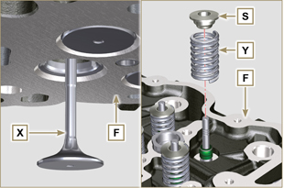  Fig 9.37
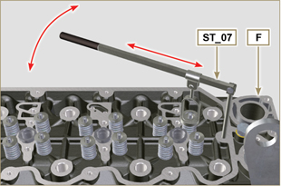
Fig 9.38
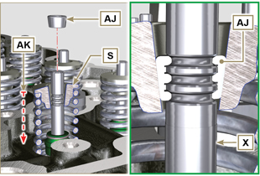
Fig 9.39
9.5.5 Culasse du moteur  - Fixer les chevilles à œillet AW avec les vis AX sur la culasse F (couple de serrage 80 Nm ).  - Positionner le piston P aul PMS.  - Positionner l'outil ST_03 sur la surface de la culasse et relever le dépassement du piston P par rapport au plan de la culasse K en 4 points diamétralement opposés R .  Répéter l’opération pour tous les pistons P et noter la valeur moyenne la plus élevée, qui détermine la cote S (Tab. 9.4) .  Tab. 9.4  S (mm) Nombre de trous  0.030 - 0.126 1  0.127 - 0.250 2  0.251 - 0.375 3  - Selon la valeur relevée au point 3 , choisir le joint T correspondant comme indiqué dans le Tab. 9.4 ( Fig. 9.41 détail U ).  - Vérifier que la surface K du carter et le joint T ne présentent pas d'impuretés.  Important  - Le joint de culasse doit impérativement être remplacé lors de chaque montage.  - Positionner le joint T sut la surface K en utilisant les douilles de centrage J comme références. | 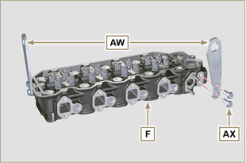  Fig 9.40  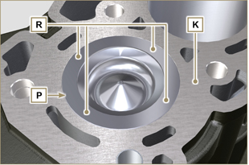  Fig 9.41  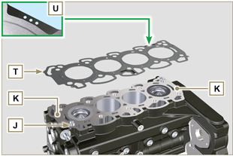  Fig 9.42
- Vérifier que la surface W ne présente pas d'impuretés.  - Positionner la culasse F sur le carter Z en utilisant les douilles de centrage J comme référence.  Important  - Les boulons de fixation V doivent impérativement être remplacés après chaque montage.  Composant modifié, voir circulaire technique 710009.  - Le non respect des procédures de montage compromet le bon fonctionnement du moteur et crée un risque de dommages matériels et de blessures.  - Serrer les vis V en respectant les cycles, le serrage et les rotations suivantes, comme indiqué dans le Tab. 9.5 .  - Fixer la culasse F en serrant les vis V selon l'ordre de Fig. 9.43 et les couples de serrage et les pauses entre les cycles indiqués dans le Tab. 9.5 . | 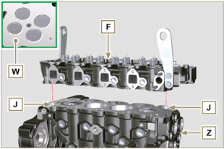  Fig 9.43
Tab. 9.5  CYCLE SERRAGE PAUSE  1 75 Nm 3min  2 90° 3min  3 90° 3min  4 90° --- | 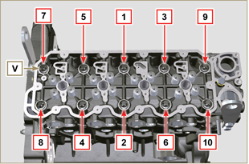  Fig 9.44
9.5.6 Tiges et ponts soupapes  - Insérer les tiges de commande des culbuteurs AA à l'intérieur des logements de la culasse F .  Important  - Centrer correctement les tiges AA par rapport au logement sphérique des poussoirs de l'arbre à cames AB .  - Monter le pont de soupape AC sur les couples de soupapes d'échappement et d'admission. | 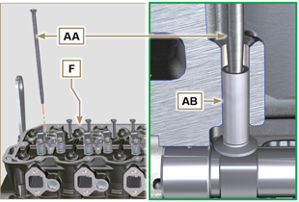  Fig 9.45
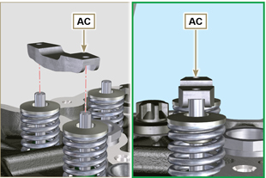
Fig 9.46
9.5.7 Culbuteurs  Important  - Le culbuteur d'admission AT est plus court que le culbuteur d'échappement AR .  - Monter la bague d'arrêt AM dans le logement AN de l'axe des culbuteurs AH .  - Positionner l'axe AH avec le plan AP vers le haut et insérer les 2 bagues d'épaulement AQ .  - Insérer dans l'ordre le culbuteur AR , le support AS et le culbuteur d'échappement AT sur l'axe AH .  - Insérer le ressort AU sur l'axe.  - Répéter les points 3 et 4 pour tous les culbuteurs.  REMARQUE: Le support AV qui contient la goupille élastique BV doit être monté au niveau du cylindre n° 3 .  - Insérer deux bague d'épaulement AQ et la bague d'arrêt AN pour bloquer tous les composants insérés sur l'axe AH .  REMARQUE: Le ressort AU assure le maintien en position des supports AS et AV . | 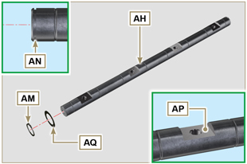  Fig 9.47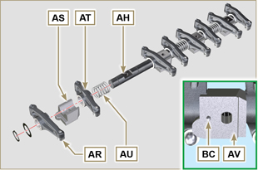  Fig 9.48
9.5.8 Groupe axe culbuteurs  Important  - Positionner le groupe axe culbuteurs BB sur un plan de manière à aligner tous les plans des supports.  - Vérifier que les pistons sont à mi-chemin entre le PMS et le PMI.  Depuis la vue A ⇒ ( Par. 1.4 ) tourner le vilebrequin de 90° dans le sens contraire des aiguilles d'une montre par rapport au PMS du 1er cylindre , en plaçant la goupille élastique BP du vilebrequin comme illustré sur la Fig. 9.48 .  - Positionner le groupe axe culbuteurs BB sur la culasse F , en faisant coïncider la référence de la goupille BC avec le trou de la culasse F .  - Vérifier que tous les culbuteurs et les chapes de commande des soupapes soient en position correcte (détail BD ).  Mettre en place le poussoir dans le logement de la tige de commande des poussoirs.  - Fixer le groupe axe culbuteurs BB en serrant les vis BE (couple de serrage 40 Nm ). Respecter l'ordre de serrage des vis BE indiqué sur la Fig. 9.50 . | 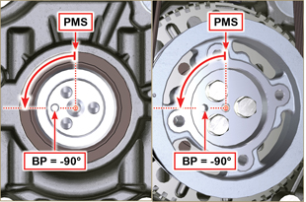  Fig 9.49  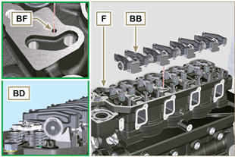  Fig 9.50  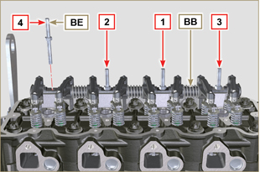  Fig 9.51

Montage du circuit de lubrification
9. 6 .1 Clapet de pression de l'huile  - Lubrifier le plongeur N et l'insérer dans le logement P jusqu'en butée.  - Insérer le ressort Q sur le plongeur N .  - Introduire la coupelle R sur le ressort Q .  - Introduire la goupille S dans le logement spécifique de la pompe à huile T , pour bloquer les composants N, Q, R. | 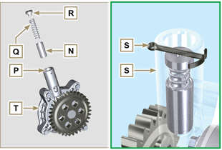  Fig 9.52
9. 6 .2 Pompe à huile  REMARQUE : Effectuer les contrôles décrits au Par. 8.7 avant de procéder aux opérations suivantes.  - Vérifier que toutes les surfaces de contact entre T, V ne présentent pas d’impuretés - rayures - taches.  - Lors du montage, n’utiliser aucun type de joint entre T et V .  - Lubrifier abondamment à l'huile le logement des rotors sur la pompe à huile T .  - Vérifier que le rotor externe soit correctement assemblé, avec la réf. U visible, comme indiqué sur la figure (ou consulter le Par. 2.10.2 ).  - Fixer la pompe à huile T sur le carter V avec les vis X (couple de serrage 10 Nm ). | 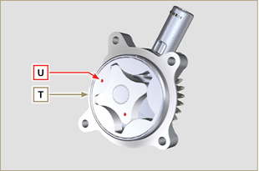  Fig 9.53
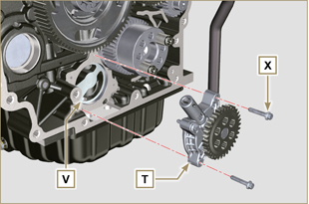
Fig 9.54

Montage du groupe de bridage
9.7.1 Cloche de bridage  Danger  - La cloche A est très lourde, faire donc particulièrement attention lors de son montage afin d'éviter toute chute et de graves risques pour l'opérateur.  - Appliquer un cordon d'environ 2,5 mm de scellant ( Loctite 5188 ) sur la surface B de la cloche A .  - Monter la cloche A sur le carter D en respectant les goupilles de référence E ( ST_45 ) . | 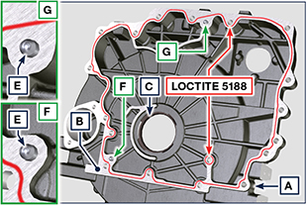  Fig 9.55

Important  - Le non respect des procédures de montage compromet le bon fonctionnement du moteur et crée un risque de dommages matériels et de blessures.  - Toujours remplacer et lubrifier le joint C avec de l'huile lors de chaque montage (le joint C doit être monté après l'opération au point 4 ST_47 ).  - Visser manuellement les vis F sans les serrer.  - Serrer les vis F en respectant l'ordre de serrage indiqué (couple de serrage 75 Nm ). | 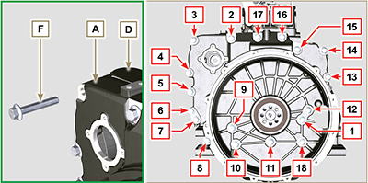  Fig 9.56

9.7.2 Volant  Danger  - Le volant H est très lourd, faire donc particulièrement attention lors du montage afin d'éviter toute chute et de graves risques pour l'opérateur.  - Dévisser les vis G et retirer l'outil ST_41 .  - Placer le volant H sur le vilebrequin L , au moyen de l'outil ST_43_- ST_46 .  - Appliquer de la « Molyslip AS COMPOUND 40 » sur les filetages et sous la tête des vis G , et les visser manuellement jusqu'à la butée.  - Fixer le volant H au moyen des vis G (couple de serrage 60 Nm ).  - Serrer à nouveau les vis G (2 cycles avec couple de serrage 130 Nm). | 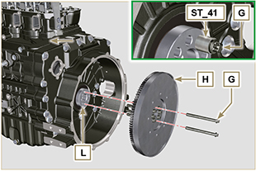  Fig 9.57

Montage du circuit carburant
Important

- Ne retirer les bouchons de protection de tous les composants du circuit du carburant qu'au moment du montage ( Par. 2.9.8 ).
9.8.1 Pompe à injection haute pression

- Exécuter les opérations 1, 2, 3, 4, 5, 6, 7 et 8 du Par. 6.1.5.
- Exécuter les opérations 1, 2, 3, 4, 5, 6, 7 et 10 du Par. 6.1.6 .
9.8.2 Injecteurs

Important

- Pour éviter d'abîmer le système d'injection, ne retirer les capuchons de protection ( Par. 2.9.7 ) qu'au moment du montage.

- Exécuter les opérations du Par. 6.1.7 .
9.8.3 Tuyaux de retour du carburant  - Visser le raccord A sur la culasse B en interposant le joint correspondant.  - Exécuter les opérations du point 8 du Par. 6.1.6 . | 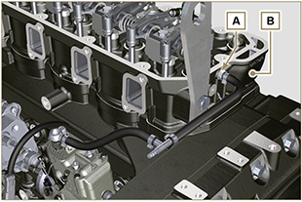
9.8.4 Couvercle des culbuteurs

- Exécuter les opérations du Par. 6.1.9 .
9.8.5 Tuyaux d'injection carburant

- Exécuter les opérations du Par. 6.1.10 .
9.8.6 Filtre à carburant

- Exécuter les opérations du Par. 6.5.2 .

Montage de la poulie du vilebrequin
- Vérifier que la goupille A soit montée correctement sur le vilebrequin B .  - Insérer la poulie C sur l'arbre B en respectant le repère de la goupille A .  - Appliquer de la graisse " Molyslip AS COMPOUND 40 " sur le filetage et sous la tête de la vis D .  - Fixer la poulie C avec la vis D (couple de serrage 100 Nm ) et enlever l'outil ST_34 . | 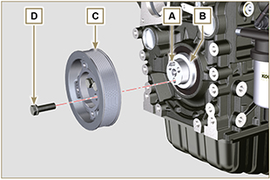  Fig 9.61

Montage du circuit de réfrigérant
9.10.1 Soupape thermostatique  Important  - Toujours remplacer le joint A lors de chaque montage.  - Vérifier l'intégrité du joint d'étanchéité A et le monter sur la soupape thermostatique B .  - Positionner la soupape thermostatique B dans le logement sur la culasse C (détail D ).  - Fixer le couvercle E avec les vis F sur la culasse C (couple de serrage 10 Nm ). | 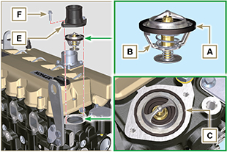  Fig 9.62
9.10.2 Pompe réfrigérant  Important  - Toujours remplacer le joint d'étanchéité L lors de chaque montage.  - Fixer la bride G avec les vis H en interposant le joint L sur le carter M (couple de serrage 25 Nm ).  - Exécuter les opérations 1 et 2 du Par. 6.2.2. | 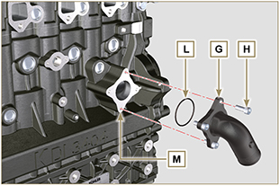  Fig 9.63
9.10.3 Oil Cooler hoses  - Fixer le manchon N sur l'Oil Cooler P et sur le carter moteur M au moyen des colliers Q .  - Placer et fixer le manchon R au moyen du collier S sur l'Oil Cooler P et sur le carter moteur M .  - Fixer les colliers T sur le collecteur U au moyen des vis V aux points X (couple de serrage 10 Nm - ST_06 ). | 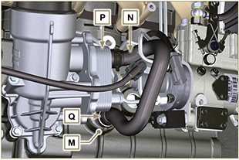  Fig 9.64
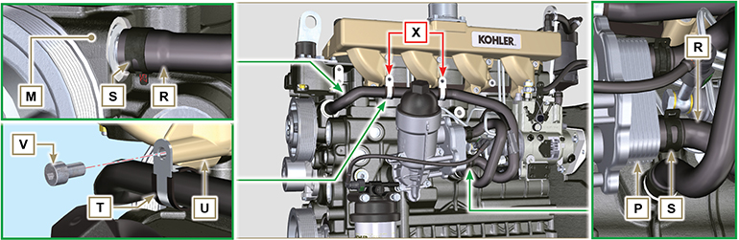
Fig 9.65

Montage du collecteur d'échappement
Important  - Remplacer les joints d'étanchéité métalliques A lors de chaque montage.  - Vérifier que les surfaces de contact D ne présentent pas d'impuretés.  - Placer le collecteur E sur la culasse G , en vissant manuellement les vis F , en interposant :  - les joints A entre la culasse G et le collecteur E ;  - les entretoises H entre les vis F et le collecteur E .  - Fixer le collecteur E sur la culasse G au moyen des vis F (couple de serrage 25 Nm ). | 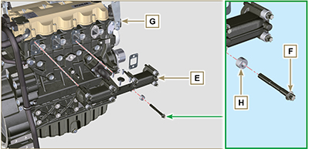  Fig 9.66

Montage du turbocompresseur
Important  - Avant de procéder, effectuer les opérations décrites au Par. 2.18 .  - S’assurer que le tuyau C n’est pas obstrué.  - Toujours remplacer les joints A, B, Q lors de chaque montage.  - Enlever les bouchons en plastique ou en mousse du turbocompresseur avant le montage.  - Vérifier que les surfaces de contact D ne présentent pas d'impuretés de déformations ou de fissures et, dans le cas contraire, remplacer le composant endommagé.  - Positionner le turbocompresseur E sur les goujons F situés sur le collecteur G .  - Fixer le turbocompresseur E avec les écrous H (couple de serrage 25 Nm ).  - Fixer le tuyau L avec les vis M au turbocompresseur E .  - Fixer le tuyau L avec les vis N sur le carter P.  Important  - Toujours remplacer le joint Q lors de chaque montage.  - Avant de procéder au montage du tuyau R , exécuter les opérations indiquées au Par. 2.18.2 - Point 2 .  - Vérifier que le tuyau R ne soit pas bouché.  - Fixer le tuyau R avec les raccords S sur le turbocompresseur E et sur le carter P (couple de serrage 15 Nm ).  Interposer les joints Q entre :  - S et R ;  - E et R ;  - P et R. | 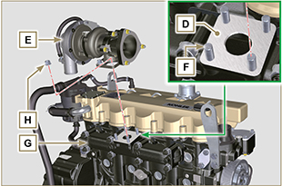  Fig 9.67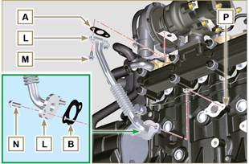  Fig 9.68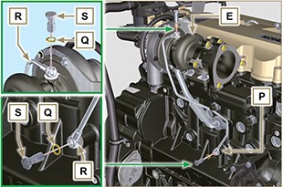  Fig 9.69

Montage des composants électriques
9.13.1 Capteurs et interrupteurs

9.13.1.1 Capteur de température réfrigérant  - Fixer le capteur A sur la culasse B (couple de errage 20 Nm ). | 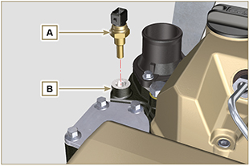  Fig 9.70
9.13.1.2 Interrupteur de pression de l'huile  - Fixer le interrupteur C sur le carter D (couple de serrage 35 Nm ). | 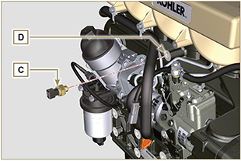  Fig 9.71
9.13.2 Alternateur  - Insérer la rondelle E sur la vis F .  - Insérer la vis F sur l'alternateur G .  - Fixer l'étrier H et l'alternateur G avec les vis L, F sur le carter M .  - Exécuter les opérations 3, 4, 5, 6 et 7 du Par. 6.2.2. | 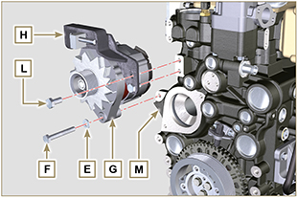  Fig 9.72
9.13.3 Démarreur  - Fixer le démarreur N au moyen des vis P (couple de serrage 45 Nm ). | 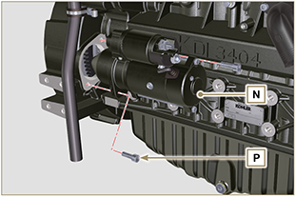  Fig 9.73

Couples de serrage et de l'utilisation du produit scellant
Tab. 9.4 - *En alternative aux vis de rechange avec «Dri-loc»
CONFIGURATION BASE
BLOC MOTEUR
Composant | Filet (mm) | Serrage (Nm) | Colle
Vis de fixation des gicleurs huile | M6x1 | 10
Vis de fixation du support inférieur | M14x1.25 | 3 Cycles
1 ^{er} Cycle |  | 60
2 ^{ème} Cycle |  | +45°
3 ^{ème} Cycle |  | +45°
Vis de fixation du support inférieur | M10x1.25 | 30
Vis bielle | M11x1 | 3 Cycles
1 ^{er} Cycle |  | 28
2 ^{ème} Cycle |  | +30
3 ^{ème} Cycle |  | +30
Bouchon de fermeture du trou de purge de réfrigérant | M16x1.5 | 50
Plaque de fermeture de la ligne de refoulement huile principale | M6x1 | 15
Vis de fixation bouchon engrenage libre | M6x1 | 25
Vis de fixation de l'engrenage de l'arbre à cames | M10x1 | 100 | DRI LOC 2040
GROUPE CARTER HUILE
Composant | Filet (mm) | Serrage (Nm) | Colle
Vis de fixation du tube d’aspiration de l’huile | M6x1 | 10 | Loctite 2701*
Vis de fixation tuyau de retour d'huile | M6x1 | 10 | Loctite 2701*
Vis de fixation carter | M8x1.25 | 25
Bouchon de vidange de l’huile | M18x1.5 | 50
GROUPE DE BRIDAGE (1 ^{ÈRE} PTO)
Composant | Filet (mm) | Serrage (Nm) | Colle
Vis de fixation manchon de bridage | M12x1,75 | 75
Vis de fixation volant | M12x1,25 | 3 Cycles de serrage
1 ^{er} Cycle |  | 60
2 ^{ème} Cycle |  | 130
3 ^{ème} Cycle |  | 130
GROUPE CULASSE
Composant | Filet (mm) | Serrage (Nm) | Colle
Bouchon de purge (Rev. 00) | M6x1 | 6
Bouchon de purge (Rev. 01) | M14x1.5 | 50
Vis de fixation étrier levage | M12x1.75 | 80
Manchon injecteur électronique | M12x1 | 30
Vis de fixation culasse | M12x1.25 | 4 Cycles
1 ^{er} Cycle |  | 75
2 ^{ème} Cycle |  | +90°
3 ^{ème} Cycle |  | +90°
4 ^{ème} Cycle |  | +90°
Vis de fixation goujon culbuteurs | M8x1,25 | 40
Vis de fixation chapeau culbuteurs | M6x1 | 10
SYSTEME D'INJECTION
Composant | Filet (mm) | Serrage (Nm) | Colle
Vis de fixation filtre carburant | M8x1.25 | 25
Vis de fixation pompe injection | M8x1.25 | 20
Écrous des tubes d’injection côté injecteur électronique | M12x1.5 | 25
Écrous des tubes d’injection côté pompe injection | M12x1.5 | 25
Vis de fixation pompe injection | M8x1.25 | 25 | Loctite 2701*
Écrou de fixation engrenage sur pompe à injection carburant | M14x1.5 | 140
Vis de fixation couvercle démotnage pompe d'injection (cloche de bridage) | M6x1 | 10
COLLECTEUR ASPIRATION
Composant | Filet (mm) | Serrage (Nm) | Colle
Vis de fixation collecteur | M8x1.25 | 25
Vis de fixation bride aspiration | M8x1.25 | 25
COLLECTEUR D'ECHAPPEMENT
Composant | Filet (mm) | Serrage (Nm) | Colle
Vis de fixation collecteur d’échappement | M10x1.5 | 50
CIRCUIT DE LUBRIFICATION
Composant | Filet (mm) | Serrage (Nm) | Colle
Vis de fixation plaque de support séparateur vapeurs d’huile | TG8 | 22
Vis de fixation support séparateur vapeurs d’huile (sur support) | M6x1 | 12
Raccord fixation filtre à huile | M20x1.5 | 15 | Loctite 2701*
Vis de fixation du Oil Cooler | M6x1 | 10
Couvercle porte-cartouche | ... | 25
GROUPE POULIE VILEBREQUIN (2 ^{ÈME} PTO)
Composant | Filet (mm) | Serrage (Nm) | Colle
Vis de fixation poulie de vilebrequin | M12x1.75 | 100 | Molyslip
CIRCUIT REFRIGERANT

Composant | Filet (mm) | Serrage (Nm) | Colle
Vis de fixation ventilateur | M8x1.25 | 25
Vis de fixation collier de serrage tuyau réfrigérant (retour Oil Cooler) | TG8 | 22
Vis de fixation chapeau soupape thermostatique | M6x1 | 10
Vis de fixation pompe réfrigérant | M8x1.25 | 25
TURBOCOMPRESSEUR
Composant | Filet (mm) | Serrage (Nm) | Colle
Vis de fixation tuyau retour d’huile | M6x1 | 10
Vis de fixation tuyau refoulement d’huile | M10x1 | 15
Écrou de fixation turbine (sur collecteur) | M10x1.5 | 30
Écrou de fixation bride d’échappement (sur turbine) | M8x1.25 | 25
Écrou de fixation turbine | M10x1.5 | 30
Écrou de fixation bride d’échappement (sur turbine) | M8x1.25 | 25
COMPOSANTS ELECTRIQUES
Composant | Filet (mm) | Serrage (Nm) | Colle
Capteur température réfrigérant | M12x1.5 | 20 max.
Interrupteur pression d’huile | M12x1.5 | 35
Vis de fixation alternateur | M10x1.5 | 45
Vis de fixation alternateur | M8x1.25 | 25
Vite fissaggio staffa alternatore | M12x1.75 | 75
Vis de fixation démarreur | M10x1.5 | 45
Écrou de fixation câble d’alimentation (démarreur) | M10x1.5 | 15
*En alternative aux vis de rechange avec «Dri-loc»
COMPOSANTS EN OPTION (CHAP. 11)
HEATER
Composant | Filet (mm) | Serrage (Nm) | Colle
Vis de fixation bride aspiration avec Heater | M8x1.25 | 25
CIRCUIT DE REFROIDISSEMENT
Composant | Filet (mm) | Serrage (Nm) | Colle
Vis de fixation ventilateur | M6x1 | 10
Vis de fixation support radiateur | M12x1.75
Vis de fixation convoyeur sur radiateur | M6x1 | 10
Vis de fixation étrier inférieur radiateur | M10x1.5
Éléments amortisseurs en caoutchouc sur radiateur | M8x1.25 | 25
Écrou de fixation support élastique (sur le support de radiateur) | M8x1.25 | 25
Écrou de fixation éléments amortisseurs en caoutchouc et étrier (supérieur) | M8x1.25 | 25
Vis de fixation étrier supérieur (sur culasse) | M8x1.25 | 25
Vis de fixation parois latérales | M6x1 | 10

Informations sur le ravitaillement des liquides

Huile moteur
Avertissement

- Avant de procéder à cette opération, lire attentivement le Par. 3.3.2 .

- Dévisser le bouchon de ravitaillement de l’huile A .  - Ravitailler avec de l’huile en respectant le type et la quantité prescrits ( Tab. 2.2 ).  - Retirer la jauge de niveau d’huile B et contrôler que le niveau soit proche, mais pas au-dessus, de MAX .  Important  - Ne pas utiliser le moteur si le niveau de l'huile se trouve en dessous de MIN ou au-dessus de MAX .  - Remplir si le niveau n'est pas proche de MAX et réinsérer correctement la jauge de niveau d’huile B .  - Visser le bouchon A . | 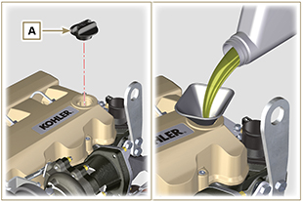  Fig 10.1
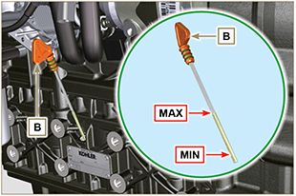
Fig 10.2
REMARQUE : Cliquer a droit pour reproduire la procédure. | https://www.youtube.com/embed/AKB8FW8k5rY?rel=0

Liquide réfrigérant
Important

- Avant de procéder à cette opération, lire le Par. 3.3.2 .
- Brancher le tuyau A sur le radiateur B et le fixer avec le collier C . | 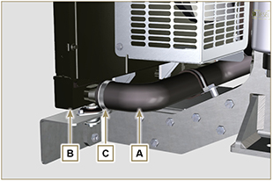  Fig 10.3
- Ravitailler le radiateur avec du liquide réfrigérant (voir le Par. 2.6 pour les spécifications du liquide).  - Le liquide doit recouvrir les tuyaux à l'intérieur du radiateur d’environ 5 mm  - Pour les moteurs pourvus d’une cuve d'expansion séparée, introduire le liquide jusqu'au repère de niveau maximum.  - Dévisser la vis F sur la culasse H , faire sortir l'air éventuellement présent, puis visser la vis F (couple de serrage: 8 Nm vis M6 (Rev. 00); 30 Nm vis M12 (Rev. 01) ).  - Démarrer le moteur sans le bouchon D sur le radiateur ou sur la cuve d'expansion. | 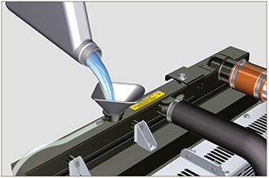  Fig 10.5
- Maintenir le régime minimum de rotation jusqu'à ce que le niveau du liquide réfrigérant baisse et se stabilise (le temps d'attente varie selon la température ambiante).  - Arrêter le moteur et attendre qu'il atteigne la température ambiante.  - Remplir jusqu'au repère du niveau MAX . s'il y a une cuve d'expansion C .  - Sans cuve d'expansion, le liquide doit recouvrir les tuyaux à l'intérieur du radiateur d'environ 5 mm.  Ne pas remplir complètement le radiateur mais laisser un volume libre adéquat pour l'expansion du liquide réfrigérant.  - Visser le bouchon D du radiateur ou de la cuve d'expansion.  Avertissement  - Avant de redémarrer, s'assurer que les bouchons sur le radiateur et sur la cuve d'expansion, si présente, soient correctement montés, afin d'éviter des fuites de liquide ou de vapeur à températures élevées.  - Au bout de quelques heures de fonctionnement, arrêter le moteur et attendre qu'il atteigne la température ambiante.  Vérifier et rétablir le niveau du liquide réfrigérant. | 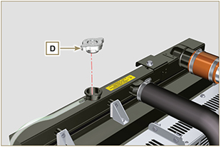  Fig 10.6  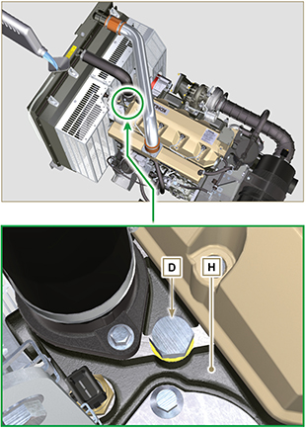  Fig 10.6
REMARQUE: Cliquer a droit pour reproduire la procédure. | https://www.youtube.com/embed/AHBKX3Q90p4?rel=0

Informations sur les composants en option

Heater (remplacement)
Important

- Avant de procéder à cette opération, lire le Par. 3.3.2 .
11.1.1 Démontage  - Dévisser les vis A avec les rondelles correspondantes.  - Enlever la bride C .  - Enlever le Heater E et les joints correspondants F . | 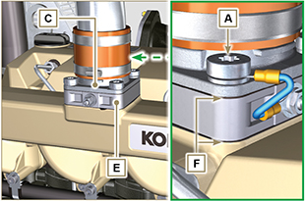  Fig 11.1
11.1.2 Montage  Important  - Toujours remplacer les joints d'étanchéité F, lors de chaque montage  - Positionner ensuite sur le collecteur G le joint F , le nouveau Heater E , le deuxième joint F , la bride C , les rondelles H , les vis A et le câble B .  - Fixer la bride C avec les vis A (couple de serrage 22 Nm ). | 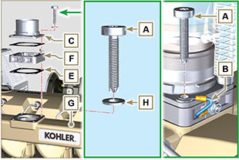  Fig 11.2

Filtre à air (remplacement de la cartouche)
Important

- Avant de procéder à cette opération, lire le Par. 3.3.2 .
- Décrocher les deux crochets A et retirer le couvercle B du corps C .  - Extraire la cartouche D . | 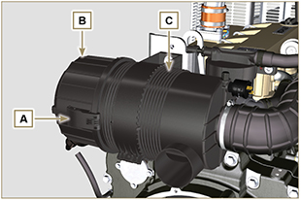  Fig. 11.3
- Insérer la cartouche neuve D à l'intérieur du corps filtre C .  - Fixer le couvercle B avec les crochets A . | 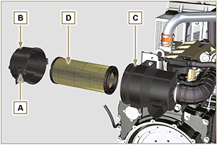  Fig. 11.4

Circuit de refroidissement (remplacement)
Important

- Avant de procéder à cette opération, lire le Par. 3.3.2 .
11.3.1 Démontage du radiateur  - Décrocher les colliers A1 et A2 .  - Débrancher le manchon B du radiateur C . | 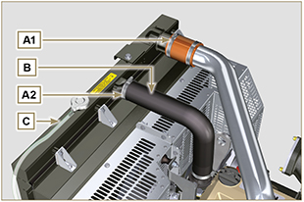  Fig. 11.5
- Décrocher les colliers A3 et A4 .  - Débrancher le manchon D du radiateur C . | 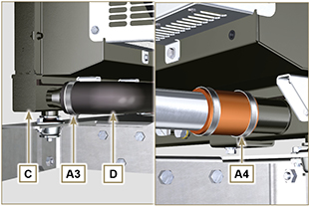  Fig. 11.6
- Dévisser toutes les vis E1, E2, E3.  - Dévisser l'écrou F .  - Enlever les parois G1, G2.  - Dévisser les vis K .  - Débrancher le radiateur C des manchons H1 , H2 en veillant à ne pas déformer les tuyaux J1, J2.  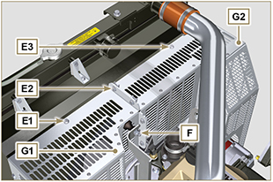  Fig. 11.7 | 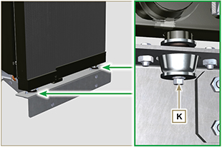  Fig. 11.8
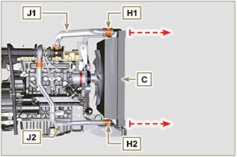
Fig. 11.9
11.3.2 Démontage du ventilateur  - Dévisser les vis P et enlever le ventilateur R . | 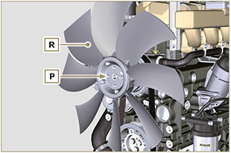  Fig. 11.10
11.3.3 Montage du ventilateur  - Monter le ventilateur R sur la poulie U .  - Fixer le ventilateur R avec les vis P (couple de serrage à 10 Nm ). | 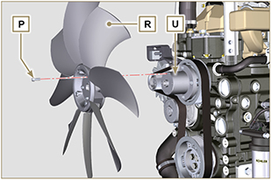  Fig. 11.11

11.3.4 Montage du radiateur  - Brancher le radiateur C sur le manchon H2 en veillant à ne pas déformer le tuyau J2 .  - Centrer le radiateur C sur les éléments antivibratiles V .  - Fixer le radiateur C sur les éléments antivibratiles V au moyen des vis K (couple de serrage 25 Nm ). | 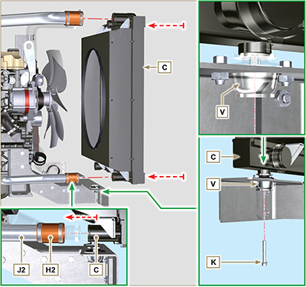  Fig. 11.12
- Placer la paroi G1 sur le radiateur C .  - Fixer toutes les vis E1.  - Placer la paroi G2 sur le radiateur C .  - Fixer toutes les vis E2, E3 . | 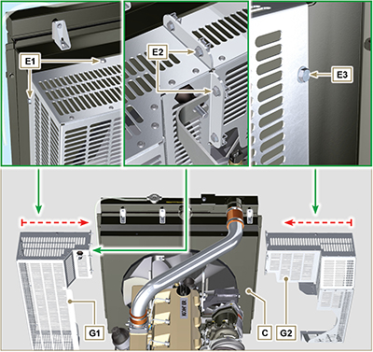  Fig. 11.13

- Brancher le manchon H1 sur le radiateur C en veillant à ne pas déformer le tuyau J1.  REMARQUE : Vérifier que l'élément antivibratile V2 soit correctement en position sur l'étrier S . | 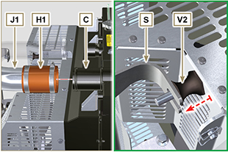  Fig. 11.14
- Fixer l'élément antivibratile V2 sur l'étrier S au moyen de l'écrou F en interposant la rondelle F1 (couple de serrage 25 Nm ).  - Fixer les manchons B , D au moyen des colliers A2, A3 ( Fig. 11.5 - 11.6 ).  - Fixer les manchons H1, H2 au moyen des colliers A1, A4 ( Fig. 11.5 - 11.6 ). | 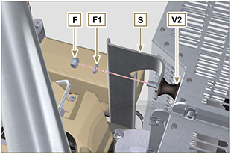  Fig. 11.15

Informations sur les réglages et contrôles

Réglage de l'ouverture soupape 'Waste Gate'

Important

- Tournevis électriques / pneumatiques sont interdits.
- Tournevis électriques / pneumatiques sont interdits.
- Pendant les procédures du point 5 , veiller à ne pas plier la tige H .

- Déconnecter le tuyau A du turbocompresseur et brancher un manomètre B (échelle de 0 à 5 bar).
- Brancher le manomètre B au réseau d'air comprimé, en interposant un réducteur de pression C .
- Positionner un comparateur D de manière à ce que le palpeur F repose l'extrémité de la tige de commande de la soupape Waste Gate H (point E ).
- Agir graduellement sur le réducteur C pour envoyer de l'air à l'actionneur de commande de la soupape Waste Gate L de manière à faire avancer la tige H de 1 mm (cote M à vérifier sur le comparateur D ). La pression lue sur le manomètre B doit être de: 2500 mbar.
- Si la pression est inférieure ou supérieure à la valeur indiquée, procéder de la manière suivante:
  - Dévisser le contre-écrou G de la tige H .
  - Enlever la goupille de blocage (point E ) et déconnecter la tige H du levier de commande de la soupape Waste Gate.
  - Visser (pour augmenter) ou dévisser (pour diminuer la pression) l'embout de la tige H jusqu'à atteindre la pression d'étalonnage correcte.
  - Revisser le contre-écrou G .
  - Connecter à nouveau la tige H monter la goupille au point E

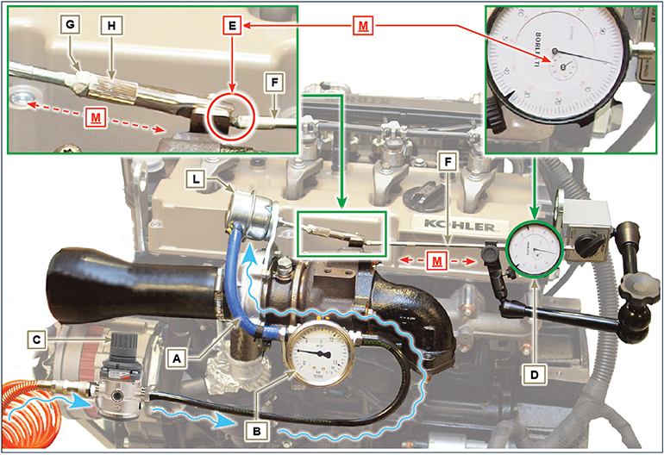
Fig 12.1

Contrôle du filtre à air
Important

- Avant de procéder à cette opération, lire le Par. 3.3.2 .

- Le manchon A doit être absolument propre et intact.  - La cartouche du filtre à air B et son logement C doivent être totalement propres et sans détritus. | 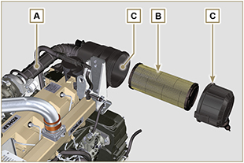  Fig 12.2

Contrôle du séparateur des vapeurs d'huile
Important

- Avant de procéder à cette opération, lire le Par. 3.3.2 .
- Desserrer le collier B et enlever le manchon C du séparateur A .  - Détacher le branchement rapide D du séparateur A .  - Démarrer le moteur au régime de rotation minimum ou sans charge et contrôler si de l'air sort des raccords A1, A2.  REMARQUE : Si ce qui est décrit au Point 3 n'a pas lieu, effectuer le nettoyage ou le remplacement du séparateur d'huile A et tous les manchons, puis répéter l'opération du point 3 . | 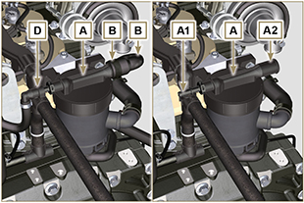  Fig 12.3

Contrôle des manchons et tuyaux en caoutchouc
Important

- Avant de procéder à cette opération, lire le Par. 3.3.2 .
Le contrôle s'effectue en exerçant un léger écrasement ou flexion tout le long du parcours du tuyau/manchon et à proximité des colliers de fixation.  Les composants doivent être remplacés s'ils présentent des craquelures, fissures, coupures, fuites et s'ils ne présentent pas une certaine élasticité.  - Contrôler l'état de tous les manchons et tuyaux en caoutchouc indiqués en rouge sur les Fig. 12.4 - 12.5.  - Vérifier la présence éventuelle de fuites d'air, réfrigérant, d'huile ou de carburant à proximité de leurs fixations.  REMARQUE : Pour les composants qui ne sont pas illustrés sur la figure, se référer à la documentation technique de la machine. | 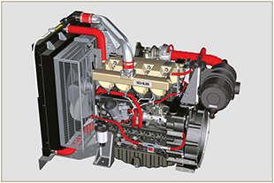  Fig 12.4
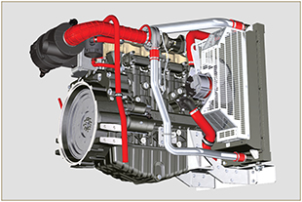
Fig 12.5

Contrôle des fuites d'huile
Important

- Avant de procéder à cette opération, lire le Par. 3.3.2 .
Vérifier qu'il n'y ait pas de fuites à proximité des zones A .  - Démarrer le moteur au régime de rotation minimum ou sans charge et contrôler qu'il n'y ait pas de fuites à proximité des zones A.  - Dans tous les cas, il est également nécessaire de vérifier l'étanchéité au niveau de tous les composants principaux et sur leurs surfaces de contact, par exemple: - les demi-carters et la joint (côté 1re PTO)  - le carter de l'huile et les bouchons de vidange  - la culasse du moteur et ses composants assemblés  - le couvercle des culbuteurs  - le carter de distribution et la joint (côté 2e PTO)  - le logement de la jauge d'huile ou du tuyau de support de la tige.a.  REMARQUE : Effectuer les vérifications décrites aux Points 1 et 2 régulièrement et lors des interventions d'entretien. Il est également nécessaire de vérifier la présence éventuelle de fuites pour les composants qui ne sont pas indiqués dans la liste.  Si nécessaire, démonter les composants concernés par la fuite et rechercher les causes qui peuvent être à son origine.  Remplacer les composants s'ils ne garantissent pas l'étanchéité. | 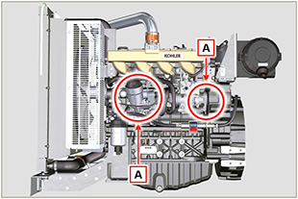  Fig 12.6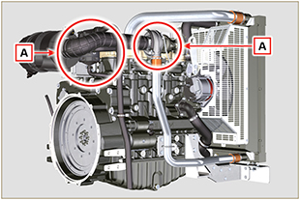  Fig 12.7

Contrôle de la pression d'huile
Important

- Avant de procéder à cette opération, lire le Par. 3.3.2 .
- Remplacer à la place de la tige de niveau d'huile A un thermocouple B ( Fig. 12.8 ).  - Dévisser et enlever l'interrupteur de pression d'huile C et visser un manomètre de 10 bar dans son logement ( Fig. 12.10 ).  - Démarrer le moteur au régime minimum et sans charge, vérifier la valeur de la pression d'huile en fonction de la température de l'huile ( Fig. 12.9 ).  REMARQUE : Le schéma de la Fig. 12.9 illustre la ligne de pression avec un régime de rotation de 1000 Rpm.  - Si les valeurs de pression sont inférieures aux valeurs indiquées sur la Fig. 12.9 , en chercher la cause.  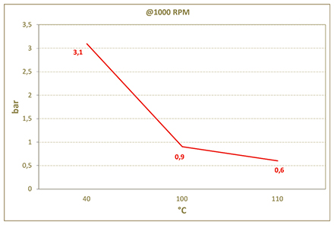  Fig. 12.9 | 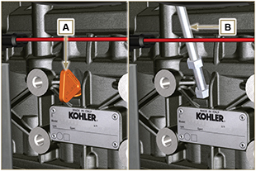  Fig. 12.8  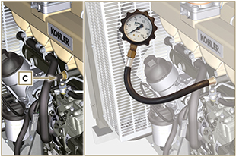  Fig. 12.10

Information sur l'équipement

Informations sur l'équipement spécifique

Les Tab 13.1 - 13.2 indiquent tous les outils spécifiques nécessaires et approuvés pour effectuer les opérations de démontage - montage - réglage - configuration - réparation du moteur de la série KDI

, correctement et en toute sécurité.
Avertissement

- KOHLER décline toute responsabilité en cas de dommages causés au moteur, aux choses ou aux personnes par l'utilisation d'un équipement différent de celui indiqué dans les Tab 13.1 - 13.2 , lorsque l'utilisation de celui-ci est requise dans le manuel.

Tab. 13.1
EQUIPEMENT SPECIFIQUE POUR LE DEMONTAGE ET LE MONTAGE
"ST" | Photo / Dessin | DESCRIPTION | NUMÉRO
ST_03 | 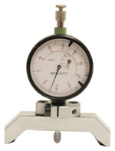 | Outil de contrôle de la saillie des pistons - injecteurs du plan de la culasse | ED0014602980-S
ST_05 | 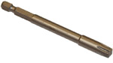 | Clé pour vis Six nicks SN 8 | ED0014603650-S
ST_06 | 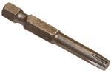 | Clé pour vis Six nicks SN 5 | ED0014603640-S
ST_07 | 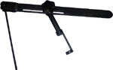 | Outil pour montage/démontage des soupapes | ED0014603720-S
ST_08 | 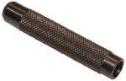 | Outil pour montage du joint de tige de soupape | ED0014603660-S
ST_13 | 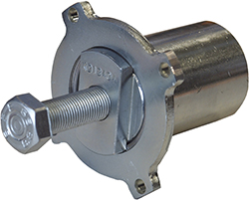 | Extracteur de l'engrenage de la pompe à injection du carburant à haute pression | ED0014604050-S
ST_17 | 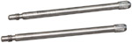 | Goujons pour montage du couvercle des culbuteurs | ED0014603730-S
ST_18 | 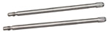 | Goujons pour montage du collecteur d'admission et du carter d'huile | ED0014603740-S
ST_30 | 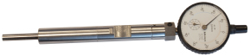 | Outils de positionnement du piston n° 1 en avance pour montage de la pompe à injection | ED0014603940-S
ST_34 | 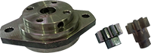 | Outil de blocage du vilebrequin | ED0014604270-S
ST_36 | 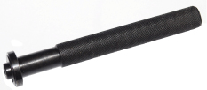 | Outil pour le montage du joint sur le couvercle des culbuteurs (logement de l'injecteur) | ED0014603830-S
ST_41 |  | Entretoise pour blocage engrenage vilbrequin | ED0014604070-S
ST_43 | 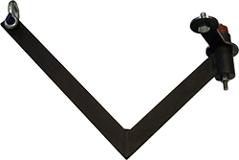 | Outil de levage volant moteur | ED0014604030-S
ST_44 | 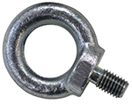 | Anneau de levage du la cloche | ED0014604010-S
ST_45 | 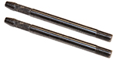 | Outil pour l'emplacement du la cloche | ED0014604020-S
ST_46 |  | Outil pour l'emplacement du volant | ED0014604040-S
ST_47 | 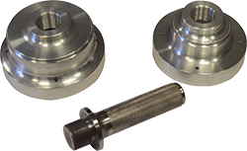 | Outil de pose joint coté volant et coté poulie | ED0014604340-S
ST_52 | 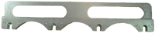 | Outil de pose injecteur | ED0014604320-S
Tab. 13.2
EQUIPEMENT SPECIFIQUE DE PROTECTION DES COMPOSANTS DU CIRCUIT D'INJECTION
ST_40 | 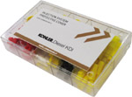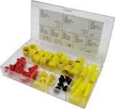 | Boîtier avec bouchons de fermeture des trous et raccords pour les composants du circuit d'injection à haute pression | ED0082051380-S

Informations sur les pannes

Causes probables et élimination des problèmes
ETEINDRE IMMEDIATEMENT LE MOTEUR QUAND:
- Les tours du moteur augmentent et diminuent de manière soudaine et incontrôlable;
- On entend un bruit inconnu et inattendu;
- La couleur des gaz d’échappement devient tout à coup sombre;
- Le voyant de contrôle de la pression de l'huile ou un Warning Lamp s'allume pendant le fonctionnement;
- Le voyant de contrôle de la température du liquide de refroidissement s'allume pendant le fonctionnement.

Ce Tab. 14.1 indique les causes probables de certaines anomalies susceptibles de se produire pendant le fonctionnement.

Procéder systématiquement aux contrôles simples avant de démonter ou de remplacer des pièces.
Avertissement

- Rechercher le sujet ou les opérations à effectuer dans l'index analytique ou l'index des chapitre situés au début du manuel.
- N'effectuer aucun contrôle ni aucune opération lorsque le moteur est en marche.
Tab. 14.1
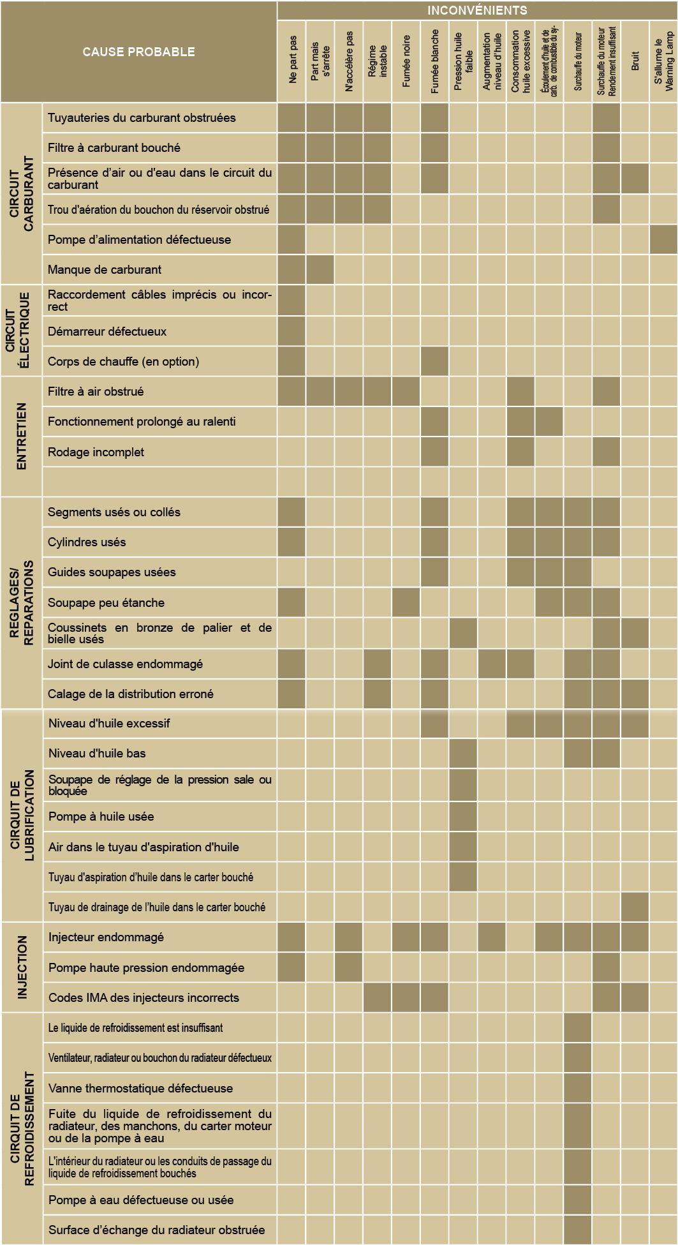

Glossaire

Glossaire
A

Alésage: | Diamètre interne du cylindre dans les moteurs à explosion.
Alternateur: | Composant qui transforme l'énergie mécanique en énergie électrique à courant alternatif.
Atelier autorisé: | Centre d'assistance autorisé KOHLER .

C

CE: | "Communauté Européenne".
Cold Start Advance: | Le dispositif pourvoit à la modification d'avance de l'injection pour faciliter le démarrage du moteur à basse température.
Combustion: | Réaction chimique d'un mélange composé d'un carburant et d'un comburant (air) à l'intérieur d'une chambre de combustion.
Conditions difficiles: | Type de condition extrême se référant à l'environnement de travail dans lequel le moteur est utilisé (zones extrêmement poussiéreuses ou sales, ou atmosphère polluée par divers types de gaz).
Configuration de base: | Moteur avec les composants représentés dans les Par. 1.3 - 1.4 .
Couple: | Force exercée sur un objet qui tourne sur un axe.
Couple de serrage: | Terme indiqué pour le serrage des composants filetés, dont la valeur est exprimée en Nm .

E

Écouvillon: | Instrument au corps cylindrique en métal avec des poils sortant vers l'extérieur. Semblable à une brosse, il sert à nettoyer les zones auxquelles il est impossible d'accéder avec les mains (ex. conduits de l'huile à l'intérieur du moteur).
Entrefer: | Distance à respecter entre un composant fixe et un autre en mouvement.
Entretien périodique: | Ensemble des opérations d'entretien effectuées dans le seul but de contrôler ou de remplacer des éléments aux échéances prévues, sans modifier ou améliorer les fonctions exécutées par le système, ni augmenter sa valeur ou améliorer ses performances.

F

Fig. | Figure.
Fonctionnement à pleine puissance: | Fonctionnement du moteur à un régime élevé.
Fonctionnement au régime minimum de rotation: | Fonctionnement du moteur en marche avec le véhicule à l'arrêt ou au régime minimum.

G

Galvanisé: | Matériel qui a été soumis au traitement protecteur des surfaces.
Groupes fonctionnels: | Composant ou groupe de composants principaux destinés à remplir une fonction spécifique sur le moteur.

H

Heater: | Dispositif qui chauffe l'air en admission au moyen d'une résistance électrique.
Huile usée: | Huile altérée par le fonctionnement ou par le temps, qui n'est plus conforme aux caractéristiques requises pour une lubrification correcte des composants.

K

KDI: | "Kohler Direct Injection - Injection Directe Kohler".

M

MAX: | "Maximum".
Méthylester; | (ou esters méthyliques), mélange produit par la conversion chimique des huiles et des graisses animales et/ou végétales, qui sert à la production de Biocarburant.
Min.: | "Minutes".
MIN: | "Minimum".
Model: | "Modèle" (plaque d'identification du moteur), indique le modèle du moteur.

N

N/C: | "Normally Closed - Normalement fermé", se réfère aux interrupteurs (interrupteur de pression de l'huile).
N/O: | "Normally Opened - Normalement Ouvert", visé aux interrupteurs (capteur de température du réfrigérant)

O

Oil Cooler: | Petit radiateur qui sert à refroidir l'huile.

P

Par.: | Paragraphe.
Paraffine: | Substance grasse et solide susceptible de se créer à l'intérieur du gasoil.
PMI: | "Point Mort Inférieur", moment où le piston se trouve au début de sa course.
PMS: | "Point Mort Supérieur", moment où le piston se trouve à la fin de sa course.
Ponçage (soupapes et logements): | Opération de nettoyage des soupapes et logements effectuée avec une pâte abrasive (pour cette opération, s'adresser aux stations de service autorisées).
PTO: | "Power Take Off - Prise de force", point prévu pour utiliser une transmission alternative du mouvement.

R

Réf.: | Référence.
Rpm: | "Rounds per minute - Tours par minute".

S

s/n: | "Serial number"(plaque d'identification du moteur), indique le "numéro de série/matricule" d'identification du moteur.
Soupape thermostatique: | Vanne qui régule le flux du liquide de refroidissement et qui est en mesure de fonctionner par la variation de la température.
Spéc.: | "Specification" (plaque d'identification du moteur), indique la version du moteur.
Stations de service autorisées: | Ateliers autorisés KOHLER .
STD: | (Standard), configuration de base d'un composant ou d'un ensemble de composants.

T

Tab.: | Tableau.
Trochoïde: | Profil denté arrondi (dit également "à lobes").
Turbocompresseur: | Dispositif qui comprime l'air admis en l'envoyant au collecteur d'admission au moyen d'une turbine.

V

Vilebrequin: | Composant qui transforme un mouvement rectiligne en mouvement rotatoire ou vice-versa.

W

Warning Lamp: | Voyant (généralement de couleur rouge) qui indique une anomalie grave lors du fonctionnement du moteur.

Tab 15.1
SYMBOLES ET UNITÉS DE MESURE
SYMBOLE | UNITÉ DE MESURE | DESCRIPTION | EXEMPLE
α | degré | Angle de rotation/inclinaison | 1°
cm ² | centimètre carré | Surface | 1 cm ²
Ø | millimètre | Circonférence | Ø 1 mm
Nm | newton-mètre | Couple | 1 Nm
mm | millimètre | Loungueur | 1 mm
µm | 1/1000 de millimètre (micromètre) |  | 1 µm
h | heure | Durée | 1 h
g/kWh | gramme par kilowatt par heure | Consommation spécifique | 1 g/kWh
kg/h | kilogramme par heure | Debit maximum | 1 kg/h
Lt./min. | litres par minute | Débit | 1 Lt./min.
Lt./h | litres par heure |  | 1 Lt./h
ppm | parties par million | Pourcentage | 1 ppm
N | newton | Force | 1 N
A | Ampère | Intensité du courant électrique | 1 A
gr. | gramme | Poids | 1 gr.
kg | kilogramme |  | 1 kg
W | Watt | Puissance | 1 W.
kW | kiloWatt |  | 1 kW
pa | Pascal | Pression | 1 pa
KPa | kilopascal |  | 1 KPa
bar | pression barométrique |  | 1 bar
mbar (1/1000 bar) | pression barométrique |  | 1 mbar
R | Résistance | Résistance au courant électrique (pour un composant) | 1 Ω
Ω | ohm | Résistance du courant électrique | 1 Ω
Rpm | tours par minute | Rotation d'un axe | 1 Rpm
Ra | rugosité moyenne exprimé en micromètres | Rugosité | 1 Ra
°C | degré centigrade | Température | 1°C
V | Volt | Tension électrique | 1 V
 | millimètre | Tête de vis hexagonale | 1 mm
cm ³ | centimètre cube | Volume | 1 cm ³
Lt. | litre |  | 1 Lt.

